ІНВЕСТИЦІЙНА ПРОГРАМА
Комунального підприємства Слов’янської міської ради
«Словміськводоканал»
на 2018рік

ПОГОДЖЕНО:  Рішення Слов’янської міської ради  Від __________________№_____________  М.П. |  |  |  |  | ЗАТВЕРДЖЕНО  В.о.генерального директора
 |  |  |  |  | Комунального підприємства Слов’янської міської ради «Словміськводоканал»
 |  |  |  |  | ___________________А.В.КІЙКО
 |  |  |  |  | ( підпис) (П.І.Б)
 |  |  |  |  | "____"_______________ 2018р.
 |  |  |  |  | М.П.
ІНВЕСТИЦІЙНА ПРОГРАМА
Комунального підприємства Слов’янської міської ради
«Словміськводоканал»
на 2018 рік

Зміст

№ з/п |  | № сторінки
1 | Інформаційна картка ліцензіата | 4
2 | Фінансовий план використання коштів для виконання інвестиційної програми на 2018рік | 7
3 | Фінансовий план використання коштів для виконання інвестиційної програми та їх врахування у структурі тарифів на 12 місяців | 15
4 | План витрат за джерелами фінансування на виконання інвестиційної програми для врахування у структурі тарифів на 12 місяців | 25
5 | Пояснювальна записка щодо необхідності впровадження Інвестиційної програми | 29
6 | Звітність узагальнена технічна характеристика об'єктів водопостачання та водовідведення за 2016 рік | 31
7 | Реєстр лічильників | 41
8 | Схема оснащення технологічним обліком систем водопостачання | 43
9 | Схема оснащення технологічним обліком систем водовідведення | 44
10 | Опис заходів Інвестиційної програми техніко-економічне обґрунтування заходів | 45
11 | Забовязання Ліцензіата щодо досягнення очікуваних результатів | 109
12 | Обсяги та джерела фінансуванняРозрахунок оцінки економічної ефективності інвестиційної програми | 110
13 | Додатки до Інвестиційної програми КП «Словміськводоканал» на 2018 рік | 111

1. Інформаційна картка ліцензіата до Інвестиційної програми на2018рік
Комунального підприємства Слов’янської міської ради
«Словміськводоканал»
(назва підприємства)

1. ЗАГАЛЬНА ІНФОРМАЦІЯ ПРО ЛІЦЕНЗІАТА
Найменування ліцензіата | КП «Словміськводоканал»
Рік заснування | 2008
Форма власності | комунальна
Місце знаходження | 84100, м.Слов’янськ , Донецька область,вул.Вчительська ,9( вул.Калініна)
Код за ЄДРПОУ | 35420080
Прізвище, ім’я, побатькові посадової особи ліцензіата, посада | В.о.генерального директора Кійко Андрій Вікторович
Тел., факс, E-mail | (тел.,факс 06262)26091
Ліцензія на централізоване водопостачання та водовідведення | серія АГ № 500090 дата видачі 19 лютого 2013 року ,  термін дії безтерміновий
Статутний капітал ліцензіата, тис. грн | 33757
Балансова вартість активів, тис. грн | 58843
Амортизаційні відрахування за останній звітний період, тис. грн | 3977
Заборгованість по сплаті податків, зборів (обов’язкових платежів) | 18429

2. ЗАГАЛЬНА ІНФОРМАЦІЯ ПРО ІНВЕСТИЦІЙНУ ПРОГРАМУ
Цілі інвестиційної програмипрограми | зменшення об’ємів втрат питної води ,забезпечення технологічного обліку на всіх етапах водопостачання та водовідведення
Строки реалізації інвестиційної програми | 2018
На якому етапі реалізації заходів ,зазначених в інвестиційній програмі , ліцензіат знаходиться) | Наявність комерційних пропозицій
Головні етапи реалізації програми | 1 етап

3. ВІДОМОСТІ ПРО ІНВЕСТИЦІЇ ЗА ІНВЕСТИЦІЙНОЮ ПРОГРАМОЮ
Загальний обсяг інвестицій, тис. грн | 11565,75
власні кошти | 3678,05
позичкові кошти
залучені кошти
бюджетні інвестиційні асигнування
інші заходи (розшифрувати) (погашення кредиту) | 7887,7
Напрямки використання інвестицій (у % від загального обсягу інвестицій):
Заходи із зниження питомих витрат,а також втрат ресурсів | 12,7
Заходи щодо забезпечення технологічного та /або комерційного обліку ресурсів | 2,6
Заходи зі зменшення обсягу витрат води на технологічні потреби | 9,3
Заходи щодо підвищення якості послуг з централізованого водопостачання та водовідведення | 1,3
Заходж щодо впровадження та розвитку інформаційних технологій
Заходи щодо модернізації та закупівлі транспортних засобів спеціального та спеціалізованого призначення | 0,2
Заходи щодо підвищення екологічної безпеки та охорони навколишнього середовища | 1,5
Інші заходи | 72,4

4. ОЦІНКА ЕКОНОМІЧНОЇ ЕФЕКТИВНОСТІ ІНВЕСТИЦІЙНОЇ ПРОГРАМИ
Чиста приведена вартість |  |  |  |  |  |  |  |  | -10914,45
Внутрішня норма дохідності |  |  |  |  |  |  |  |  | -0,97%
Дисконтований період окупності
Індекс прибутковості |  |  |  |  |  |  |  |  | 0,06 %
 | Керівник ліцензіата |  | ______________ |  |  |  |  | А.В.КІЙКО
 | М..П. |  |  |  |  |  |  | (прізвище, ім’я, побатькові)

М.П.

ПОГОДЖЕНО:  Рішення Слов’янської міської ради  Від _______________________№_____________ |  | ЗАТВЕРДЖЕНО :  В.о.генеральногодиректора КП  "Словміськводоканал"  ________________А.В.КІЙКО  «_____»__________________2018 року
Фінансовий план довгострокової інвестиційної програми на 2018рік
Комунальне підприємство Слов’янської міської ради "Словміськводоканал"
(назва підприємства)

№ з/п | Найменування заходів (пооб'єктно) | Кількісний показник(одиниця виміру) | Фінансовий план використання коштів на виконанння інвестиційної програми за джерелами фінансування, тис. грн (без ПДВ) |  |  |  |  |  |  |  | За способом виконання, тис. грн (без ПДВ) |  | Графік здійснення заходів та використання коштів на планований та прогнозний періоди тис. грн (без ПДВ) |  |  | строк окупності (місяців) | № аркуша обгрунтовуючих материалів | Економія паливно-економічних ресурсів (кВт/год/прогнозний період ) | Економія фонду заробітної плати, (тис. грн / прогнозний період) | Економічний ефект (тис. грн)
№ з/п | Найменування заходів (пооб'єктно) | Кількісний показник(одиниця виміру) | загальна сума | у тому числі: |  |  |  |  |  |  | госпо- дарський (вартість матеріаль-них ресурсів) | підряд- ний | планова-ний період | прогнозний період
 |  |  |  | аморти заційні відраху вання |  | виробничі інвестиції з прибутку | позичко-ві кошти | інші залучені кошти, у т. ч. |  | бюджетні інвестиційні асигнування (не підлягають поверненню)
 |  |  |  |  |  |  |  | підлягають поверненню | не підлягають поверненню |  |  |  |  | 2019 | 2020
1 | 2 | 3 | 4 | 5 |  | 6 | 7 | 8 | 9 | 10 | 11 | 12 | 13 | 14 | 15 | 16 | 17 | 18 | 19 | 20
1 | ВОДОПОСТАЧАННЯ
1.1 | Будівництво, реконструкція та модернізація об’єктів водопостачання (звільняється від оподаткування згідно з пунктом 154.9 статті 154 Податкового кодексу), у т.ч.:
1.1.1 | Заходи щодо забезпечення технологічного та/або комерційного обліку ресурсів , з них :
1.1.1.1 |  |  |  | х |  | х | х | х | х
Усього за розділом 1.1.1
1.1.6. | Інші заходи, у т.ч.:
1.1.6.1 | Погашення кредиту Міжнародного банку розвитку та реконструкції |  | 4811,7 |  |  | 4811,7 |  |  |  |  |  |  | 4811,7 |  |  |  | 45
Усього за розділом 1.1.6. |  |  | 4811,7 | 4811,7 |  | 4811,7 |  |  |  |  |  |  | 4811,7
Усього за розділом 1.1. |  |  | 4811,7 | 4811,7 |  | 4811,7 |  |  |  |  |  |  | 4811,7
1.2. | Будівництво, реконструкція та модернізація об’єктів водопостачання (не звільняється від оподаткування згідно з пунктом 154.9 статті 154 Податкового кодексу), у т.ч.:
1.2.1 | Заходи зі зниження питомих витрат, а також втрат ресурсів, з них::
1.2.1.1 | Заміна аварійних ділянок водопровідних мереж | 1,8 км | 128,5 | 128,5 |  |  |  |  |  |  | 128,5 |  | 128,5 |  |  | 15 | 68 | 16,5 т.м3 |  | 103,1
1.2.1.2 | Придбання насосних агрегатів для встановлення на фільтрувальній станції та водозаборі | 3 од | 365,8 | 365,8 |  |  |  |  |  |  | 365,8 |  | 365,8 |  |  | 74 | 73 | 27,6 т.кВт |  | 59,01
1.2.3 | Улащтування плавного пуску на ПВНС | 10 од | 120 | 120 |  |  |  |  |  |  |  | 120 | 120 |  |  | 25,7 | 77 | 67,2 т.кВт |  | 143,7
усього за розділом 1.2.1. |  |  | 614,3 | 614,3 |  |  |  |  |  |  | 494,3 | 120,0 | 614,3 |  |  | 68,7 |  | 94,8 т.кВт  16,5 т.м3 |  | 305,81
1.2.2 | Заходи щодо забезпеченн технологічного ,та/або комерційного обліку ресурсів,з них:
1.2.2.1 | Оснащення приладами технологічного обліку об'єктів водопостачання | 7 од | 68,7 | 68,7 |  |  |  |  |  |  | 68,7 |  | 68,7 |  |  |  | 80 | покращення технологічного обліку води на всіх етапах водопостачання
усього за розділом 1.2.2. |  |  | 68,7 | 68,7 |  |  |  |  |  |  | 68,7 |  | 68,7
1.2.3 | Заходи щодо зменшення обсягу витрат води на технологічні потреби,з них:
1.2.3.1 | Придбання запірної арматури для заміни на фільтрувальній станції | 5 од | 1076,5 | 1076,5 |  |  |  |  |  |  | 1076,5 |  | 1076,5 |  |  |  | 83 | покращення технології очищення води
усього за розділом 1.2.3. |  |  | 107  6,5 | 1076,5 |  |  |  |  |  |  | 1076,5 |  | 1076,5
1.2.4 | Заходи щодо підвищення якості послуг з централізованого водопостачання, з них:
1.2.4.1 | Реконструкція приєднання до електричних мереж резервного вводу ВНС №4 |  | 147,05 | 147,05 |  |  |  |  |  |  |  | 147,05 | 147,05 |  |  |  | 87 | покращення якості послуг водопостачання
усього за розділом 1.2.4. |  |  | 147,05 | 147,05 |  |  |  |  |  |  |  | 147,05 | 147,05
1.2.5 | Заходи щодо провадження та розвитку інформаційних технологій, з них:
Усього за розділом 1.2.5
1.2.6 | Заходи щодо модернізації та закупівлі транспортних засобів соціального та спеціального призначення , з них:
1.2.6.1 | Придбання кондиціонеру для ХБЛ | 2 од | 20,3 | 20,3 |  |  |  |  |  |  | 20,3 |  | 20,3 |  |  |  | 88
Усього за розділом 1.2.6 |  |  | 20,3 | 20,3 |  |  |  |  |  |  | 20,3 |  | 20,3
1.2.8 | Інші заходи,з них:
усього за розділом 1.2. |  |  | 1926,85 | 1926,85 |  |  |  |  |  |  | 1659,8 | 267,05 | 1926,85
Усього за розділом 1 |  |  | 6738,55 | 1926,85 |  | 4811,7 |  |  |  |  | 1659,8 | 267,05 | 6738,55 |  |  |  |  | 94,8  т.кВт  16,5т.м3 |  | 305,81
2. | ВОДОВІДВЕДЕННЯ
2.1. | Будівництво, реконструкція та модернізація об’єктів водовідведення (звільняється від оподаткування згідно з пунктом 154.9 статті 154 Податкового кодексу), у т.ч.:
2.1.4 | Інші заходи, у т.ч. :
 | Погашення кредиту Міжнародного банку розвитку та реконструкції |  | 3076 |  |  | 3076 |  |  |  |  |  |  | 3076 |  |  |  | 45
Усього за розділом 2.1 |  |  | 3076 |  |  | 3076 |  |  |  |  |  |  | 3076
2.2. | Інші заходи (не звільняється від оподаткування згідно з пунктом 154.9 статті 154 Податкового кодексу), у т.ч. :
2.2.1 | Заходи зі зниження питомих витрат ,а також втрат ресурсів,з них :
2.2.1.1. | Придбання труб для виконання робіт із заміни ділянки водопроводу технічної води на очисних спорудах | 0,6 км | 78,0 |  | 78,0 |  |  |  |  |  | 78,0 |  | 78,0 |  |  |  | 89
2.2.1.1. | Улащтування плавного пуску на насосних станціях | 7 од | 428 |  | 428 |  |  |  |  |  |  | 428 | 428 |  |  | 180 | 92 | 13,2 т.кВт |  | 28,2
1.2.2.3 | Придбання насосних агрегатів для встановлення на КНС | 3 од | 345,0 |  | 345,0 |  |  |  |  |  | 345,0 |  |  |  |  | 13 | 95 | 148,4 т.кВт |  | 317,3
Усього за розділом 2.2 |  |  | 851,0 |  | 851,0 |  |  |  |  |  | 423 | 428 | 851,0 |  |  |  |  | 161,6 т.кВт |  | 345,5
2.2.2 | Заходи щодо забезпечення технологічного та/або комерційного обліку ресурсів,з них:
2.2.2.1 | Оснащення приладами технологічного обліку об'єктів водовідведення | 8од. | 228,6 | 228,6 |  |  |  |  |  |  | 185,8 | 42,8 | 228,6 |  |  |  | 99 | покращення технологічного обліку стічних вод на КНС та очисних спорудах
Усього за розділом 2.2.2 |  |  | 228,6 | 228,6 |  |  |  |  |  |  | 185,8 | 42,8 | 228,6
2.2.5 | Заходи щодо підвищення екологічної безпеки та охорони навколишнього середовища, з них:
2.2.5.1 | Придбання труб для виконання робіт із заміни ділянки каналізаційного трубопроводу від насосної станції хоз-фекальних стоків на очисних спорудах | 0,65 км | 82,1 | 82,1 |  |  |  |  |  |  | 82,1 |  | 82,1 |  |  |  | 101 | покращення якості послуг водовідведення
2.2.5.2 | Заміна аварійних ділянок каналізаційних мереж | 1,16 км | 105,5 | 105,5 |  |  |  |  |  |  | 105,5 |  | 105,5 |  |  |  | 104 | запобігання забруднення навколишнього середовища
Усього за розділом 2.2.4 |  |  | 187,6 | 187,6 |  |  |  |  |  |  | 187,6 |  | 187,6
2.2.8 | Інші заходи,з них:
2.2.6.1 | Розробка ПКД обєкт "Реконструкція ділянки напірного каналізаційного колектора на ділянці віл КНС №6 в районі вул.Чорноморська" |  | 168,9 | 168,9 |  |  |  |  |  |  |  | 168,9 | 168,9 |  |  |  | 107
2.2.6.2 | Розробка ТЕО"Реконструкція очисних споруд м.Словянська (втілення сучасних методів очищення стоків та обробки осадів) |  | 315,1 | 315,1 |  |  |  |  |  |  |  | 315,1 | 315,1 |  |  |  | 108
Усього за розділом 2.2.8 |  |  | 484,0 | 484 |  |  |  |  |  |  |  | 484 | 484
Усього за розділом 2.2 |  |  | 1751,2 | 1751,2 |  |  |  |  |  |  | 796,4 | 954,8 | 1751,2 |  |  |  |  | 161,6 т.кВт |  | 345,5
Усього за розділом 2 |  |  | 4827,2 | 1751,2 |  | 3076 |  |  |  |  | 796,4 | 954,8 | 4827,2 |  |  |  |  | 161,6 т.кВт |  | 345,5
Усього за інвестпрограмою |  |  | 11565,75 | 3678,05 |  | 7887,7 |  |  |  |  | 2456,2 | 1221,85 | 11565,75 |  |  |  |  | 256,4 т.кВт  16,5 т.м3 |  | 651,31

Головний інженер ___________________________ О.Р.Шурко_________________________________

 | ПОГОДЖЕНО |  |  |  |  |  |  |  |  |  |  |  |  |  |  |  |  |  |  |  |  |  |  |  |  |  |  |  |  |  |  |  |  |  |  |  |  |  |  |  |  | ЗАТВЕРДЖЕНО
 | Рішення Слов’янської міської ради |  |  |  |  |  |  |  |  |  |  |  |  |  |  |  |  |  |  |  |  |  |  |  |  |  |  |  |  |  |  |  |  |  |  |  |  |  |  |  |  | В.о. генеральногодиректора КП "Словміськводоканал"
 | (найменування органу місцевого самоврядування) |  |  |  |  |  |  |  |  |  |  |  |  |  |  |  |  |  |  |  |  |  |  |  |  |  |  |  |  |  |  |  |  |  |  |  |  |  |  |  |  | ____________________А.В.КІЙКО
 | від _________________ №_____________
 | М.П.
 |  |  |  |  |  |  |  |  |  |  |  |  |  |  |  |  |  |  |  |  |  |  |  |  |  |  |  |  |  |  |  |  |  |  |  |  |  |  |  |  |  | "____"________2018 р.
 |  |  |  |  |  |  |  |  |  |  |  |  |  |  |  |  |  |  |  |  |  |  |  |  |  |  |  |  |  |  |  |  |  |  |  |  |  |  |  |  |  | М.П.
Річний інвестиційний план на 2018 рік
КП "Словміськводоканал"
(найменування ліцензіата)
№ з/п | Найменуван-ня заходів (пооб'єктно) |  |  | Кількісний показник (одиниця виміру) | Фінансовий план використання коштів на виконання інвестиційної програми за джерелами фінансування, тис. грн. (без ПДВ) |  |  |  |  |  |  |  |  |  |  |  |  |  |  |  |  |  |  |  |  |  |  |  |  | Сума позичкових коштів та відсотків за їх використання, що підлягає поверненню у планованому періоді, тис. грн. (без ПДВ) |  |  |  |  |  |  | Сума інших залучених коштів, що підлягає поверненню у планованому періоді, тис. грн. (без ПДВ) |  | Кошти, що враховуються у структурі тарифів гр.5 + гр.6. + гр. 11 + гр. 12 тис. грн. (без ПДВ) |  | За способом виконання, тис. грн. (без ПДВ) |  |  |  |  |  | Графік здійснення заходів та використання коштів на планований період, тис. грн. (без ПДВ) |  |  |  |  |  |  |  |  |  |  |  |  |  |  |  |  |  |  | Строк окупності (місяців)* |  | № аркуша обґрунтовуючих матеріалів |  |  |  |  |  |  |  |  |  |  | Економія паливно-енергетичних ресурсів (кВт/год/рік) |  |  |  |  | Економія фонду заробітної плати, (тис. грн./рік) |  |  |  |  | Економічний ефект (тис. грн. )**
№ з/п |  |  |  | Кількісний показник (одиниця виміру) | загальна сума |  |  | з урахуванням: |  |  |  |  |  |  |  |  |  |  |  |  |  |  |  |  |  |  |  |  |  |  |  |  |  |  |  |  |  |  |  |  | госпо- дарський (вартість матеріальних ресурсів) |  |  | підряд- ний |  |  | І кв. |  |  |  |  |  |  | ІІ кв. |  |  |  | ІІІ кв. |  |  |  | ІV кв.
 |  |  |  |  |  |  |  | аморти- заційні відраху- вання |  |  |  | виробничі інвестиції з прибутку |  |  |  | отримані у плановому періоді позичкові кошти фінансових установ, що підлягають поверненню |  |  |  |  | отримані у планованому періоді бюджетні кошти, що не підлягають поверненню |  |  |  | інші залучені кошти, отримані у планованому періоді, з них:
 |  |  |  |  |  |  |  |  |  |  |  |  |  |  |  |  |  |  |  |  |  |  |  |  | що підлягають поверненню |  |  | що не підлягають поверненню
1 | 2 |  |  | 3 | 4 |  |  | 5 |  |  |  | 6 |  |  |  | 7 |  |  |  |  | 8 |  |  |  | 9 |  |  | 10 |  |  | 11 |  |  |  |  |  | 12 |  | 13 |  | 14 |  |  | 15 |  |  | 16 |  |  |  |  |  |  | 17 |  |  |  | 18 |  |  |  | 19 |  |  |  | 20 |  | 21 |  |  |  |  |  |  |  |  |  |  | 22 |  |  |  |  | 23 |  |  |  |  | 24
І |  |  |  | ВОДОПОСТАЧАННЯ
1.1 |  |  |  | Будівництво, реконструкція та модернізація об’єктів водопостачання (звільняється від оподаткування згідно з пунктом 154.9 статті 154 Податкового кодексу України), з урахуванням:
1.1.1 |  |  |  | Заходи зі зниження питомих витрат, а також втрат ресурсів, з них:
 |  |  |  |  |  |  |  | х |  |  |  | х |  |  |  | х |  |  |  |  | х |  |  |  | х |  |  |  | х |  |  | х |  |  |  |  | х |  | х
Усього за підпунктом 1.1.1
1.1.2 |  |  |  | Заходи щодо забезпечення технологічного та/або комерційного обліку ресурсів, з них:
 |  |  |  |  |  |  |  | х |  |  |  | х |  |  |  | х |  |  |  |  | х |  |  |  | х |  |  |  | х |  |  | х |  |  |  |  | х |  | х
Усього за підпунктом 1.1.2
1.1.3. |  |  |  | Заходи щодо зменшення обсягу витрат води на технологічні потреби, з них:
 |  |  |  |  |  |  |  | х |  |  |  | х |  |  |  | х |  |  |  |  | х |  |  |  | х |  |  |  | х |  |  | х |  |  |  |  | х |  | х
Усього за підпунктом 1.1.3
1.1.4 |  |  |  | Заходи щодо підвищення якості послуг з централізованого водопостачання, з них:
 |  |  |  |  |  |  |  | х |  |  |  | х |  |  |  | х |  |  |  |  | х |  |  |  | х |  |  |  | х |  |  | х |  |  |  |  | х |  | х
Усього за підпунктом 1.1.4
1.1.5 |  |  |  | Заходи щодо підвищення екологічної безпеки та охорони навколишнього середовища, з них:
 |  |  |  |  |  |  |  | х |  |  |  | х |  |  |  | х |  |  |  |  | х |  |  |  | х |  |  |  | х |  |  | х |  |  |  |  | х |  | х
Усього за підпунктом 1.1.5
1.1.6 |  |  |  | Інші заходи, з них:
1.1.6.1 | Погашення кредиту Міжнародного банку розвитку та реконструкції |  |  |  |  | 4811,7 |  |  | х |  |  |  | 4811,7 |  |  |  | х |  |  | х |  |  |  | х |  |  |  |  | х |  |  | 4811,7 |  |  |  |  | х |  | 4811,7 |  |  |  |  |  |  |  |  |  |  |  |  |  |  | 2405,85 |  |  |  |  |  |  |  | 2405,85 |  |  |  |  |  | 45
Усього за підпунктом 1.1.6 |  |  |  |  |  | 4811,7 |  |  | х |  |  |  | 4811,7 |  |  |  | х |  |  | х |  |  |  | х |  |  |  |  | х |  |  | 4811,7 |  |  |  |  | х |  | 4811,7 |  |  |  |  |  |  |  |  |  |  |  |  |  |  | 2405,85 |  |  |  |  |  |  |  | 2405,85
Усього за пунктом1.1 |  |  |  |  |  | 4811,7 |  |  | х |  |  |  | 4811,7 |  |  |  | х |  |  | х |  |  |  | х |  |  |  |  | х |  |  | 4811,7 |  |  |  |  | х |  | 4811,7 |  |  |  |  |  |  |  |  |  |  |  |  |  |  | 2405,85 |  |  |  |  |  |  |  | 2405,85
1.2. |  |  |  | Інші заходи (не звільняється від оподаткування згідно з пунктом 154.9 статті 154 Податкового кодексу України), з них:
1.2.1. |  |  |  | Заходи зі зниження питомих витрат, а також втрат ресурсів, з них:
1.2.1.1 | Заміна аварійних ділянок водопровідних мереж |  |  | 1,8 км |  | 128,5 |  |  | 128,5 |  |  |  |  |  |  |  |  |  |  |  |  |  |  |  |  |  |  |  |  |  |  |  |  |  |  |  |  |  |  |  | 128,5 |  |  |  |  |  |  |  |  |  |  |  |  | 43 |  |  |  | 43 |  |  |  | 42,5 |  |  |  | 15 |  | 68 |  |  |  |  |  |  |  |  |  |  | 16,5т.м3 |  |  |  |  |  |  |  |  |  | 103,1
1.2.1.2 | Придбання насосних агрегатів для встановлення на фільтрувальній станції та водозаборі |  |  | 3 од |  | 365,8 |  |  | 365,8 |  |  |  |  |  |  |  |  |  |  |  |  |  |  |  |  |  |  |  |  |  |  |  |  |  |  |  |  |  |  |  | 365,8 |  |  |  |  |  |  |  |  |  |  |  |  | 113,5 |  |  |  | 97,1 |  |  |  | 155,2 |  |  |  | 74 |  | 73 |  |  |  |  |  |  |  |  |  |  | 27,6 т.кВт |  |  |  |  |  |  |  |  |  | 59,01
1.2.1.3 | Улащтування плавного пуску на ПВНС |  |  | 10 од |  | 120 |  |  | 120 |  |  |  |  |  |  |  |  |  |  |  |  |  |  |  |  |  |  |  |  |  |  |  |  |  |  |  |  |  |  |  |  |  |  | 120 |  |  |  |  |  |  |  |  |  | 40 |  |  |  | 40 |  |  |  | 40 |  |  |  | 25,7 |  | 77 |  |  |  |  |  |  |  |  |  |  | 67,2 т.кВт |  |  |  |  |  |  |  |  |  | 143,7
Усього за підпунктом 1.2.1 |  |  |  |  |  | 614,3 |  |  | 614,3 |  |  |  |  |  |  |  |  |  |  |  |  |  |  |  |  |  |  |  |  |  |  |  |  |  |  |  |  |  |  |  | 494,3 |  |  | 120,0 |  |  |  |  |  |  |  |  |  | 196,5 |  |  |  | 180,1 |  |  |  | 237,7 |  |  |  | х |  | х |  |  |  |  |  |  |  |  |  |  | 94,8 т.кВт  16,5 т.м3 |  |  |  |  | х |  |  |  |  | 305,81
1.2.2 |  |  |  | Заходи щодо забезпечення технологічного та/або комерційного обліку ресурсів, з них:
1.2.2.1 | Оснащення приладами технологічного обліку об'єктів водопостачання |  |  | 7 од |  | 68,7 |  |  | 68,7 |  |  |  | х |  |  |  | х |  |  | х |  |  |  | х |  |  |  |  | х |  |  | х |  |  |  |  | х |  |  |  | 68,7 |  |  |  |  |  |  |  |  |  |  |  |  | 22,9 |  |  |  | 22,9 |  |  |  | 22,9 |  |  |  |  |  | 80 |  |  |  |  |  |  |  |  |  |  | покращення технологічного обліку води на всіх етапах водопостачання
Усього за підпунктом 1.2.2 |  |  |  |  |  | 68,7 |  |  | 68,7 |  |  |  | х |  |  |  | х |  |  | х |  |  |  | х |  |  |  |  | х |  |  | х |  |  |  |  | х |  |  |  | 68,7 |  |  |  |  |  |  |  |  |  |  |  |  | 22,9 |  |  |  | 22,9 |  |  |  | 22,9 |  |  |  | х |  | х |  |  |  |  |  |  |  |  |  |  | х |  |  |  |  | х |  |  |  |  | х
1.2.3 |  |  |  | Заходи щодо зменшення обсягу витрат води на технологічні потреби, з них:
1.2.3.1 | Придбання запірної арматури для заміни на фільтрувальній станції |  |  | 5 од |  | 1076,5 |  |  | 1076,5 |  |  |  |  |  |  |  |  |  |  |  |  |  |  |  |  |  |  |  |  |  |  |  |  |  |  |  |  |  |  |  | 1076,5 |  |  |  |  |  |  |  |  |  |  |  |  | 359 |  |  |  | 359 |  |  |  | 358,5 |  |  |  |  |  | 83 |  |  |  |  |  |  |  |  |  |  | покращення технології очищення води
Усього за підпунктом 1.2.3 |  |  |  |  |  | 1076,5 |  |  | 1076,5 |  |  |  |  |  |  |  |  |  |  |  |  |  |  |  |  |  |  |  |  |  |  |  |  |  |  |  |  |  |  |  | 1076,5 |  |  |  |  |  |  |  |  |  |  |  |  | 359 |  |  |  | 359 |  |  |  | 358,5
1.2.4 |  |  |  | Заходи щодо підвищення якості послуг з централізованого водопостачання, з них:
1.2.4.1 | Реконструкція приєднання до електричних мереж резервного вводу ВНС №4 |  |  |  |  | 147,05 |  |  | 147,05 |  |  |  |  |  |  |  |  |  |  |  |  |  |  |  |  |  |  |  |  |  |  |  |  |  |  |  |  |  |  |  |  |  |  | 147,05 |  |  |  |  |  |  |  |  |  |  |  |  |  | 147,05 |  |  |  |  |  |  |  |  |  | 87 |  |  |  |  |  |  |  |  |  |  | покращення якості послуг водопостачання
Усього за підпунктом 1.2.4 |  |  |  |  |  | 147,05 |  |  | 147,05 |  |  |  |  |  |  |  |  |  |  |  |  |  |  |  |  |  |  |  |  |  |  |  |  |  |  |  |  |  |  |  |  |  |  | 147,05 |  |  |  |  |  |  |  |  |  |  |  |  |  | 147,05
1.2.5 | Заходи щодо провадження та розвитку інформаційних технологій, з них:
 |  |  |  |  |  |  |  |  |  |  |  |  |  |  |  |  |  |  |  |  |  |  |  |  |  |  |  |  |  |  |  |  |  |  |  |  |  |  |  |  |  |  |  |  |  |  |  |  |  |  |  |  |  |  |  |  |  |  |  |  |  |  |  |  |  | х |  |  |  |  |  |  |  |  |  |  |  |  | х |  |  |  |  | х |  |  |  |  | х
Усього за підпунктом 1.2.5 |  |  |  |  |  |  |  |  |  |  |  |  |  |  |  |  |  |  |  |  |  |  |  |  |  |  |  |  |  |  |  |  |  |  |  |  |  |  |  |  |  |  |  |  |  |  |  |  |  |  |  |  |  |  |  |  |  |  |  |  |  |  |  |  |  | х |  | х |  |  |  |  |  |  |  |  |  |  | х |  |  |  |  | х |  |  |  |  | х
1.2.6 | Заходи щодо модернізації та закупівлі транспортних засобів спеціального та спеціалізованого призначення, з них:
 | Придбання кондиціонеру для ХБЛ |  |  | 2 од |  | 20,3 |  |  | 20,3 |  |  |  |  |  |  |  |  |  |  |  |  |  |  |  |  |  |  |  |  |  |  |  |  |  |  |  |  |  |  |  | 20,3 |  |  |  |  |  |  |  |  |  |  |  |  | 20,3 |  |  |  |  |  |  |  |  |  |  |  |  |  | 88
Усього за підпунктом 1.2.6 |  |  |  |  |  | 20,3 |  |  | 20,3 |  |  |  |  |  |  |  |  |  |  |  |  |  |  |  |  |  |  |  |  |  |  |  |  |  |  |  |  |  |  |  | 20,3 |  |  |  |  |  |  |  |  |  |  |  |  | 20,3 |  |  |  |  |  |  |  |  |  |  |  |  |  | х |  |  |  |  |  |  |  |  | х |  |  |  |  |  | х |  |  |  |  | х
1.2.7 | Заходи щодо підвищення екологічної безпеки та охорони навколишнього середовища, з них:
 |  |  |  |  |  |  |  |  | х |  |  |  | х |  |  |  | х |  |  | х |  |  |  | х |  |  |  |  | х |  |  | х |  |  |  |  | х |  | х
Усього за підпунктом 1.2.7
1.2.8 | Інші заходи, з них:
1.2.8.1
1.2.8.2
Усього за підпунктом 1.2.8
Усього за пунктом 1.2 |  |  |  |  |  | 1926,85 |  |  | 1926,85 |  |  |  |  |  |  |  |  |  |  |  |  |  |  |  |  |  |  |  |  |  |  |  |  |  |  |  |  |  |  |  | 1659,8 |  |  | 267,05 |  |  |  |  |  |  |  |  |  | 598,7 |  |  |  | 709,05 |  |  |  | 619,1 |  |  |  |  |  | х |  |  |  |  | х |  |  |  |  |  |  | х |  |  |  |  |  |  |  | х
Усього за розділом І |  |  |  |  |  | 6738,55 |  |  | 1926,85 |  |  |  | 4811,7 |  |  |  | х |  |  | х |  |  |  | х |  |  |  |  | х |  |  | 4811,7 |  |  |  |  | х |  | 4811,7 |  | 1659,8 |  |  | 267,05 |  |  |  |  |  |  |  |  |  | 3004,55 |  |  |  | 709,05 |  |  |  | 3024,95 |  |  |  |  |  | х |  |  |  |  | 94,8 т.кВт  16,5 т.м3 |  |  |  |  |  |  |  |  |  |  |  |  |  |  | 305,81
ІІ |  |  |  | ВОДОВІДВЕДЕННЯ
2.1. |  |  |  | Будівництво, реконструкція та модернізація об’єктів водовідведення (звільняється від оподаткування згідно з пунктом 154.9 статті 154 Податкового кодексу України), з урахуванням:
2.1.1 |  |  |  | Заходи зі зниження питомих витрат, а також втрат ресурсів, з них:
Усього за підпунктом 2.1.1
2.1.2 | Заходи щодо забезпечення технологічного та/або комерційного обліку ресурсів, з них:
 |  |  |  |  |  |  |  |  | х |  |  |  | х |  |  |  | х |  |  | х |  |  |  | х |  |  |  |  | х |  |  | х |  |  |  |  | х |  | х
Усього за підпунктом 2.1.2
2.1.3 | Заходи щодо підвищення екологічної безпеки та охорони навколишнього середовища, з них:
 |  |  |  |  |  |  |  |  | х |  |  |  | х |  |  |  | х |  |  | х |  |  |  | х |  |  |  |  | х |  |  | х |  |  |  |  | х |  | х
Усього за підпунктом 2.1.3
2.1.4 | Інші заходи, з них:
 | Погашення кредиту Міжнародного банку розвитку та реконструкції |  |  |  |  | 3076 |  |  |  |  |  |  | 3076 |  |  |  |  |  |  |  |  |  |  |  |  |  |  |  |  |  |  | 3076 |  |  |  |  |  |  | 3076 |  |  |  |  |  |  |  |  |  |  |  |  |  |  | 1538 |  |  |  |  |  |  |  | 1538 |  |  |  |  |  | 45
Усього за підпунктом 2.1.4 |  |  |  |  |  | 3076 |  |  |  |  |  |  | 3076 |  |  |  |  |  |  |  |  |  |  |  |  |  |  |  |  |  |  | 3076 |  |  |  |  |  |  | 3076 |  |  |  |  |  |  |  |  |  |  |  |  |  |  | 1538 |  |  |  |  |  |  |  | 1538
Усього за пунктом 2.1
2.2. | Інші заходи (не звільняється від оподаткування згідно з пунктом 154.9 статті 154 Податкового кодексу України), з них:
2.2.1. | Заходи зі зниження питомих витрат, а також втрат ресурсів, з них:
2.2.1.1. | Придбання труб для виконання робіт із заміни ділянки водопроводу технічної води на очисних спорудах |  |  | 0,6 км |  | 78,0 |  |  | 78,0 |  |  |  |  |  |  |  |  |  |  |  |  |  |  |  |  |  |  |  |  |  |  |  |  |  |  |  |  |  |  |  | 78 |  |  |  |  |  |  |  |  |  |  |  |  |  |  |  |  | 78 |  |  |  |  |  |  |  |  |  | 89
2.2.1.2 | Улащтування плавного пуску на насосних станціях |  |  | 7 од |  | 428 |  |  | 428 |  |  |  |  |  |  |  |  |  |  |  |  |  |  |  |  |  |  |  |  |  |  |  |  |  |  |  |  |  |  |  |  |  |  | 428 |  |  |  |  |  |  |  |  |  | 143 |  |  |  | 142 |  |  |  | 143 |  |  |  | 180 |  | 92 |  |  |  |  | 13,2т.кВт |  |  |  |  |  |  |  |  |  |  |  |  |  |  | 28,2
2.2.1.3 | Придбання насосних агрегатів для встановлення на КНС |  |  | 3 од |  | 345,0 |  |  | 345,0 |  |  |  |  |  |  |  |  |  |  |  |  |  |  |  |  |  |  |  |  |  |  |  |  |  |  |  |  |  |  |  | 345,0 |  |  |  |  |  |  |  |  |  |  |  |  | 57,4 |  |  |  | 287,6 |  |  |  |  |  |  |  | 13 |  | 95 |  |  |  |  | 148,4 т.кВт |  |  |  |  |  |  |  |  |  |  |  |  |  |  | 317,3
Усього за підпунктом 2.2.1 |  |  |  |  |  | 851 |  |  | 851 |  |  |  |  |  |  |  |  |  |  |  |  |  |  |  |  |  |  |  |  |  |  |  |  |  |  |  |  |  |  |  | 423 |  |  | 428 |  |  |  |  |  |  |  |  |  | 200,4 |  |  |  | 507,6 |  |  |  | 143 |  |  |  | 180 |  |  |  |  |  |  | 161,6 т.кВт |  |  |  |  |  |  |  |  |  |  |  |  |  |  | 345,5
2.2.2 | Заходи щодо забезпечення технологічного та/або комерційного обліку ресурсів, з них:
2.2.2.1 | Оснащення приладами технологічного обліку об'єктів водовідведення |  |  | 8од. |  | 228,6 |  |  | 228,6 |  |  |  | х |  |  |  | х |  |  | х |  |  |  | х |  |  |  |  | х |  |  | х |  |  |  |  | х |  |  |  | 185,8 |  |  | 42,8 |  |  |  |  |  |  |  |  | 92,9 |  |  |  |  | 92,9 |  |  |  | 42,8 |  |  |  |  |  | 99 |  |  |  |  | покращення технологічного обліку стічних вод на КНС та очисних спорудах х |  |  |  |  |  |  | х |  |  |  |  |  |  |  | х
Усього за підпунктом 2.2.2 |  |  |  |  |  | 228,6 |  |  | 228,6 |  |  |  | х |  |  |  | х |  |  | х |  |  |  | х |  |  |  |  | х |  |  | х |  |  |  |  | х |  |  |  | 185,8 |  |  | 42,8 |  |  |  |  |  |  |  |  | 92,9 |  |  |  |  | 92,9 |  |  |  | 42,8 |  |  |  |  |  | х |  |  |  |  | х |  |  |  |  |  |  | х |  |  |  |  |  |  |  | х
2.2.3 | Заходи щодо провадження та розвитку інформаційних технологій, з них:
 |  |  |  |  |  |  |  |  | х |  |  |  | х |  |  |  | х |  |  | х |  |  |  | х |  |  |  |  | х |  |  | х |  |  |  |  | х |  | х
Усього за підпунктом 2.2.3
2.2.4 | Заходи щодо модернізації та закупівлі транспортних засобів спеціального та спеціалізованого призначення, з них:
Усього за підпунктом 2.2.4 |  |  |  |  |  |  |  |  |  |  |  |  | х |  |  |  | х |  |  | х |  |  |  | х |  |  |  |  | х |  |  | х |  |  |  |  | х |  |  |  |  |  |  | х |  |  | х |  |  |  |  |  |  |  |  |  |  |  |  |  |  |  |  |  | х |  |  |  |  | х |  |  |  | х |  |  |  |  |  |  | х
2.2.5 | Заходи щодо підвищення екологічної безпеки та охорони навколишнього середовища, з них:
2.2.5.1 | Придбання труб для виконання робіт із заміни ділянки каналізаційного трубопроводу від насосної станції хоз-фекальних стоків на очисних спорудах |  |  | 0,65 км |  | 82,1 |  |  | 82,1 |  |  |  |  |  |  |  |  |  |  |  |  |  |  |  |  |  |  |  |  |  |  |  |  |  |  |  |  |  |  |  | 82,1 |  |  |  |  |  |  |  |  |  | 82,1 |  |  |  |  |  |  |  |  |  |  |  |  |  | х |  |  |  |  |  | 101 |  |  |  | покращення якості послуг водовідведення |  |  |  |  |  |  | х |  |  |  |  | х
2.2.5.2 | Заміна аварійних ділянок каналізаційних мереж |  |  | 1,16 км |  | 105,5 |  |  | 105,5 |  |  |  |  |  |  |  |  |  |  |  |  |  |  |  |  |  |  |  |  |  |  |  |  |  |  |  |  |  |  |  | 105,5 |  |  |  |  |  |  |  |  |  | 35 |  |  |  |  |  |  |  | 35,5 |  |  |  | 35 |  |  |  |  |  |  |  | 104 |  |  |  | запобігання забруднення навколишнього середовища
Усього за підпунктом 2.2.5 |  |  |  |  |  | 187,6 |  |  | 187,6 |  |  |  |  |  |  |  |  |  |  |  |  |  |  |  |  |  |  |  |  |  |  |  |  |  |  |  |  |  |  |  | 187,6 |  |  |  |  |  |  |  |  |  | 117,1 |  |  |  |  |  |  |  | 35,5 |  |  |  | 35 |  | х |  |  |  |  |  | х |  |  |  | х |  |  |  |  |  |  | х |  |  |  |  | х
2.2.6 |  | Інші заходи,з них:
2.2.6.1 |  | Розробка ПКД обєкт "Реконструкція ділянки напірного каналізаційного колектора на ділянці віл КНС №6 в районі вул.Чорноморська" |  |  |  | 168,9 |  |  | 168,9 |  |  |  |  |  |  |  |  |  |  |  |  |  |  |  |  |  |  |  |  |  |  |  |  |  |  |  |  |  |  |  |  |  |  | 168,9 |  |  |  |  |  |  |  |  |  |  |  |  |  |  | 168,9 |  |  |  |  |  |  |  |  |  |  |  | 107
2.2.6.2 |  | Розробка ТЕО"Реконструкція очисних споруд м.Словянська (втілення сучасних методів очищення стоків та обробки осадів) |  |  |  | 315,1 |  |  | 315,1 |  |  |  |  |  |  |  |  |  |  |  |  |  |  |  |  |  |  |  |  |  |  |  |  |  |  |  |  |  |  |  |  |  |  | 315,1 |  |  | 315,1 |  |  |  |  |  |  |  |  |  |  |  |  |  |  |  |  |  |  |  |  |  |  |  | 108
Усього за підпунктом 2.2.6 |  |  |  |  |  | 484 |  |  | 484 |  |  |  |  |  |  |  |  |  |  |  |  |  |  |  |  |  |  |  |  |  |  |  |  |  |  |  |  |  |  |  |  |  |  | 484 |  |  | 315,1 |  |  |  |  |  |  |  |  |  |  |  | 168,9
Усього за пунктом 2.2 |  |  |  |  |  | 1751,2 |  |  | 1751,2 |  |  |  |  |  |  |  |  |  |  |  |  |  |  |  |  |  |  |  |  |  |  |  |  |  |  |  |  |  |  |  | 796,4 |  |  | 954,8 |  |  | 315,1 |  |  |  | 410,4 |  |  |  |  |  |  |  | 804,9 |  |  |  | 220,8 |  |  |  |  |  |  |  |  |  |  |  | 161,6 т.кВт |  |  |  |  |  |  |  |  |  |  |  | 345,5
Усього за розділом ІІ |  |  |  |  |  | 4827,2 |  |  | 1751,2 |  |  |  | 3076 |  |  |  |  |  |  |  |  |  |  |  |  |  |  |  |  |  |  | 3076 |  |  |  |  |  |  | 3076 |  | 796,4 |  |  | 954,8 |  |  | 315,1 |  |  |  | 1948,4 |  |  |  |  |  |  |  | 804,9 |  |  |  | 1758,8 |  |  |  |  |  |  |  |  |  |  |  | 161,6 |  |  |  |  |  |  |  |  |  |  |  | 345,5
Усього за інвестиційною програмою |  |  |  |  |  | 11565,75 |  |  | 3678,05 |  |  |  | 7887,7 |  |  |  |  |  |  |  |  |  |  |  |  |  |  |  |  |  |  | 7887,7 |  |  |  |  |  |  | 7887,7 |  | 2456,2 |  |  | 1221,85 |  |  | 315,1 |  |  |  | 4952,95 |  |  |  |  |  |  |  | 1513,95 |  |  |  | 4783,75 |  |  |  |  |  |  |  |  |  |  |  | 256,4 т.кВт  16,5 т.м3 |  |  |  |  |  |  |  |  |  |  |  | 651,31
Головний інженер |  |  |  |  |  |  |  |  |  |  |  |  |  |  |  |  |  |  |  |  |  |  |  |  |  |  |  |  |  |  |  |  |  |  | О.Р.Шурко

4.План витрат за джерелами фінансування на виконання інвестиційної програми для врахування у структурі тарифів на 12 місяців
Комунальне підприємство Слов’янської міської ради «Словміськводоканал»________________________________________________________
(назва підприємства)

N з/п | Найменування заходів | Кошти, що враховуються у структурі тарифів за джерелами фінансування,  тис. грн (без ПДВ)
N з/п | Найменування заходів | загальна сума | з урахуванням:
N з/п | Найменування заходів | загальна сума | амортизаційні відрахування | виробничі інвестиції з прибутку | сума позичкових коштів та відсотків за їх використання, що підлягає поверненню у плановому періоді | сума інших залучених коштів, що підлягає поверненню у плановому періоді
1 | 2 | 3 | 4 | 5 | 6 | 7
I | Водопостачання
1.1 | Будівництво, реконструкція та модернізація об'єктів водопостачання (звільняється від оподаткування згідно з пунктом 154.9 статті 154 Податкового кодексу України), з урахуванням:
1.1.1 | Заходи зі зниження питомих витрат, а також втрат ресурсів
1.1.2 | Заходи щодо забезпечення технологічного та/або комерційного обліку ресурсів
1.1.3 | Заходи щодо зменшення обсягу витрат води на технологічні потреби
1.1.4 | Заходи щодо підвищення якості послуг з централізованого водопостачання
1.1.5 | Заходи щодо підвищення екологічної безпеки та охорони навколишнього середовища
1.1.6 | Інші заходи | 4811,7 |  | 4811,7
Усього за пунктом 1.1 |  | 4811,7 |  | 4811,7
1.2 | Інші заходи (не звільняється від оподаткування згідно з пунктом 154.9 статті 154 Податкового кодексу України), з урахуванням:
1.2.1 | Заходи зі зниження питомих витрат, а також втрат ресурсів | 614,3 | 614,3
1.2.2 | Заходи щодо забезпечення технологічного та/або комерційного обліку ресурсів | 68,7 | 68,7
1.2.3 | Заходи щодо зменшення обсягу витрат води на технологічні потреби | 1076,5 | 1076,5
1.2.4 | Заходи щодо підвищення якості послуг з централізованого водопостачання | 147,05 | 147,05
1.2.5 | Заходи щодо провадження та розвитку інформаційних технологій | 20,3 | 20,3
1.2.6 | Заходи щодо модернізації та закупівлі транспортних засобів спеціального та спеціалізованого призначення
1.2.7 | Заходи щодо підвищення екологічної безпеки та охорони навколишнього середовища
1.2.8 | Інші заходи
 | Усього за пунктом 1.2 | 1926,85 | 1926,85
 | Усього за розділом I | 6738,55 | 1926,85 | 4811,7
II | Водовідведення
2.1 | Будівництво, реконструкція та модернізація об'єктів водовідведення (звільняється від оподаткування згідно з пунктом 154.9 статті 154 Податкового кодексу України), з урахуванням:
2.1.1 | Заходи зі зниження питомих витрат, а також втрат ресурсів
2.1.2 | Заходи щодо забезпечення технологічного та/або комерційного обліку ресурсів
2.1.3 | Заходи щодо підвищення екологічної безпеки та охорони навколишнього середовища
2.1.4 | Інші заходи | 3076 |  | 3076
 | Усього за пунктом 2.1 | 3076 |  | 3076
2.2 | Інші заходи (не звільняється від оподаткування згідно з пунктом 154.9 статті 154 Податкового кодексу України), з урахуванням:
2.2.1 | Заходи зі зниження питомих витрат, а також втрат ресурсів | 851,0 | 581,0
2.2.2 | Заходи щодо забезпечення технологічного та/або комерційного обліку ресурсів | 228,6 | 228,6
2.2.3 | Заходи щодо провадження та розвитку інформаційних технологій
2.2.4 | Заходи щодо модернізації та закупівлі транспортних засобів спеціального та спеціалізованого призначення
2.2.5 | Заходи щодо підвищення екологічної безпеки та охорони навколишнього середовища | 187,6 | 187,6
2.2.6 | Інші заходи | 484,0 | 484,0
 | Усього за пунктом 2.2 | 1751,2 | 1751,2
 | Усього за розділом II | 4827,2 | 1751,2 | 3076,0
 | Усього за інвестиційною програмою | 11565,75 | 3678,05 | 7887,7

В.о.генерального директора  (посадова особа ліцензіата) | ________  (підпис) | А.В.КІЙКО  (прізвище, ім'я, по батькові)
М. П.
Головний бухгалтер | ________  (підпис) | А.Ю.СІДНЄВА  (прізвище, ім'я, по батькові)
Начальник ВТВ  (посада відповідального виконавця) | ________  (підпис) | Т.О.МОДЕНКО  (прізвище, ім'я, по батькові)

5. Пояснювальна записка щодо необхідності впровадженя Інвестиційної програми
Водопостачання та водовідведення населених пунктів, підприємств, установ та організацій, які розташовані на території міста Слов’янська та селища Мирне , здійснює комунальне підприємство Слов’янської міської ради «Словміськводоканал» .
Організаційний та юридичний статус: Комунальне підприємство Словянської міської ради “Словміськводоканал” (далі – КП «Словміськводоканал», підприємство) зареєстроване виконавчим комітетом Слов’янської міської ради 10.12.2007 р., реєстраційний № 1 277 102 0000 001603 та діє на підставі Статуту, затвердженого Виконавчим комітетом Слов’янської міської ради 21.05.2008 р. рішенням №367, ідентифікаційний код 35420080.
Капітал підприємства у дооцінках станом на 01.01.2017 р. складає 33757тис.грн.
Юридична адреса: 84122, Донецька область, м. Слов’янськ, вул.,Вчительська 9.
КП «Словміськводоканал виконує роботи по забезпеченню підприємств та населення міста питною водою , обслуговуванню водопровідно- каналізаційних мереж , водопровідних та каналізаційних насосних станцій,підвищуючих водопровідних насосних станцій,а також по збору , очищенню стічних вод та транспортуванню цих вод за межі міста на очисні споруди.
У експлуатації підприємства знаходиться: 327,95км водогінних мереж; 132,18 км. каналізаційних мереж; 3 водопровідні насосні станцій; 17 каналізаційних насосних станцій; 14 підвищуючих водопровідних насосних станцій; Маяцький водозабір проектною продуктивністю 12 тис. м³/добу; очисні споруди проектною продуктивністю - 48 тис. м³/добу.
Для водозабезпечення міста підприємство закуповує воду в обсязі 23,0-25,0 тис. м³/добу у КП «Компанія «Вода Донбасу» з Донецького водоводу.Також вода на місто подається від власного водозабору в обсязі-4-5 тис.м3/добу.
Фінансовий результат до оподаткування КП «Словміськводоканал» за 12 місяців 2017 року збитки в сумі-34409,0 тис.грн.,фінансовий результат від операційної діяльності прибуток-24582 тис.грн.
Основними причинами збитковості підприємства стали:
-збиток до оподаткування пояснюється перерахунком за валютним курсом кредиту МБРР;
- втрати води, рівень яких за 2017 рік склав 68 % від загального обсягу поданої в комунальну мережу питної води, притім, що при формуванні тарифів на послуги водопостачання втрати води були закладені в розмірі 31%.
Причинами високого рівня втрат води стали: пориви й витоки, внаслідок високого ступеня фізичного зношування водопровідних мереж (більше 83,2%), внутрібудинкові витоки через санвузли в багатоповерхових будинках місцевих рад, несанкціоновані відбори води підприємствами й населенням, погрішності лічильників обліку води, розкрадання й ін.;
Доходи за 2017 рік від реалізації склали, усього – 49474 тис.грн, у тому числі за рахунок:
-надання послуг водопостачання-32360 тис.грн., водовідведення – 17114 тис.грн,
Фактична собівартість по послугах водопостачання за 2017 рік склала -20,87 грн./куб.м., по водовідведенню – 10,52 грн/куб.м.
Інвестиційна програма спрямована на дотримання та реалізацію ряду заходів щодо зниження питомих витрат, а також втрат ресурсів, заміну аварійних ділянок водопровідних та каналізаційних мереж. Програмою передбачається встановлення технологічних та комерційних приладів обліку води . Постійний ріст цін на енергоносії стимулює підприємства впроваджувати енерго-зберігаючі технології. Серед заходів, спрямованих на зменшення енергозатрат на підприємстві, є заміна морально застарілих насосних агрегатів на сучасні енергозберігаючі.

Вартість виконання заходів розділу «Водопостачання» Інвестиційної Програми складає -6738,55 тис.грн.,передбачено отримати загальний економічний ефект в сумі –305,81 тис.грн.на рік.

Вартість виконання заходів розділу «Водовідведення » Інвестиційної Програми складає - 4827,2 тис.грн. Передбачено отримати загальний економічний ефект в сумі– 317,3 тис.грн. на рік.
Виконання Програми дасть можливість забезпечити:
- зменшення втрат питної води ;
- економію енергоресурсів;
- підвищення рівня якості послуг водопостачання та водовідведення , що надаються населенню та підприємствам міста;
-підвищити екологічну безпеку та охорону навколишнього середовища.

6.Звітність узагальнена технічна характеристика об’єктів водопостачання та водовідведення
3а 2016р.
11-НКП-технічний паспорт вода
(річна)
Подають |  |  |  |  |  |  | Термін подання
Суб'єкти господарювання, що мають ліцензії на централізоване водопостачання та водовідведення, діяльність яких з централізованого водопостачання та/або водовідведення підлягає державному регулюванню Національної комісії, що здійснює державне регулювання у сфері комунальних послуг.  Національній комісії, що здійснює державне регулювання у сфері комунальних послуг, адреса: 03150, м. Київ, вул. Димитрова, 24, електронна адреса: fte@nkp.gov.ua  та її територіальному органу у відповідному регіоні |  |  |  |  |  |  | 1 березня року, наступного за звітним |  |  |  |  | Форма № 11-НКП-технічна характеристика вода  (річна)  за погодженням з Державною службою статистики України
Респондент: в.о.генерального директора Кійко Андрій
Вікторович
Найменування: Комунальне підприємство Словянської міської ради "Словміськводоканал"
Місцезнаходження: 84100, Донецька область, м Слов'янськ, вул.Калініна, №9
(поштовий індекс, область / АР Крим, район, населений пункт, вулиця / провулок, площа тощо, № будинку / корпусу, № квартири / офісу)
№ з/п | І. Найменування та характеристика об'єктів | Код рядка |  |  | Одиниця виміру |  |  |  | Показник з них: |  |  |  |  |  | Орієнтовна вартість заміни (модернізації) ветхого (аварійного) обладнання
 |  |  |  |  |  |  |  |  | наперіоду  на початок  звітного  періоду |  |  | на кінець звітного періоду
А | Б | В |  |  | Г |  |  |  | 1 |  |  | 2 |  |  | 3
І | Водопостачання
1.1 | Кількість населених пунктів, яким надаються послуги (1*) | 001 |  |  | од. |  |  |  | 3 |  |  | 3 |  |  | x
1.2 | Кількість населення в зоні відповідальності підприємства | 002 |  |  | осіб |  |  |  | 116215 |  |  | 116285 |  |  | x
1.3 | Чисельність населення, яким надаються послуги, усього, з них: | 003 |  |  | осіб |  |  |  | 93292 |  |  | 94691 |  |  | x
1.3.1 | безпосередньо підключених до мереж | 004 |  |  | осіб |  |  |  | 93095 |  |  | 94464 |  |  | x
1.3.2 | яке використовує водорозбірні колонки | 005 |  |  | осіб |  |  |  | 197 |  |  | 227 |  |  | x
1.4 | Кількість населення, що користується привізною питною водою (населення) | 006 |  |  | осіб |  |  |  | 0 |  |  | 0 |  |  | x
1.5 | Кількість населення, якому вода подається з відхиленням від нормативних вимог | 007 |  |  | осіб |  |  |  | 0 |  |  | 0 |  |  | x
1.6 | Кількість споживачів, яким послуга надається за графіками | 008 |  |  | од. |  |  |  | 8299 |  |  | 7300 |  |  | x
1.7 | Частка споживачів, яка отримує послуги з перебоями (рядок 008/рядок 010)x100 | 009 |  |  | % |  |  |  | 16,67235872 |  |  | 14,62456928 |  |  | x
1.8 | Кількість абонентів водопостачання, усього, з них: | 010 |  |  | од. |  |  |  | 49777 |  |  | 49916 |  |  | x
1.8.1 | населення | 011 |  |  | од. |  |  |  | 48679 |  |  | 48732 |  |  | x
1.8.2 | бюджетних установ | 012 |  |  | од. |  |  |  | 85 |  |  | 96 |  |  | x
1.8.3 | інших | 013 |  |  | од. |  |  |  | 1013 |  |  | 1088 |  |  | x
1.9 | Частка охоплення послугами (рядок 003/рядок 002х100), з них: | 014 |  |  | % |  |  |  | 80,3 |  |  | 81,43 |  |  | x
1.9.1 | з підключенням до мереж (рядок 004/рядок 003х100) | 015 |  |  | % |  |  |  | 99,78883506 |  |  | 99,76027289 |  |  | x
1.9.2 | з використанням водорозбірних колонок (рядок 005/рядок 003х100) | 016 |  |  | % |  |  |  | 0,211164944 |  |  | 0,239727112 |  |  | x
1.10 | Кількість абонентів з обліковим споживанням, усього, з них: | 017 |  |  | од. |  |  |  | 40107 |  |  | 41267 |  |  | x
1.10.1 | населення | 018 |  |  | од. |  |  |  | 39038 |  |  | 40083 |  |  | x
1.10.2 | бюджетних установ | 019 |  |  | од. |  |  |  | 84 |  |  | 96 |  |  | x
1.10.3 | інших | 020 |  |  | од. |  |  |  | 985 |  |  | 1088 |  |  | x
1.11 | Частка підключень з обліком, усього (рядок 017/рядок 010х100), з них: | 021 |  |  | % |  |  |  | 80,57335717 |  |  | 82,67289046 |  |  | x
1.11.1 | населення (рядок 018/рядок 011х100) | 022 |  |  | % |  |  |  | 80,19474517 |  |  | 82,2519084 |  |  | x
1.11.2 | бюджетних установ (рядок 019/рядок 012х100) | 023 |  |  | % |  |  |  | 98,82352941 |  |  | 100 |  |  | x
1.11.3 | інших (рядок 020/рядок 013х100) | 024 |  |  | % |  |  |  | 97,23593287 |  |  | 100 |  |  | x
1.12 | Загальна протяжність мереж водопроводу, з них: | 025 |  |  | км |  |  |  | 327,95 |  |  | 327,95
1.12.1 | водоводів | 026 |  |  | км |  |  |  | 85,2 |  |  | 85,2
1.12.2 | вуличної мережі | 027 |  |  | км |  |  |  | 218,6 |  |  | 218,6
1.12.3 | внутрішньоквартальної та дворової мережі | 028 |  |  | км |  |  |  | 24,15 |  |  | 24,15
1.13 | Щільність підключень до мережі водопостачання (рядок 010/рядок 025) | 029 |  |  | од./км |  |  |  | 151,7822839 |  |  | 152,206129 |  |  | x
1.14 | Загальна протяжність ветхих та аварійних мереж, з них: | 030 |  |  | км |  |  |  | 275,54 |  |  | 275,54
1.14.1 | водоводів | 031 |  |  | км |  |  |  | 71,9 |  |  | 71,9 |  |  | 76
1.14.2 | вуличної мережі | 032 |  |  | км |  |  |  | 183,6 |  |  | 183,6 |  |  | 288,6
1.14.3 | внутрішньоквартальної та дворової мережі | 033 |  |  | км |  |  |  | 20,04 |  |  | 20,04 |  |  | 166,8
1.15 | Частка ветхих та аварійних мереж (рядок 030/рядок 025х100), з них: | 034 |  |  | % |  |  |  | 84,01890532 |  |  | 84,01890532 |  |  | x
1.15.1 | водоводів (рядок 031/рядок 026х100) | 035 |  |  | % |  |  |  | 84,38967136 |  |  | 21,92407379 |  |  | x
1.15.2 | вуличної мережі (рядок 032/рядок 027х100) | 036 |  |  | % |  |  |  | 83,98902104 |  |  | 83,98902104 |  |  | x
1.15.3 | внутрішньоквартальної та дворової мережі (рядок 033/рядок 028х100) | 037 |  |  | % |  |  |  | 82,98136646 |  |  | 82,98136646 |  |  | x
1.16 | Кількість персоналу в підрозділах водопостачання за розкладом | 038 |  |  | осіб |  |  |  | 183 |  |  | 193 |  |  | x
1.17 | Фактична кількість персоналу в підрозділах водопостачання | 039 |  |  | осіб |  |  |  | 157 |  |  | 179 |  |  | x
1.18 | Кількість персоналу на 1000 підключень (рядок 039/рядок 010х1000) | 040 |  |  | ос./1000 од. |  |  |  | 3,32 |  |  | 3,586024521 |  |  | x
1.19 | Кількість персоналу на 1 км мережі (рядок 039/рядок 025) | 041 |  |  | осіб/1 км |  |  |  | 0,5 |  |  | 0,545814911 |  |  | x
1.20 | Обсяг піднятої води за рік | 042 |  |  | тис.м³/рік |  |  |  | 1390 |  |  | 979,3 |  |  | x
1.21 | Середньодобовий підйом води насосними станціями І підйому | 043 |  |  | тис.м³/добу |  |  |  | 3,24 |  |  | 2,68 |  |  | x
1.22 | Обсяг закупленої води зі сторони за рік | 044 |  |  | тис.м³/рік |  |  |  | 7570 |  |  | 7392,7 |  |  | x
1.23 | Обсяг очищення води на очисних спорудах за рік | 045 |  |  | тис.м³/рік |  |  |  | 2534,9 |  |  | 1937,8 |  |  | x
1.24 | Середньодобове очищення води на очисних спорудах | 046 |  |  | тис.м³/добу |  |  |  | 6,9 |  |  | 5,3 |  |  | x
1.25 | Обсяг поданої води у мережу за рік | 047 |  |  | тис.м³/рік |  |  |  | 8850,96 |  |  | 8275 |  |  | x
1.26 | Середньодобова подача води у мережу | 048 |  |  | тис.м³/добу |  |  |  | 24,3 |  |  | 22,5 |  |  | x
1.27 | Обсяг реалізованої води усім споживачам за рік, у тому числі: | 049 |  |  | тис.м³/рік |  |  |  | 3784,7 |  |  | 2864,5 |  |  | x
1.27.1 | населенню | 050 |  |  | тис.м³/рік |  |  |  | 3290 |  |  | 2271,4 |  |  | x
1.28 | Витрати на технологічні потреби (рядок 052+рядок 053), з них: | 051 |  |  | тис.м³/рік |  |  |  | 530,35 |  |  | 481,82 |  |  | x
1.28.1 | витрати на технологічні потреби до мережі | 052 |  |  | тис.м³/рік |  |  |  | 73,14 |  |  | 73,93 |  |  | x
1.28.2 | витрати на технологічні потреби у мережі | 053 |  |  | тис.м³/рік |  |  |  | 457,21 |  |  | 407,89 |  |  | x
1.29 | Частка технологічних витрат (рядок 051/(рядок 042+рядок 044)х100) | 054 |  |  | % |  |  |  | 5,919084821 |  |  | 5,377455357 |  |  | x
1.30 | Обсяг втрат води всього (рядок 056+рядок 057), з них: | 055 |  |  | тис.м³/рік |  |  |  | 4619,3 |  |  | 5025,68 |  |  | x
1.30.1 | обсяг втрат води до мережі (рядок 042+рядок 044-рядок 047-рядок 052) | 056 |  |  | тис.м³/рік |  |  |  | 35,9 |  |  | 23,07 |  |  | x
1.30.2 | обсяг втрат води у мережі (рядок 047-рядок 049–рядок 053) | 057 |  |  | тис.м³/рік |  |  |  | 4609,05 |  |  | 5002,61 |  |  | x
1.31 | Частка втрат до поданої води у мережу (рядок 057/рядок 047х100) | 058 |  |  | % |  |  |  | 52,07401231 |  |  | 60,45450151 |  |  | x
1.32 | Обсяг втрат води на 1 км мережі за рік (рядок 057/рядок 025) | 059 |  |  | тис.м³/км |  |  |  | 14,0541241 |  |  | 15,25418509 |  |  | x
1.33 | Виробництво води на 1 особу (рядок 047/рядок 003х1000000/365) | 060 |  |  | л/добу |  |  |  | 259,9280268 |  |  | 239,4233124 |  |  | x
1.34 | Водоспоживання 1 людиною в день (рядок 050/рядок 003х1000000/365) | 061 |  |  | л/добу |  |  |  | 96,61813049 |  |  | 65,71916759 |  |  | x
1.35 | Кількість резервуарів чистої води, башт, колон | 062 |  |  | од. |  |  |  | 6 |  |  | 6 |  |  | 200,0
1.36 | Розрахунковий об’єм запасів питної води | 063 |  |  | тис.м³ |  |  |  | 5,6 |  |  | 5,6 |  |  | x
1.37 | Наявний об’єм запасів питної води | 064 |  |  | тис.м³ |  |  |  | 5 |  |  | 5 |  |  | x
1.38 | Забезпеченість спорудами запасів води (рядок 064/рядок 063х100) | 065 |  |  | % |  |  |  | 89,28571429 |  |  | 89,28571429 |  |  | x
1.39 | Кількість поверхневих водозаборів | 066 |  |  | од. |  |  |  | 1 |  |  | 1 |  |  | 120,0
1.40 | Кількість підземних водозаборів, з них: | 067 |  |  | од. |  |  |  | 0 |  |  | 0
1.40.1 | кількість свердловин | 068 |  |  | од. |  |  |  | 0 |  |  | 0
1.41 | Кількість окремих свердловин | 069 |  |  | од. |  |  |  | 0 |  |  | 0
1.42 | Кількість насосних станцій І підйому (рядок 066+рядок 068+рядок 069) | 070 |  |  | од. |  |  |  | 1 |  |  | 1 |  |  | 120,0
1.43 | Кількість насосних станцій ІІ, ІІІ і вище підйомів | 071 |  |  | од. |  |  |  | 3 |  |  | 3 |  |  | 500,60
1.44 | Витрати електричної енергії на підйом води | 072 |  |  | тис.кВт/год |  |  |  | 2950,36 |  |  |  |  |  | x
1.45 | Питомі витрати електричної енергії на підйом 1 м³ води (рядок 072/рядок 042) | 073 |  |  | кВт*год/м³ |  |  |  | 2,122561151 |  |  | 0 |  |  | x
1.46 | Кількість комплексів очисних споруд водопостачання | 074 |  |  | од. |  |  |  | 1 |  |  | 1 |  |  | 952,8
1.47 | Витрати електричної енергії на очищення води | 075 |  |  | тис.кВт/год |  |  |  | 443,81 |  |  |  |  |  | x
1.48 | Питомі витрати електричної енергії на очищення 1 м³ води (рядок075/рядок 045) | 076 |  |  | кВт*год/м³ |  |  |  | 0,175079885 |  |  | 0 |  |  | x
1.49 | Кількість насосних станцій підкачування води | 077 |  |  | од. |  |  |  | 14 |  |  | 14 |  |  | 14,1
1.50 | Кількість встановлених насосних агрегатів насосних станцій водопостачання | 078 |  |  | од. |  |  |  | 43 |  |  | 43
1.51 | Кількість насосних агрегатів, які відпрацювали амортизаційний термін | 079 |  |  | од. |  |  |  | 0 |  |  | 0
1.52 | Витрати електричної енергії на перекачування води | 080 |  |  | тис.кВт/год |  |  |  | 891,24 |  |  |  |  |  | x
1.53 | Питомі витрати електричної енергії на подачу 1 м³ води у мережу (рядок 080/рядок 047) | 081 |  |  | кВт*год./м³ |  |  |  | 0,100694162 |  |  | 0 |  |  | x
1.54 | Кількість приладів технологічного обліку | 082 |  |  | од. |  |  |  | 8 |  |  | 8
1.55 | Кількість приладів технологічного обліку, які необхідно придбати | 083 |  |  | од. |  |  |  | 24 |  |  | 24 |  |  | x
1.56 | Забезпеченість приладами технологічного обліку (рядок 082/(рядок 082+рядок 083)x100) | 084 |  |  | % |  |  |  | 19,04761905 |  |  | 19,04761905 |  |  | x
1.57 | Кількість систем знезараження, усього, у тому числі з використанням: | 085 |  |  | од. |  |  |  | 2 |  |  | 2
1.57.1 | рідкого хлору | 086 |  |  | од. |  |  |  | 2 |  |  | 2
1.57.2 | гіпохлориду | 087 |  |  | од. |  |  |  | 0 |  |  | 0
1.57.3 | ультрафіолету | 088 |  |  | од. |  |  |  | 0 |  |  | 0
1.58 | Кількість систем знезараження, які відпрацювали амортизаційний термін | 089 |  |  | од. |  |  |  | 0 |  |  | 0
1.59 | Кількість лабораторій | 090 |  |  | од. |  |  |  | 2 |  |  | 2
1.60 | Кількість майстерень | 091 |  |  | од. |  |  |  | 1 |  |  | 1
1.61 | Кількість спеціальних та спеціалізованих транспортних засобів | 092 |  |  | од. |  |  |  | 19 |  |  | 19 |  |  | 60,00
1.62 | Установлена виробнича потужність водопроводу | 093 |  |  | тис.м³/добу |  |  |  | 60 |  |  | 60 |  |  | x
1.63 | Установлена загальна потужність водозаборів | 094 |  |  | тис.м³/добу |  |  |  | 12 |  |  | 12 |  |  | x
1.64 | Установлена виробнича потужність очисних споруд | 095 |  |  | тис.м³/добу |  |  |  | 12 |  |  | 12 |  |  | x
1.65 | Використання потужності водопроводу (рядок 047/365/рядок 093х100) | 096 |  |  | % |  |  |  | 40,41534247 |  |  | 37,78538813 |  |  | x
1.66 | Використання потужності водозаборів (рядок 042/365/рядок 094х100) | 097 |  |  | % |  |  |  | 31,73515982 |  |  | 22,35844749 |  |  | x
1.67 | Використання потужності очисних споруд (рядок 045/365/рядок 095х100) | 098 |  |  | % |  |  |  | 57,87442922 |  |  | 44,24200913 |  |  | x
1.68 | Кількість аварій на мережі водопостачання за рік | 099 |  |  | аварії |  |  |  | 1643 |  |  | 1800 |  |  | x
1.69 | Аварійність на мережі з розрахунку на 1 км (рядок 099/рядок 025) | 100 |  |  | аварії/км |  |  |  | 5,009910047 |  |  | 5,488641561 |  |  | x
1.70 | Витрати електричної енергії на водопостачання за рік | 101 |  |  | тис.кВт/год |  |  |  | 5067 |  |  | 3295 |  |  | x
1.71 | Витрати на електричну енергію на водопостачання за рік | 102 |  |  | тис.грн |  |  |  | 3475 |  |  | 5887 |  |  | x
1.72 | Питомі витрати електричної енергії на 1м³ води (рядок 101/(рядок 042+рядок 044) | 103 |  |  | кВт*год/м³ |  |  |  | 0,565 |  |  | 0,565 |  |  | x
1.73 | Витрати з операційної діяльності водопостачання за рік | 104 |  |  | тис.грн |  |  |  | 32753 |  |  | 62347 |  |  | x
1.74 | Експлуатаційні витрати на одиницю продукції (рядок 104/рядок 049) | 105 |  |  | грн./м³ |  |  |  | 8,654054483 |  |  | 21,76540408 |  |  | x
1.75 | Витрати на оплату праці за рік | 106 |  |  | тис.грн |  |  |  | 7647,0 |  |  | 9503,0 |  |  | x
1.76 | Співвідношення витрат на оплату праці (рядок 106/рядок 104х100) | 107 |  |  | % |  |  |  | 23,34747962 |  |  | 15,24211269 |  |  | x
1.77 | Співвідношення витрат на електричну енергію (рядок 102/рядок 104х100) | 108 |  |  | % |  |  |  | 10,60971514 |  |  | 9,442314787 |  |  | x
1.78 | Витрати на перекидання води у маловодні регіони за рік | 109 |  |  | тис.грн |  |  |  | 0 |  |  | 0 |  |  | x
1.79 | Співвідношення витрат на перекидання води (рядок 109/рядок 104х100) | 110 |  |  | % |  |  |  | 0 |  |  | 0 |  |  | x
1.80 | Амортизаційні відрахування за рік | 111 |  |  | тис.грн |  |  |  | 798 |  |  | 1102 |  |  | x
1.81 | Використано коштів за рахунок амортизаційних відрахувань за рік | 112 |  |  | тис.грн |  |  |  | 0 |  |  | 0 |  |  | x
1.82 | Співвідношення амортизаційних відрахувань (рядок 111/рядок 104х100) | 113 |  |  | % |  |  |  | 2,436418038 |  |  | 1,767526906 |  |  | x
ІІ | Водовідведення
2.1 | Кількість населених пунктів, яким надаються послуги (2*) | 201 |  |  | од. |  |  |  | 2 |  |  | 2 |  |  | x
2.2 | Кількість населення в зоні відповідальності підприємства | 202 |  |  | осіб |  |  |  | 116215 |  |  | 116285 |  |  | x
2.3 | Кількість населення, яким надаються послуги, усього, з них: | 203 |  |  | осіб |  |  |  | 48383 |  |  | 48777 |  |  | x
2.3.1 | безпосередньо підключених до мереж | 204 |  |  | осіб |  |  |  | 48383 |  |  | 48777 |  |  | x
2.3.2 | яке транспортує стічні води на очисні споруди з вигрібних ям, септиків | 205 |  |  | осіб |  |  |  | 0 |  |  | 0 |  |  | x
2.4 | Кількість підключень до мережі водовідведення, усього, з них: | 206 |  |  | од. |  |  |  | 26271 |  |  | 26250 |  |  | x
2.4.1 | населення | 207 |  |  | од. |  |  |  | 25168 |  |  | 25149 |  |  | x
2.4.2 | бюджетних установ | 208 |  |  | од. |  |  |  | 82 |  |  | 91 |  |  | x
2.4.3 | інших | 209 |  |  | од. |  |  |  | 1021 |  |  | 1010 |  |  | x
2.5 | Частка охоплення послугами (рядок 203/рядок 202х100), з них: | 210 |  |  | % |  |  |  | 41,63231941 |  |  | 41,94608075 |  |  | x
2.5.1 | з підключенням до мереж (рядок 204/рядок203х100) | 211 |  |  | % |  |  |  | 100 |  |  | 100 |  |  | x
2.5.2 | з використанням вигрібних ям, септиків (рядок 205/рядок 203х100) | 212 |  |  | % |  |  |  | 0 |  |  | 0 |  |  | x
2.6 | Кількість підключень з первинним очищенням стічних вод | 213 |  |  | од. |  |  |  | 0 |  |  | 0 |  |  | x
2.7 | Частка з первинним очищенням стічних вод (рядок 213/рядок 206х100) | 214 |  |  | % |  |  |  | 0 |  |  | 0 |  |  | x
2.8 | Загальна протяжність мереж водовідведення, з них: | 215 |  |  | км |  |  |  | 132,18 |  |  | 132,18
2.8.1 | головних колекторів | 216 |  |  | км |  |  |  | 15,2 |  |  | 15,2
2.8.2 | напірних трубопроводів | 217 |  |  | км |  |  |  | 45,5 |  |  | 45,5
2.8.3 | вуличної мережі | 218 |  |  | км |  |  |  | 36 |  |  | 36
2.8.4 | внутрішньоквартальної та дворової мережі | 219 |  |  | км |  |  |  | 35,48 |  |  | 35,48
2.9 | Щільність підключень до мережі водовідведення (рядок 206/рядок 215) | 220 |  |  | од./км |  |  |  | 198,7517022 |  |  | 198,592828 |  |  | x
2.10 | Загальна протяжність ветхих та аварійних мереж, з них: | 221 |  |  | км |  |  |  | 105,9 |  |  | 105,9 |  |  | 1 696,20
2.10.1 | головних колекторів | 222 |  |  | км |  |  |  | 10,9 |  |  | 10,9 |  |  | 1 500,0
2.10.2 | напірних трубопроводів | 223 |  |  | км |  |  |  | 43,9 |  |  | 43,9
2.10.3 | вуличної мережі | 224 |  |  | км |  |  |  | 25,7 |  |  | 25,7 |  |  | 196,20
2.10.4 | внутрішньоквартальної та дворової мережі | 225 |  |  | км |  |  |  | 25,4 |  |  | 25,4
2.11 | Частка ветхих та аварійних мереж (рядок 221/рядок 215х100), з них: | 226 |  |  | % |  |  |  | 80,11802088 |  |  | 80,11802088 |  |  | x
2.11.1 | головних колекторів (рядок 222/рядок 216х100) | 227 |  |  | % |  |  |  | 71,71052632 |  |  | 71,71052632 |  |  | x
2.11.2 | напірних трубопроводів (рядок 223/рядок 217х100) | 228 |  |  | % |  |  |  | 96,48351648 |  |  | 96,48351648 |  |  | x
2.11.3 | вуличної мережі (рядок 224/рядок 218х100) | 229 |  |  | % |  |  |  | 71,38888889 |  |  | 71,38888889 |  |  | x
2.11.4 | внутрішньоквартальної та дворової мережі (рядок 225/рядок 219х100) | 230 |  |  | % |  |  |  | 71,58962796 |  |  | 71,58962796 |  |  | x
2.12 | Кількість персоналу в підрозділах водовідведення за розкладом | 231 |  |  | осіб |  |  |  | 206 |  |  | 218 |  |  | x
2.13 | Фактична кількістьперсоналу в підрозділах водовідведення | 232 |  |  | осіб |  |  |  | 189 |  |  | 190 |  |  | x
2.14 | Кількість персоналу на 1000 підключень (рядок 232/рядок 206х1000) | 233 |  |  | ос./1000 од. |  |  |  | 7,194244604 |  |  | 7,238095238 |  |  | x
2.15 | Кількість персоналу на 1 км мережі (рядок 232/рядок 215) | 234 |  |  | осіб/1 км |  |  |  | 1,429868361 |  |  | 1,437433802 |  |  | x
2.16 | Обсяг відведених стічних вод за рік, усього, у тому числі: | 235 |  |  | тис.м³/рік |  |  |  | 2534,9 |  |  | 1937,8 |  |  | x
2.16.1 | прийнято від інших систем водовідведення | 236 |  |  | тис.м³/рік |  |  |  | 0 |  |  | 0 |  |  | x
2.17 | Середньодобове перекачування стічних вод | 237 |  |  | тис.м³/добу |  |  |  | 6,9 |  |  | 5,3 |  |  | x
2.18 | Пропущено через очисні споруди за рік, усього, з них: | 238 |  |  | тис.м³/рік |  |  |  | 2534,9 |  |  | 1937,8 |  |  | x
2.18.1 | з повним біологічним очищенням | 239 |  |  | тис.м³/рік |  |  |  | 2534,9 |  |  | 1937,8 |  |  | x
2.18.2 | з доочищенням | 240 |  |  | тис.м³/рік |  |  |  | 0 |  |  | 0 |  |  | x
2.19 | Середньодобове очищення стічних вод на очисних спорудах | 241 |  |  | тис.м³/добу |  |  |  | 6,9 |  |  | 8,5 |  |  | x
2.20 | Обсяг скинутих стічних вод за рік без очищення (рядок 235–рядок 238–рядок 246) | 242 |  |  | тис.м³/рік |  |  |  | 0 |  |  | 0 |  |  | x
2.21 | Частка скинутих стічних вод без очищення (рядок 242/рядок 235х100) | 243 |  |  | % |  |  |  | 0 |  |  | 0 |  |  | x
2.22 | Обсяг недостатньо очищених скинутих стічних вод (рядок 235–рядок 239) | 244 |  |  | тис.м³/рік |  |  |  | 0 |  |  | 0 |  |  | x
2.23 | Частка недостатньо очищених стічних вод (рядок 244/рядок 235х100) | 245 |  |  | % |  |  |  | 0 |  |  | 0 |  |  | x
2.24 | Передано стічних вод іншим системам на очищення за рік | 246 |  |  | тис.м³/рік |  |  |  | 0 |  |  | 0 |  |  | x
2.25 | Частка переданих стічних вод на очищення (рядок 246/рядок 235х100) | 247 |  |  | % |  |  |  | 0 |  |  | 0 |  |  | x
2.26 | Обсяг реалізованих послуг по водовідведенню усім споживачам за рік, у тому числі: | 248 |  |  | тис.м³/рік |  |  |  | 2534,9 |  |  | 1937,8 |  |  | x
2.26.1 | населенню | 249 |  |  | тис.м³/рік |  |  |  | 1936,2 |  |  | 1228 |  |  | x
2.27 | Кількість засмічень у мережі водовідведення за рік | 250 |  |  | од. |  |  |  | 2261 |  |  | 2055 |  |  | x
2.28 | Засміченість на мережі з розрахунку на 1 км (рядок 250/рядок 215) | 251 |  |  | од./км |  |  |  | 17,10546225 |  |  | 15,54698139 |  |  | x
2.29 | Кількість аварій в мережі водовідведення за рік | 252 |  |  | аварії/рік |  |  |  | 122 |  |  | 118 |  |  | x
2.30 | Аварійність на мережі з розрахунку на 1 км (рядок 252/рядок 215) | 253 |  |  | аварії/км |  |  |  | 0,92298381 |  |  | 0,892722046 |  |  | x
2.31 | Обсяг відведених стічних вод на 1 особу (рядок 235/рядок 203х1000000/365) | 254 |  |  | л/добу |  |  |  | 143,5407376 |  |  | 108,8431247 |  |  | x
2.32 | Обсяг очищення стічних вод на 1 особу (рядок 239/рядок 203х1000000/365) | 255 |  |  | л/добу |  |  |  | 143,5407376 |  |  | 108,8431247 |  |  | x
2.33 | Кількість насосних станцій перекачування стічних вод | 256 |  |  | од. |  |  |  | 17 |  |  | 17 |  |  | 304,10
2.34 | Кількість очисних споруд водовідведення | 257 |  |  | од. |  |  |  | 1 |  |  | 1 |  |  | 451,00
2.35 | Загальна кількість насосних агрегатів насосних станцій водовідведення | 258 |  |  | од. |  |  |  | 35 |  |  | 35 |  |  | 50,00
2.36 | Кількість насосних агрегатів, які відпрацювали амортизаційний термін | 259 |  |  | од. |  |  |  | 0 |  |  | 0
2.37 | Кількість систем знезараження, усього, у тому числі з використанням: | 260 |  |  | од. |  |  |  | 1 |  |  | 1
2.37.1 | рідкого хлору | 261 |  |  | од. |  |  |  | 1 |  |  | 1
2.37.2 | гіпохлориду | 262 |  |  | од. |  |  |  | 0 |  |  | 0
2.37.3 | ультрафіолету | 263 |  |  | од. |  |  |  | 0 |  |  | 0
2.38 | Кількість систем знезараження, які відпрацювали амортизаційний термін | 264 |  |  | од. |  |  |  | 0 |  |  | 0
2.39 | Кількість лабораторій | 265 |  |  | од. |  |  |  | 1 |  |  | 1
2.40 | Кількість майстерень | 266 |  |  | од. |  |  |  | 0 |  |  | 0
2.41 | Кількість спеціальних та спеціалізованих транспортних засобів | 267 |  |  | од. |  |  |  | 10 |  |  | 10
2.42 | Установлена потужність водовідведення | 268 |  |  | тис.м³/добу |  |  |  | 42,1 |  |  | 42,1 |  |  | x
2.43 | Загальна установлена потужність насосних станцій водовідведення | 269 |  |  | тис.м³/добу |  |  |  | 144 |  |  | 144 |  |  | x
2.44 | Установлена потужність очисних споруд водовідведення | 270 |  |  | тис.м³/добу |  |  |  | 48 |  |  | 48 |  |  | x
2.45 | Частка використання водовідведення (рядок 235/365/рядок 268х100) | 271 |  |  | % |  |  |  | 14,46860731 |  |  | 11,06050228 |  |  | x
2.46 | Частка використання очисних споруд (рядок 238/365/рядок 270х100) | 272 |  |  | % |  |  |  | 14,46860731 |  |  | 11,06050228 |  |  | x
2.47 | Витрати електричної енергії на водовідведення за рік, з них: | 273 |  |  | тис.кВт*год |  |  |  | 3172,1 |  |  |  |  |  | x
2.47.1 | загальні витрати електричної енергії на очищення стічних вод | 274 |  |  | тис.кВт*год |  |  |  | 1454,38 |  |  |  |  |  | x
2.47.2 | питомі витрати електричної енергії на очищення 1 м³ стічних вод (рядок 274/рядок 238) | 275 |  |  | кВт*год/м³ |  |  |  | 0,573742554 |  |  | 0 |  |  | x
2.47.3 | загальні витрати електричної енергії на перекачування води | 276 |  |  | тис.кВт*год |  |  |  | 891,24 |  |  |  |  |  | x
2.47.4 | питомі витрати електричної енергії на перекачку 1 м³ стічних вод (рядок 276/рядок 237) | 277 |  |  | кВт*год/м³ |  |  |  | 1,291652174 |  |  | 0 |  |  | x
2.48 | Витрати на електричну енергію за рік | 278 |  |  | тис.грн |  |  |  | 4625 |  |  | 5482 |  |  | x
2.49 | Питомі витрати електроенергії на 1м³ стічних вод (рядок 273/рядок 235) | 279 |  |  | кВт*год/м³ |  |  |  | 1,251370863 |  |  | 0 |  |  | x
2.50 | Витрати з операційної діяльності водовідведення за рік | 280 |  |  | тис.грн |  |  |  | 18336 |  |  | 18712 |  |  | x
2.51 | Експлуатаційні витрати на одиницю продукції (рядок 280/рядок 248) | 281 |  |  | грн./м³ |  |  |  | 72,33421437 |  |  | 96,56311281 |  |  | x
2.52 | Витрати на оплату праці за рік | 282 |  |  | тис.грн |  |  |  | 6618,0 |  |  | 7216,0 |  |  | x
2.53 | Співвідношення витрат на оплату праці (рядок 282/рядок 280х100) | 283 |  |  | % |  |  |  | 3,609293194 |  |  | 3,856348867 |  |  | x
2.54 | Співвідношення витрат на електричну енергію (рядок 278/рядок 280х100) | 284 |  |  | % |  |  |  | 2,522360384 |  |  | 2,929670799 |  |  | x
2.55 | Амортизаційні відрахування за рік | 285 |  |  | тис.грн |  |  |  | 908 |  |  | 910 |  |  | x
2.56 | Використано коштів за рахунок амортизаційних відрахувань за рік | 286 |  |  | тис.грн |  |  |  | 0 |  |  | 0 |  |  | x
2.57 | Співвідношення амортизаційних відрахувань (рядок 285/рядок 280х100) | 287 |  |  | % |  |  |  | 0,495200698 |  |  | 0,48631894 |  |  | x
2.58 | Обсяг реалізованих стічних вод на 1 особу (рядок 249/рядок 203*1000000/365) | 288 |  |  | л/добу |  |  |  | 109,6388718 |  |  | 68,97479471 |  |  | x
 | Примітки:
 | Кількість багатоповерхових будинків | од. |  |  | 629
 | Кількість квартир у багатоповерхових будинках (абоненти) | од. |  |  | 27520
 | Кількість будівель індивідуальної забудови (абоненти) | од. |  |  | 21079
 | Кількість багатоповерхових будинків з приладами обліку (загальнобудинкові) | од. |  |  | 5
 | Кількість квартир у багатоповерхових будинках з приладами обліку (абоненти) | од. |  |  | 23817
 | Кількість будівель індивідуальної забудови з приладами обліку (абоненти) | од. |  |  | 15281
*1 | Назва населених пунктів, яким надаються послуги:
№ з/п | Назва населеного пункту | Кількість населення (чол.)
*2 | Назва населених пунктів, яким надаються послуги
№ з/п | Назва населеного пункту | Кількість населення (чол.)
1 | м.Слов'янськ | 90836
2 | с.Мирний | 1348
3 | с.Маяки | 99
____________________________________________ |  |  |  |  |  |  |  |  | А.В.КІЙКО
(підпис керівника (власника) |  |  |  |  |  | М.П. |  |  | (ініціали, прізвище)
____________________________________________ |  |  |  |  |  |  |  |  | А.Ю.СІДНЄВА
(підпис головного бухгалтера) |  |  |  |  |  |  |  |  | (ініціали, прізвище)
____________________________________________ |  |  |  |  |  |  |  |  | МОДЕНКО Т.О.
(підпис виконавця) |  |  |  |  |  |  |  |  | (ініціали, прізвище)
телефон:06262 2-60-91 факс:_06262 2-60-91 |  |  |  |  |  |  |  |  | електронна пошта:
 | Виконавці:

7. Реєстр
лічильників технологічного обліку в системі централізованого водопостачання та водовідведення КП «Словміськводоканал»
станом на 01.01.2018 року
№ з/п | Об'єкт системи водопостачання | Трубопровід, D | Марка лічильника, кількість каналів | Дата випуску (повірки) | Призначення
Водопостачання
1 | Фільтрувальная станція | 200 | MZ 200 |  | кількість води,яка надходить до фільтрувальної станції від поверхневого водозабору
2 | Фільтрувальная станція | 200 | MZ 200 |  | «-«
3 | ВНС №2-А |  | MWN 80 NK XB Ду-80 vv | 20.06.17 | Кількість поданої води на с.Дарвіна
4 | ПВНС вул.Торська,34 | 100 | MWN 100 NK XB Ду-100 | 20.07.17 | Кількість поданої води на житлові будинки № 34 ,36 по вул..Торська,№8-а по вул.Світлодарська
5 | ПВНС вул.Торська,52 | 50 | MWN 50 NK XB Ду-50-6 | 20.04.17 | Кількість поданої води на ж.б.50,52 по вул.Торська
6 | ПВНС вул.Банківська,71 | 150 | MWN 50 NK XB Ду-50 | 20.04.17 | Кількість поданої води на ж.б. № 761,73,75,77 по вул.Банківська,№ 54,65 по вул.Поштова
7 | ПВНС вул.Банківстка,79 | 50 | MWN 50 NK XB Ду50 | 20.04.17 | Кількість поданої води на ж.б. № 79 по вул.Банківська ,№9 по вул.Шевченко
8 | ПВНС вул.Центральна 38 | 100 | MWN 50 NK XB Ду 50 | 20.04.17 | Кількість поданої води на ж.б. № 38 по вул.Центральна,№2 по вул.Шовковична
9 | ПВНС вул.Центральна,22 | 100 | MWN 50 NK XB Ду 50 | 20.04.17 | Кількість поданої води на ж.б. № 22 по вул.Центральна,№36 по вул.Василівська
10 | ВНС №9 |  | MWN 50 NK XB Ду 50 | 20.04.17 | Кількість поданої води на район центральної лікарні
11 | ПВНС вул.Свободи,37 | 100 | MWN 65 NK XB Ду-65-3 | 20.06.17 | Кількість поданої води на ж.б. № 37,39,41,43,45,47,31,33 по вул.Свободи
12 | ПВНС вул.Свободи,34 | 100 | MWN 65 NK XB Ду-65 | 20.06.17 | Кількість поданої води на ж.б. №34,36,38 по вул.Свободи
13 | ПВНС вул.Поштова,44 | 100 | MWN 65 NK XB Ду-65 |  | Кількість поданої води на ж.б. № 44 по вул.Поштова
Водовідведення
1 | Очисні споруди |  | 0
2 | КНС |  | 0
Начальник ВТВ |  | _______________ |  |  | МОДЕНКО Т.О.
(посада відповідального виконавця) |  |  |  |  | МОДЕНКО Т.О.
 |  | (підпис) |  |  | (ПІП)
В.о.генерального директора |  | _______________ |  |  | А.В.КІЙКО
 |  | (підпис) |  |  | (ПІП)

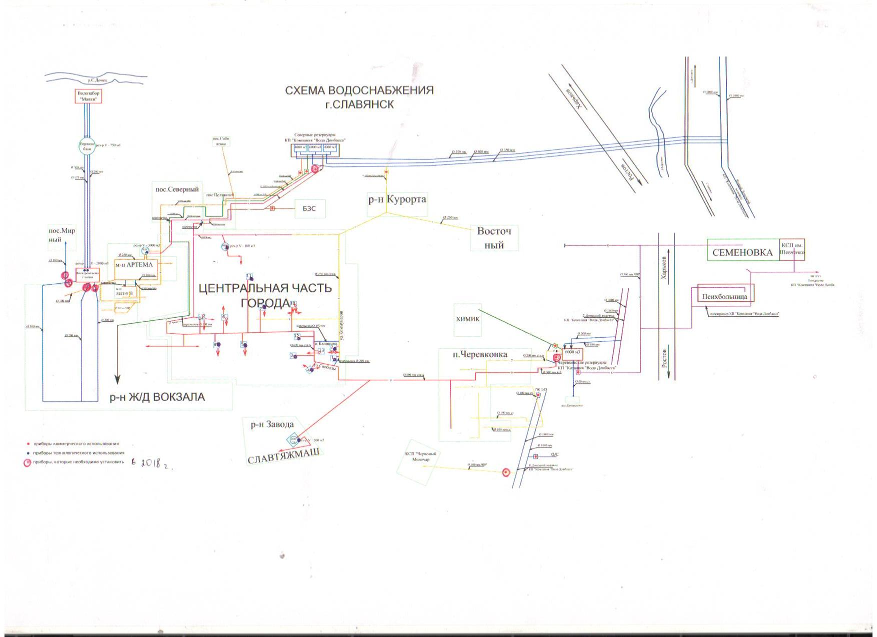
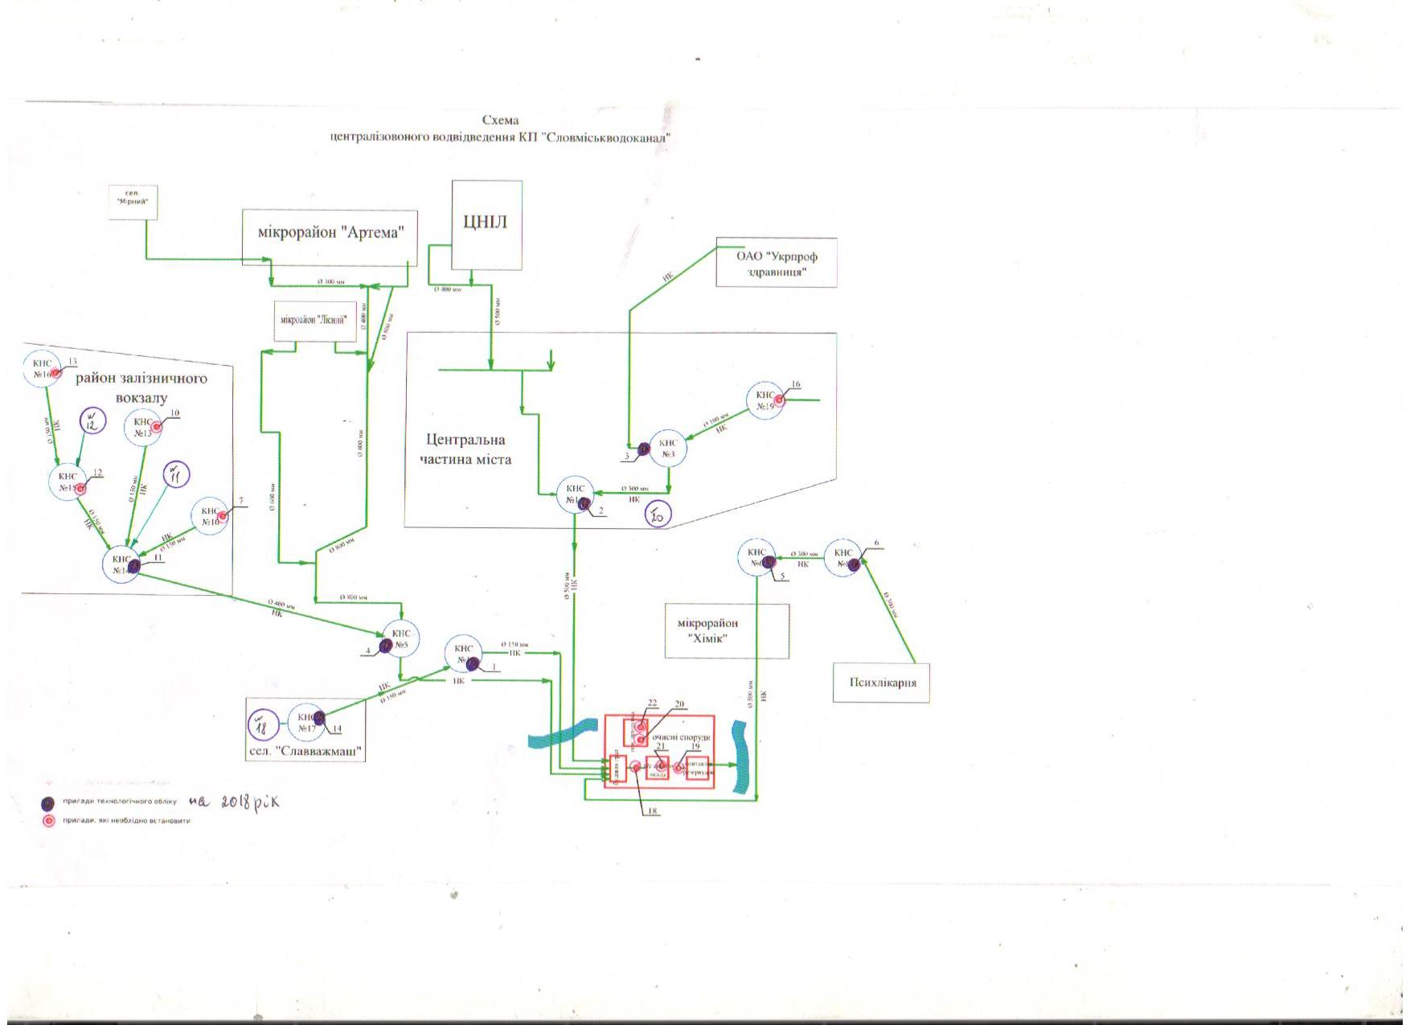
10. Опис заходів Інвестиційної програми на 2018 рік
- ВОДОПОСТАЧАННЯ
Будівництво, реконструкція та модернізація
об’єктів водопостачання
( звільняється від оподаткування згідно зі статею 154.9 Податковогокодексу) у т.ч.:

1.2.8.Інші заходи
1.2.8.1.Захід «Погашення кредиту Міжнародного банку розвитку та реконструкції

Даний проект реалізувався за рахунок кредиту Міжнародного банку реконструкції та розвитку з метою виконання реабілітації та технічного переоснащення, модернізації насосного та електричного обладнання об'єктів водопостачання та водовідведення шляхом заміни морально застарілого і фізично зношеного енергоємного обладнання на сучасне насосне обладнання.
Умови кредитування:
Період для розрахунків-17 років
Пільговий період-4 роки (2009-2012)
Відсоткова ставка позики МБРР -4,01%
Маржа Міністерства фінансів-0,01 %
Одноразовий комісійний збір-0,25 %

Згідно розробленого Бізнес-плану основні показники ефективності проекту складають:
Чиста приведена грошова вартість проекту -22299 380,04 грн
Дисконтований період окупності проекту -78 міс.
Простий період окупності проекту- 58,5 міс.
Внутрішня ставка доходності -23.4%
Коефіцієнт обслуговування боргу- 2,47
Індекс прибутковості -1,89
Чистий прибуток по Проекту -60 988 439,61 грн

Повернення кредиту в 2018 році (разом з тілом позики,маржою ) складе -7887,7 тис.грн., в тому числі :
- по 1-му компоненту « Технічне переоснащення підвищуючи насосних станцій,водопровідних насосних станцій та водозабору»-4811,7 тис.грн/рік;
- по 2-му компоненту « Технічне переоснащення каналізаційних насосних станцій м.Слов’янськ» та « Технічне переоснащення каналізаційних очисних споруд м.Слов’янськ»-3076,0 тис.грн/рік.
Терміни погашення позики -2 рази на рік – 15 квітня та 15 жовтня.

Погашення кредиту МБРР згідно умов договору №28010-02/148 від 29.12.2009 р.
Сумма позики 3896103,9 долСША
Терміни погашения | Тіло кредита |  | Залишок |  | ставка0,81 % |  | маржа МФУ0,01% |  | Всего
15 квітня 201З р |  | 149850,15 |  |  |  | 15779,22 |  | 195 |  | 165824,37
 |  |  |  | 3746253,75
15 жовтня 201З р |  | 149850,15 |  |  |  | 15172,33 |  | 187 |  | 165209,48
 |  |  |  | 3596403,6
15 квітня2014г |  | 149850,15 |  |  |  | 14565,44 |  | 179 |  | 164594,59
 |  |  |  | 3446553,45
15 жовтня2014г |  | 149850,15 |  |  |  | 13955,55 |  | 172 |  | 163977,7
 |  |  |  | 3296703,3
15 квітня2015г |  | 149850,15 |  |  |  | 13348,66 |  | 165 |  | 163363,81
 |  |  |  | 3146853,15
15 жовтня2015г |  | 149850,15 |  |  |  | 12741,77 |  | 157 |  | 162748,92
 |  |  |  | 2997003
15 квітня2016г |  | 149850,15 |  |  |  | 12134,88 |  | 150 |  | 162135,03
 |  |  |  | 2847152,85
15 жовтня2016г |  | 149850,15 |  |  |  | 11527,99 |  | 142 |  | 161520,14
 |  |  |  | 2697302,7
15 квітня2017г |  | 149850,15 |  |  |  | 10921,1 |  | 135 |  | 160906,25
 |  |  |  | 2547452,55
15 жовтня2017г |  | 149850,15 |  |  |  | 10314,21 |  | 127 |  | 160291,36
 |  |  |  | 2397602,4
15 квітня2018г |  | 149850,15 |  |  |  | 9707,32 |  | 119 |  | 159676,47
 |  |  |  | 2247752,25
15 жовтня2018г |  | 149850,15 |  |  |  | 9100,43 |  | 112 |  | 159062,58
 |  |  |  | 2097902,1
15 квітня2019г |  | 149850,15 |  |  |  | 8493,54 |  | 105 |  | 158448,69
 |  |  |  | 1948051,95
15 жовтня2019г |  | 149850,15 |  |  |  | 7886,65 |  | 97 |  | 157833,8
 |  |  |  | 1798201,8
15 квітня2020г |  | 149850,15 |  |  |  | 7279,76 |  | 90 |  | 157219,91
 |  |  |  | 1648351,65
15 жовтня2020г |  | 149850,15 |  |  |  | 6672,87 |  | 82 |  | 156605,02
 |  |  |  | 1498501,5
15 квітня2021 г |  | 149850,15 |  |  |  | 6065,98 |  | 75 |  | 155991,13
 |  |  |  | 1348651,35
15 жовтня2021 г |  | 149850,15 |  |  |  | 5459,09 |  | 67 |  | 155376,24
 |  |  |  | 1198801,2
15 квітня2022г |  | 149850,15 |  | * |  | 4852,2 |  | 60 |  | 154762,35
 |  |  |  | 1048951,05
15 жовтня2022г |  | 149850,15 |  |  |  | 4245,31 |  | 52 |  | 154147,46
 |  |  |  | 899100,9
15 квітня2023г |  | 149850,15 |  |  |  | 3638,42 |  | 45 |  | 153533,57
 |  |  |  | 749250,75
15 жовтня2023г |  | 149850,15 |  |  |  | 3031,53 |  | 37 |  | 152918,68
 |  |  |  | 599400,6
15 квітня2024г |  | 149850,15 |  |  |  | 2424,64 |  | 30 |  | 152304,79
 |  |  |  | 449550,45
15 жовтня2024г |  | 149850,15 |  |  |  | 1817,75 |  | 22 |  | 151689,9
 |  |  |  | 299700,3
15 квітня2025г |  | 149850,15 |  |  |  | 1210,96 |  | 14 |  | 151075,11
 |  |  |  | 149850,15
15 жовтня2025г |  | 149850,15 |  |  |  | 604,07 |  | 7 |  | 150461,22
Ітого |  | 3896103,9 |  | 0 |  | 212951,67 |  | 2623 |  | 4111678,57
Загальне подорожчання позики /при умові ставки 0,81 % річних /215574,67долСША
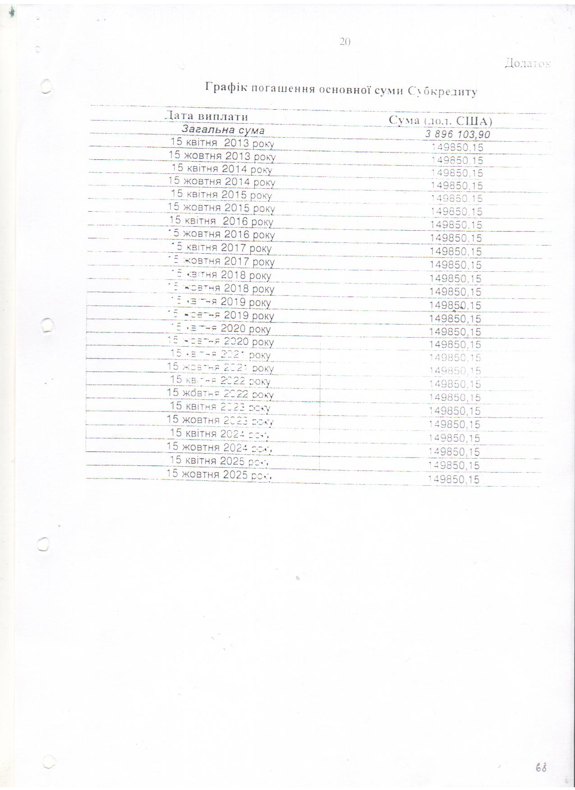

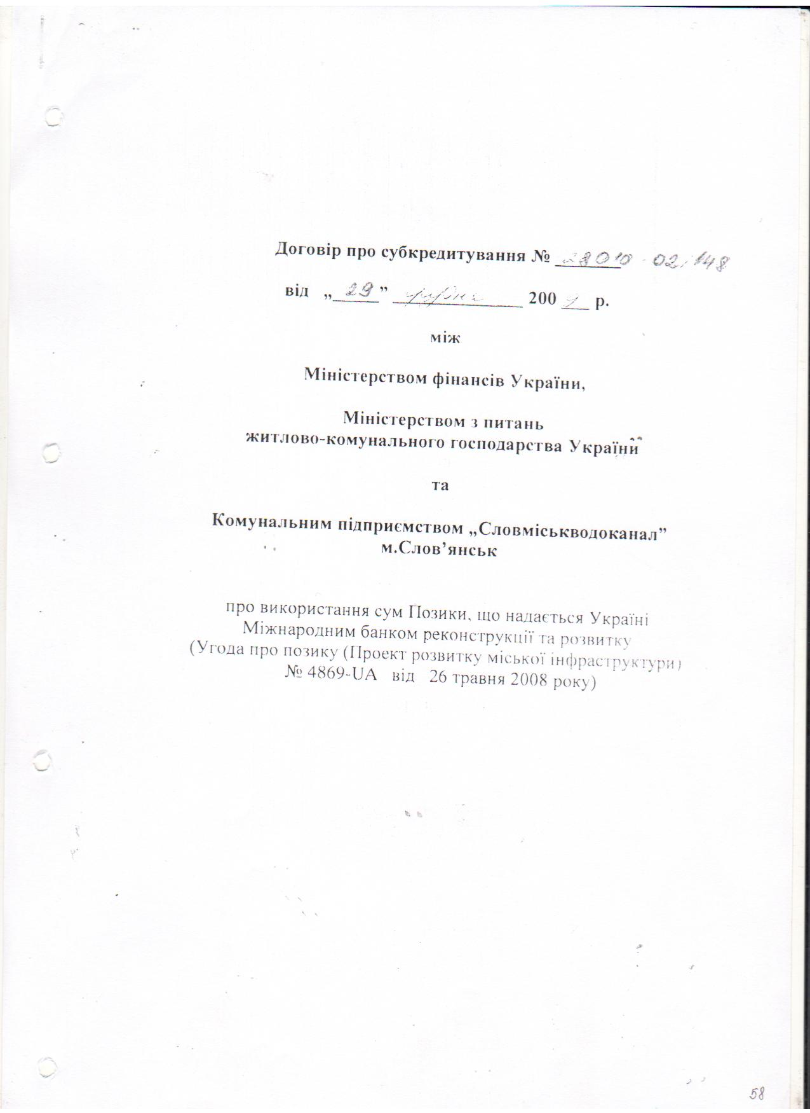

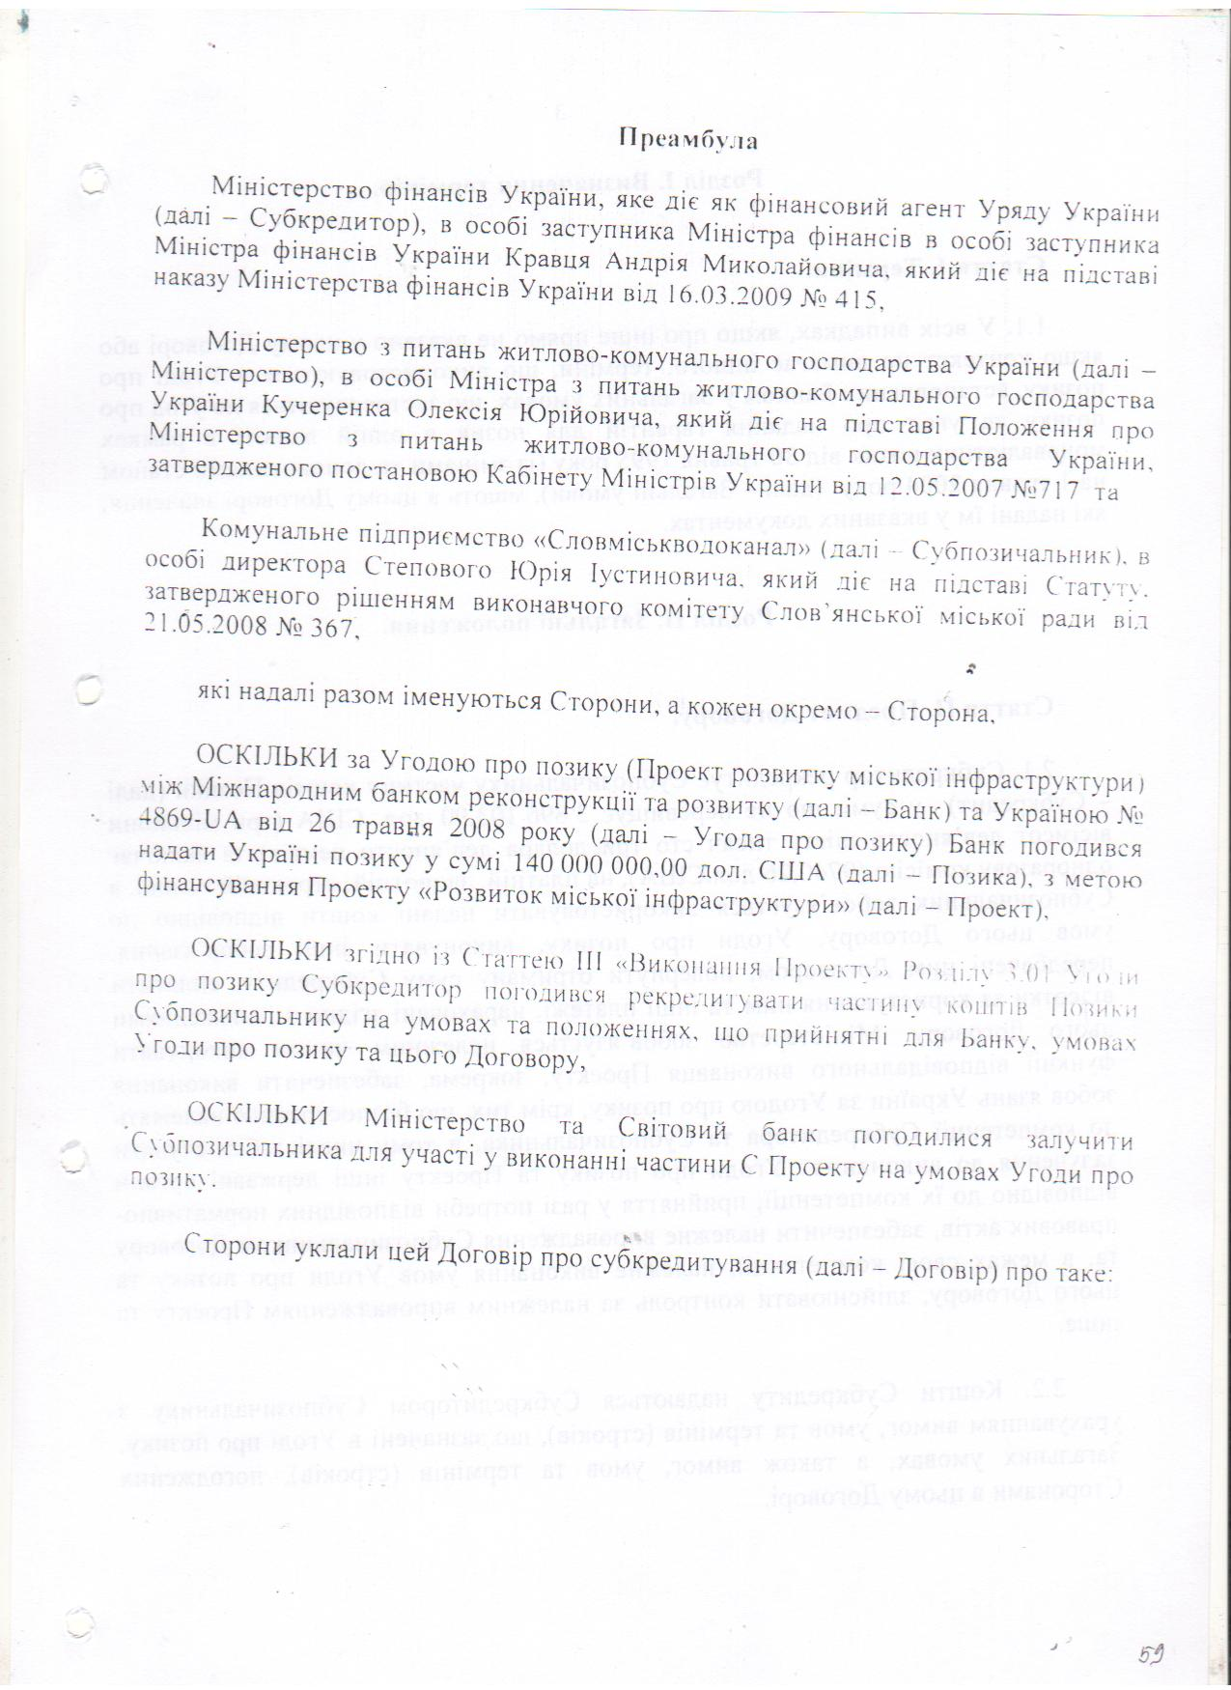

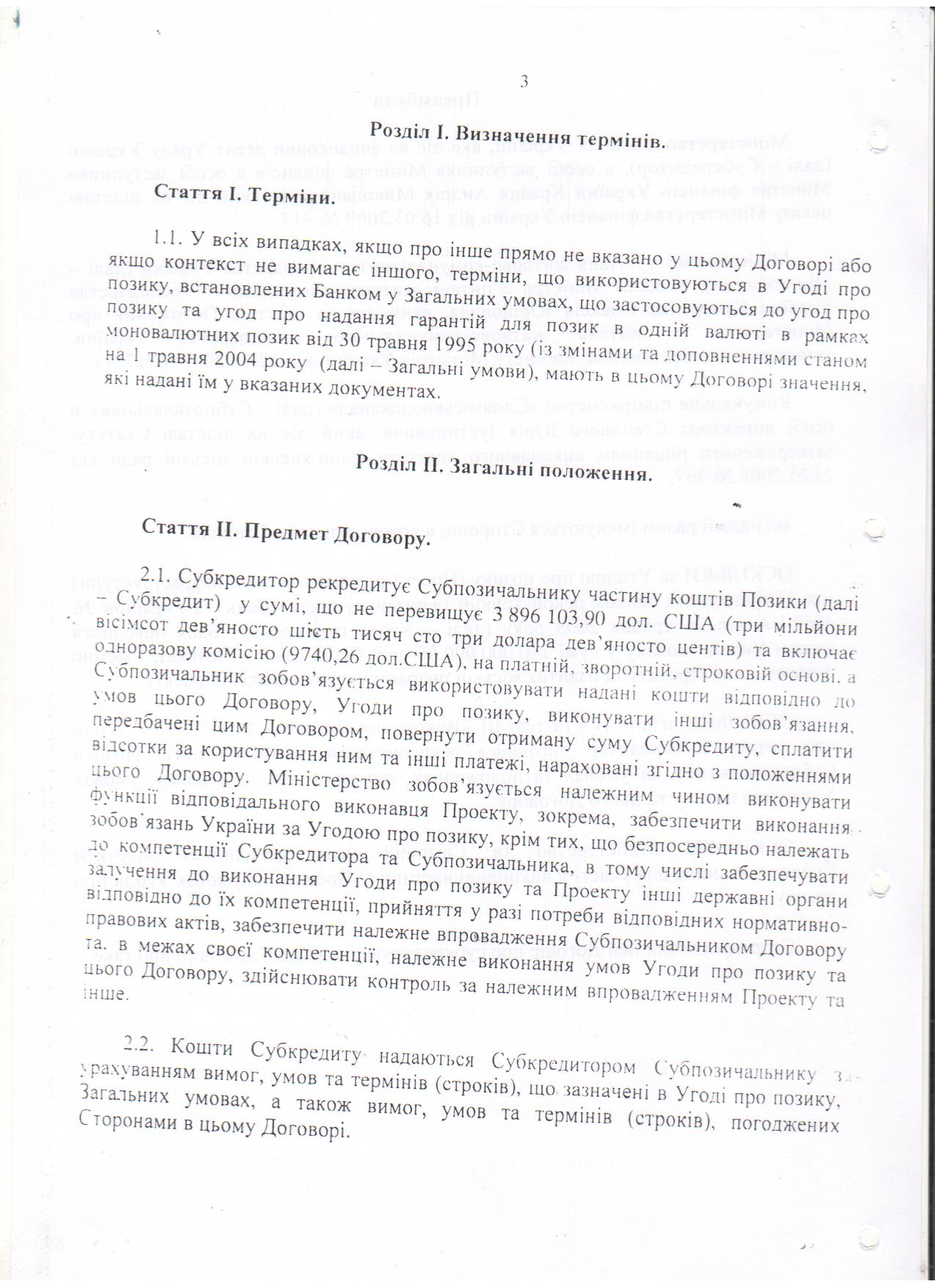

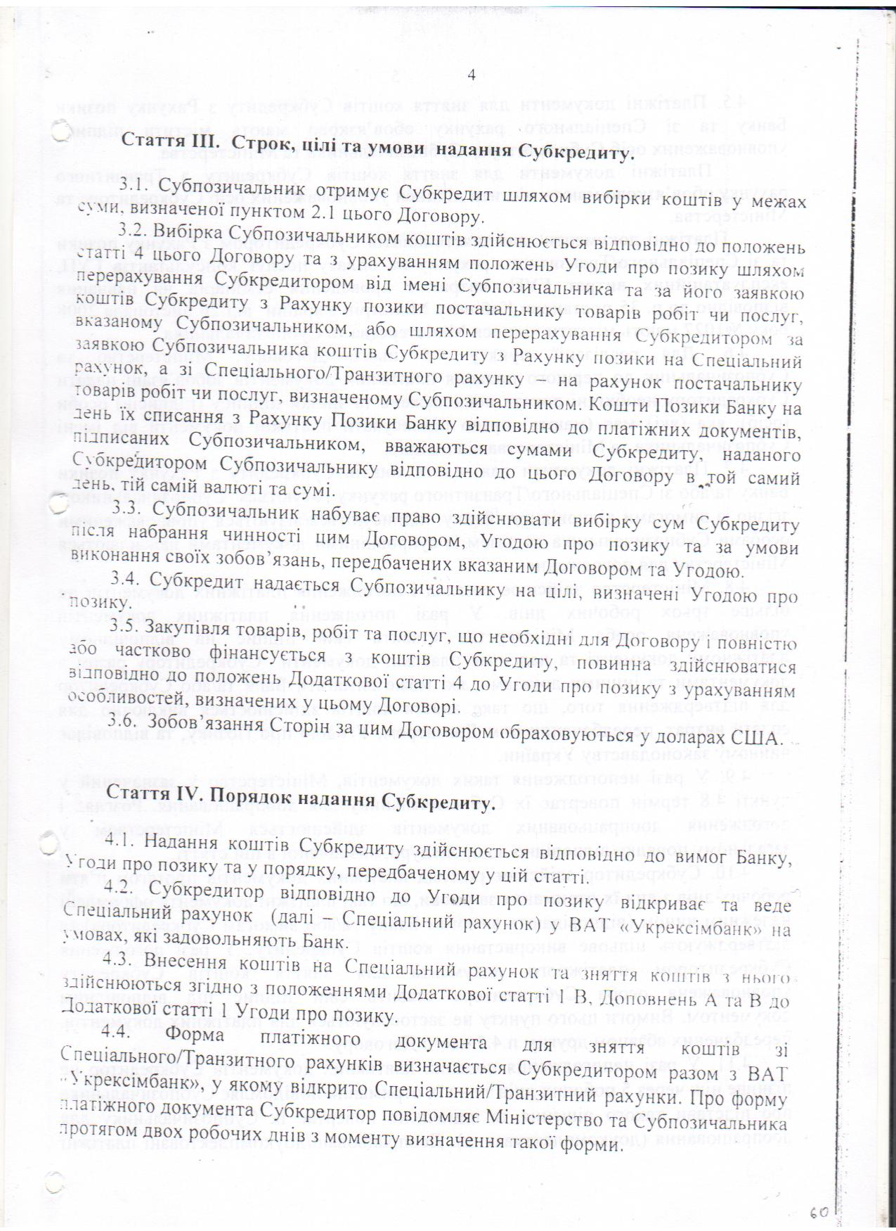

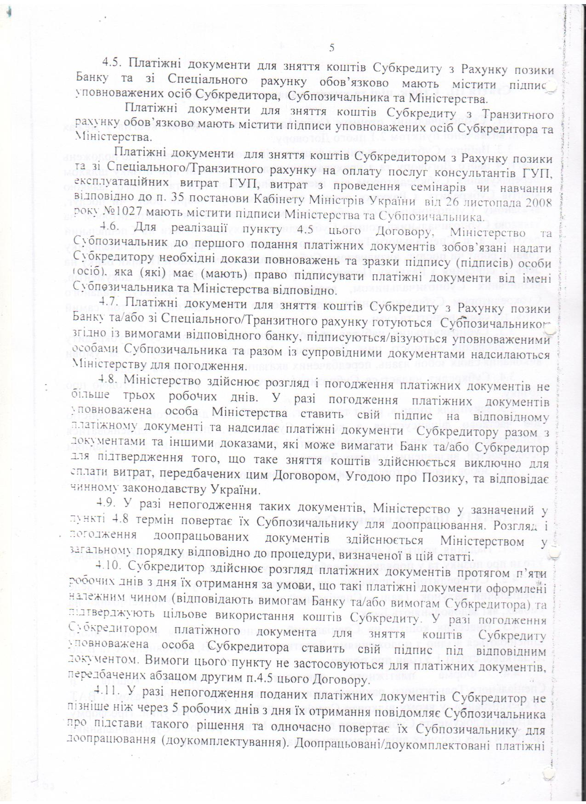

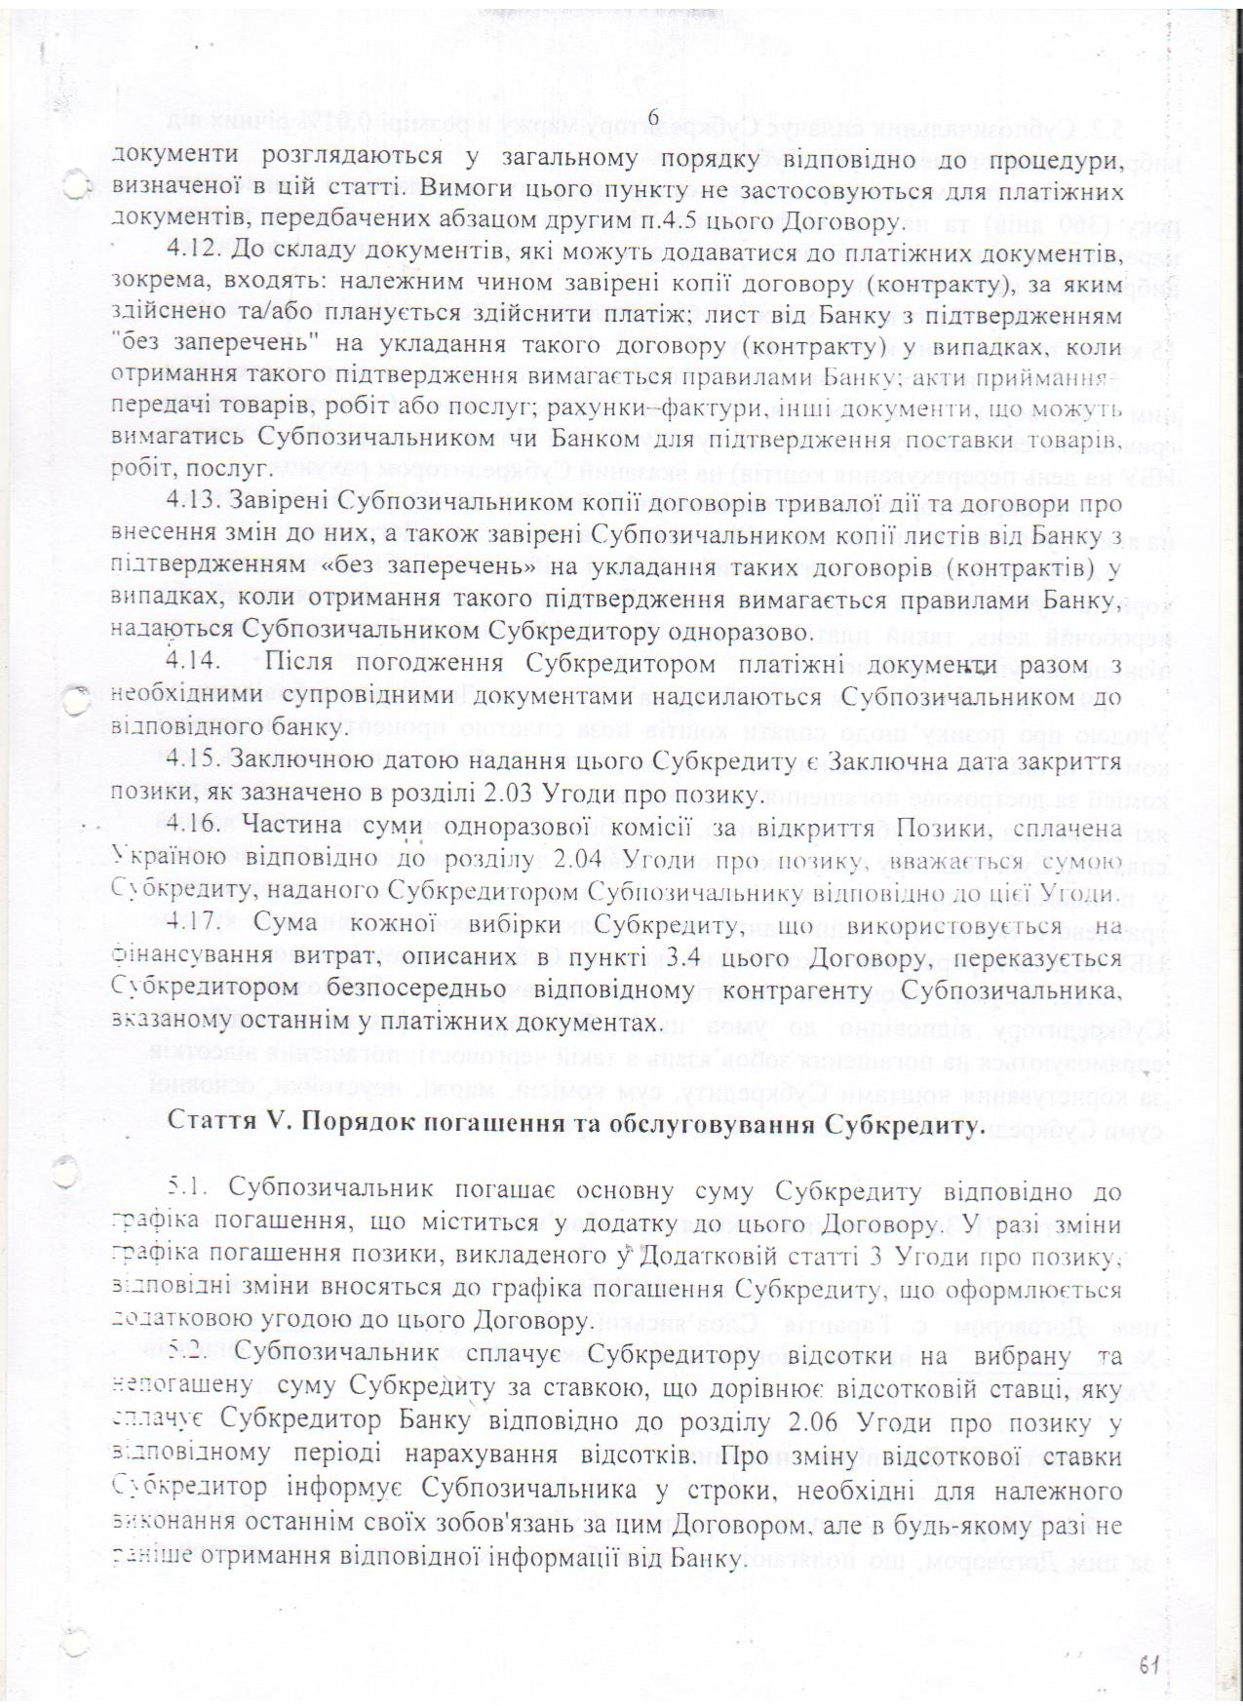

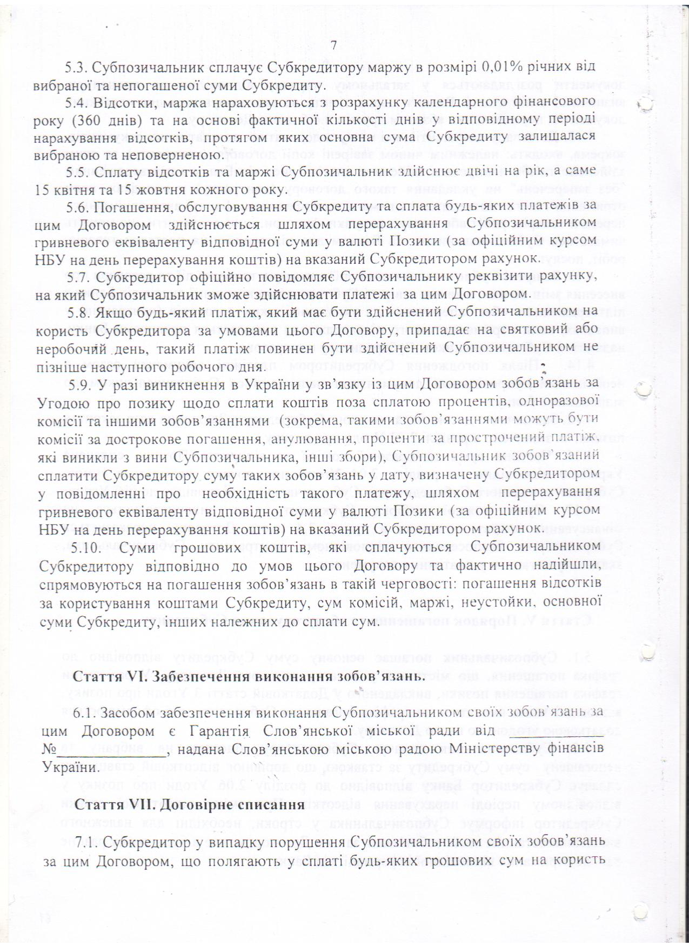

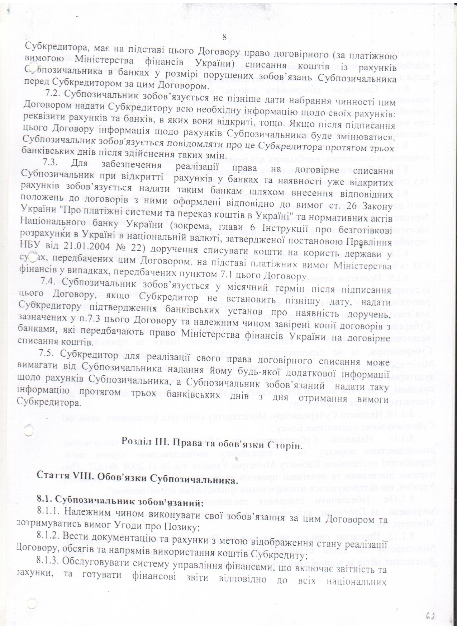

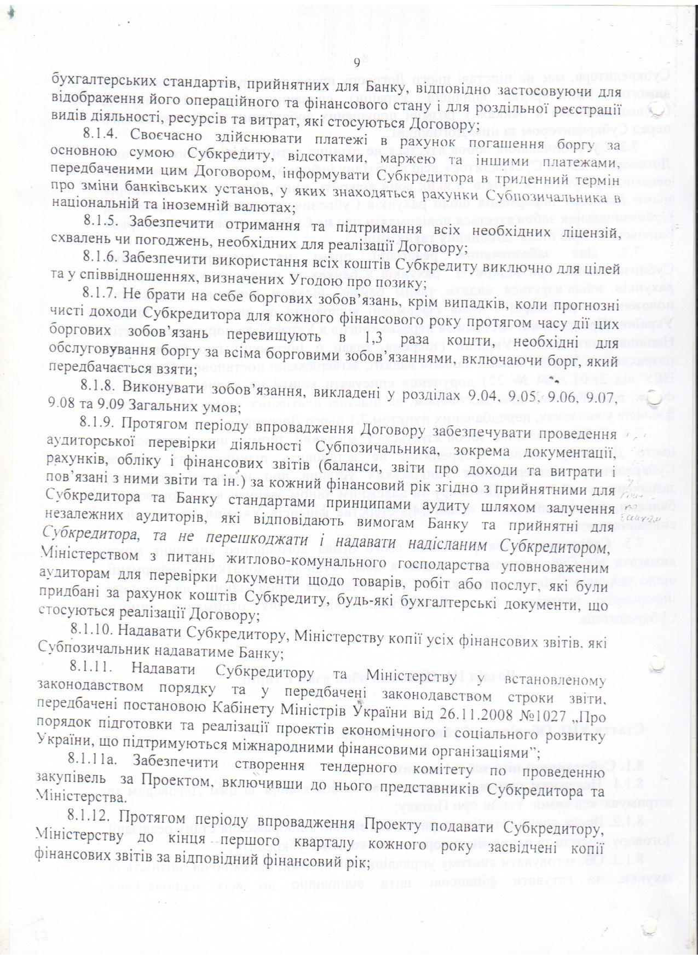

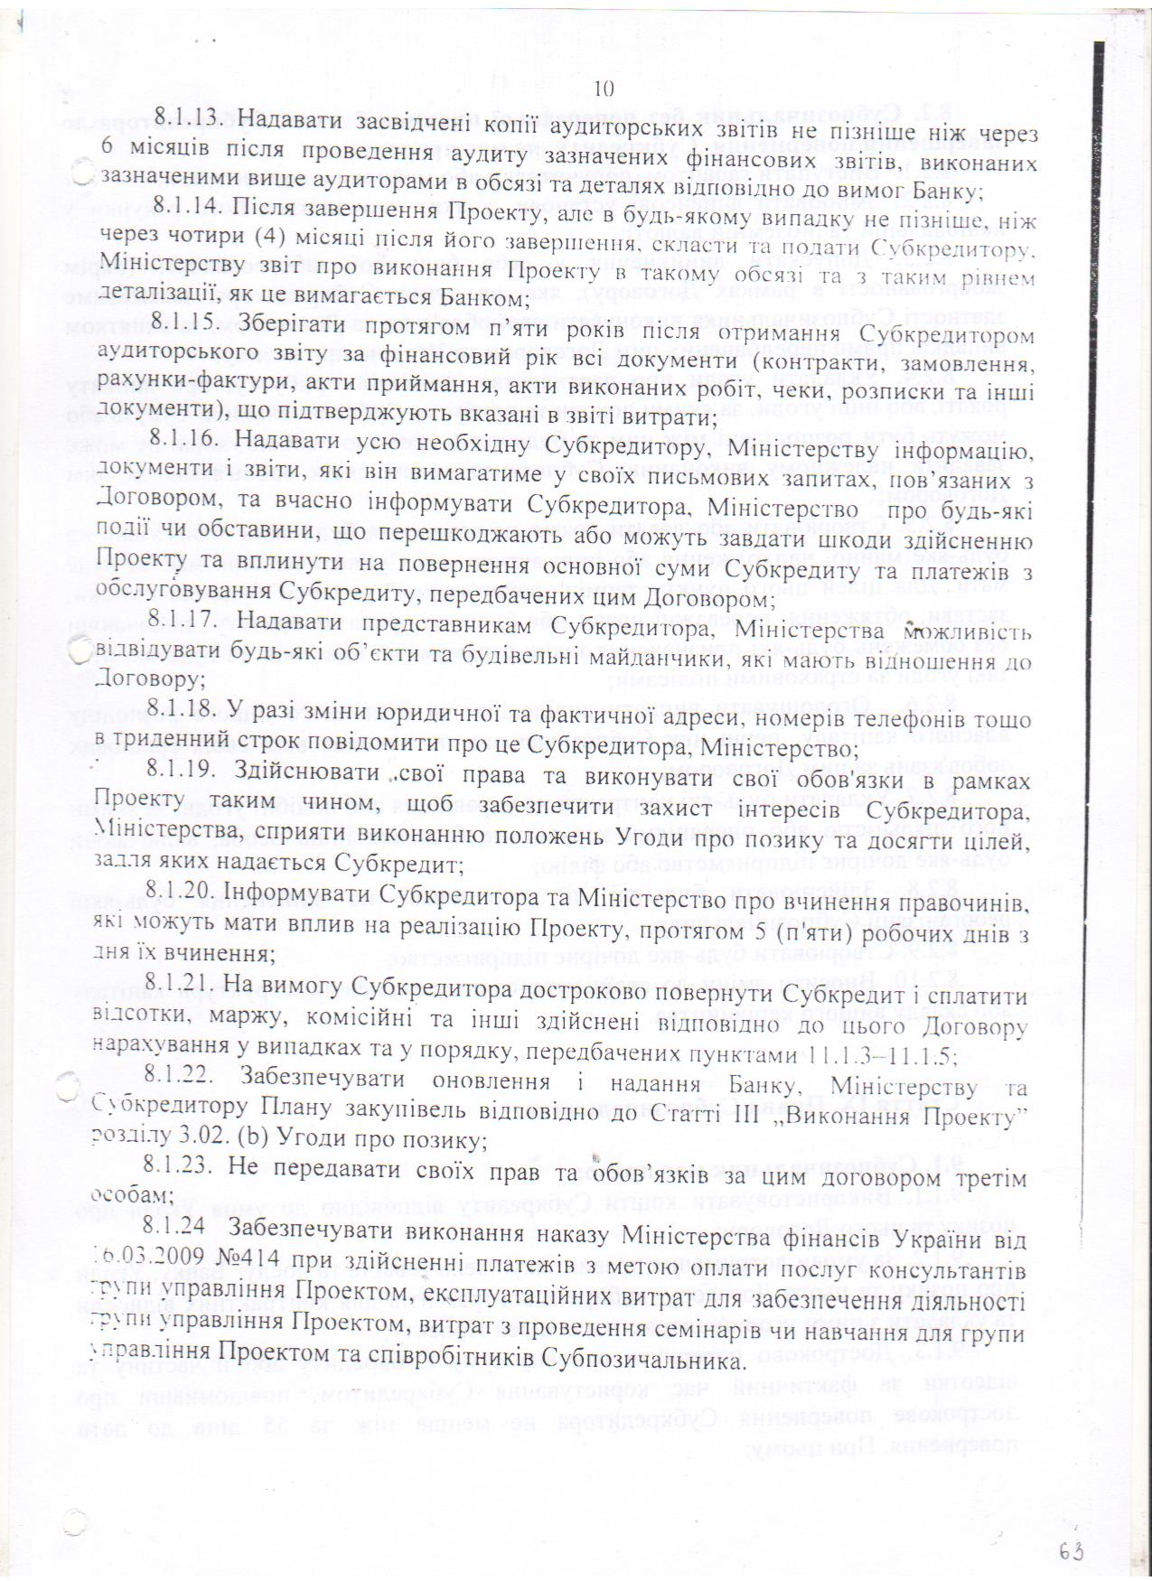

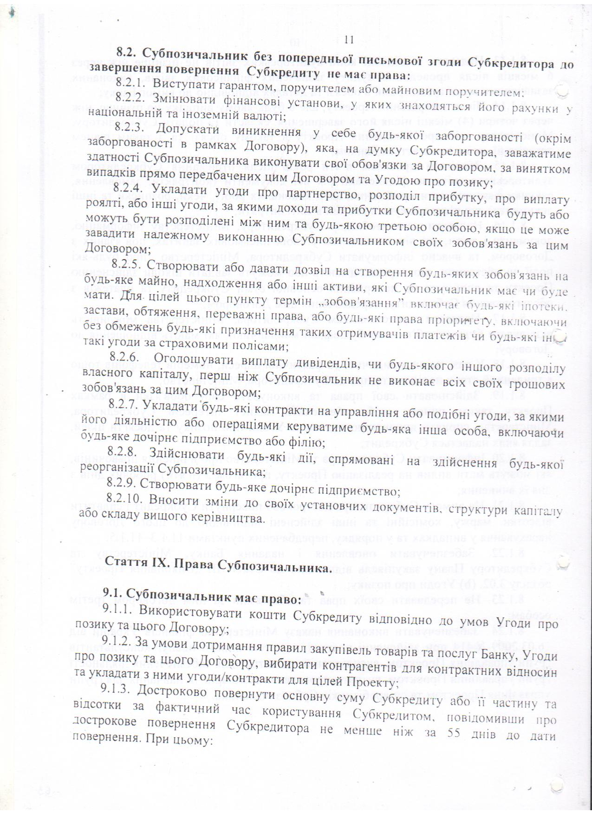

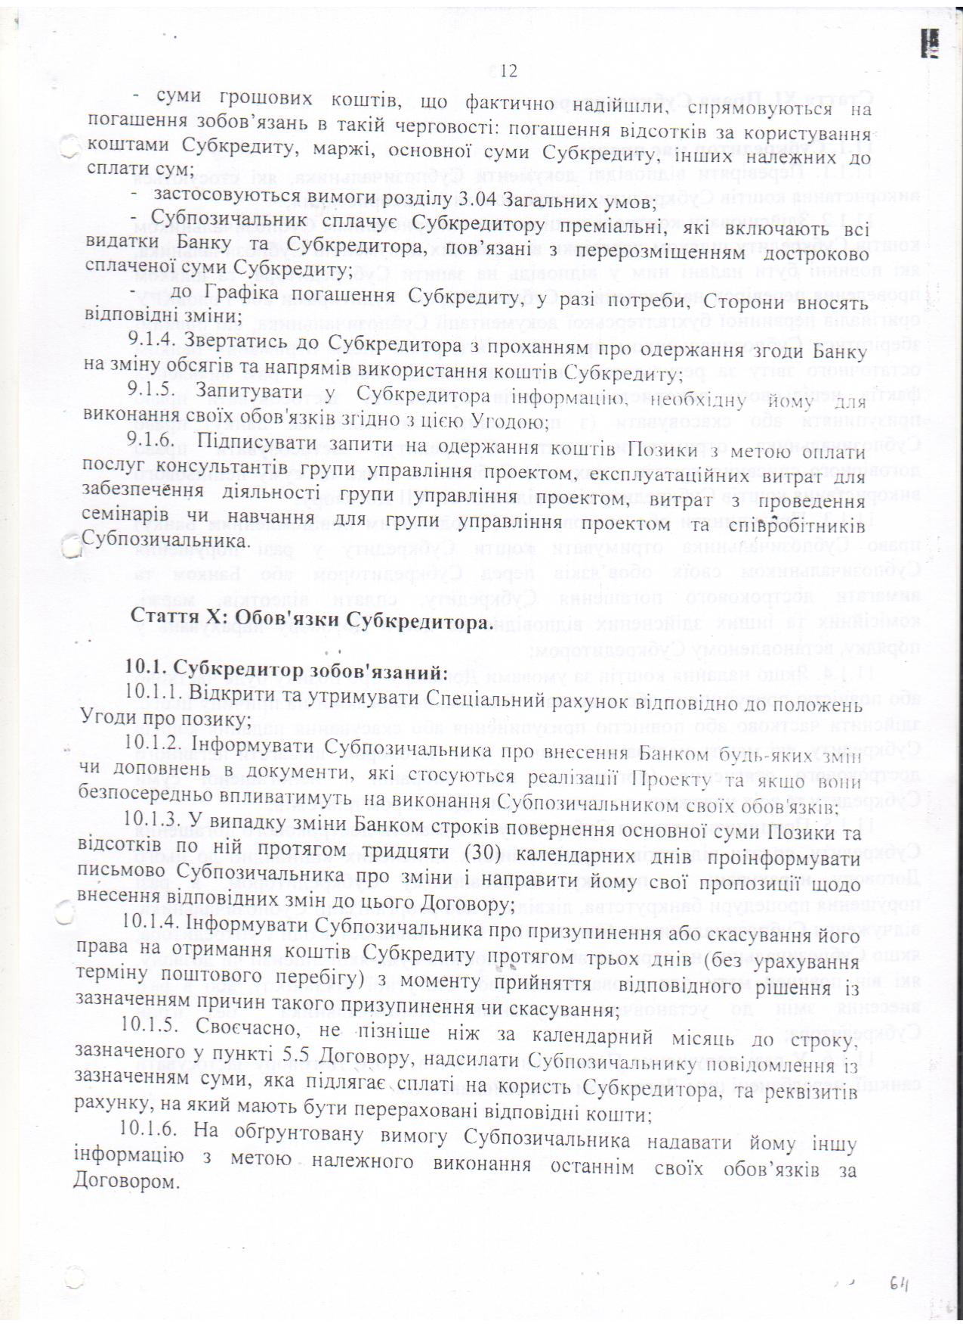

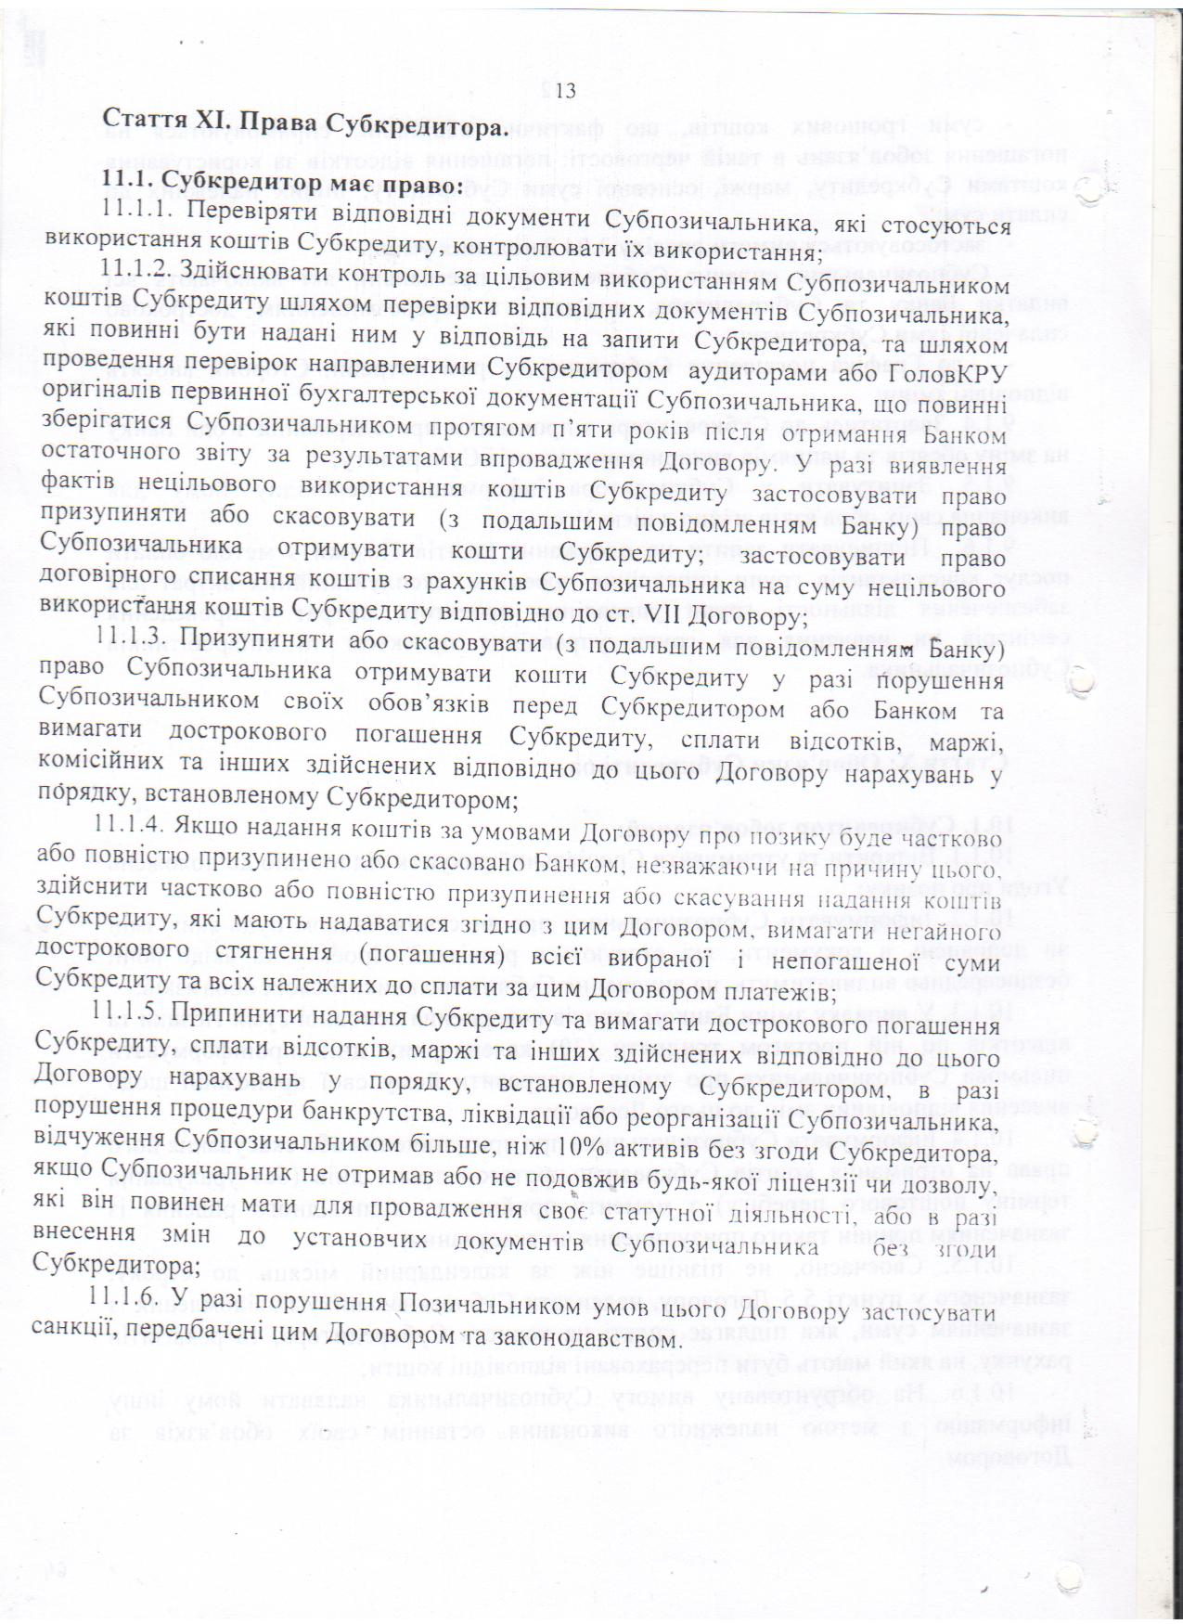

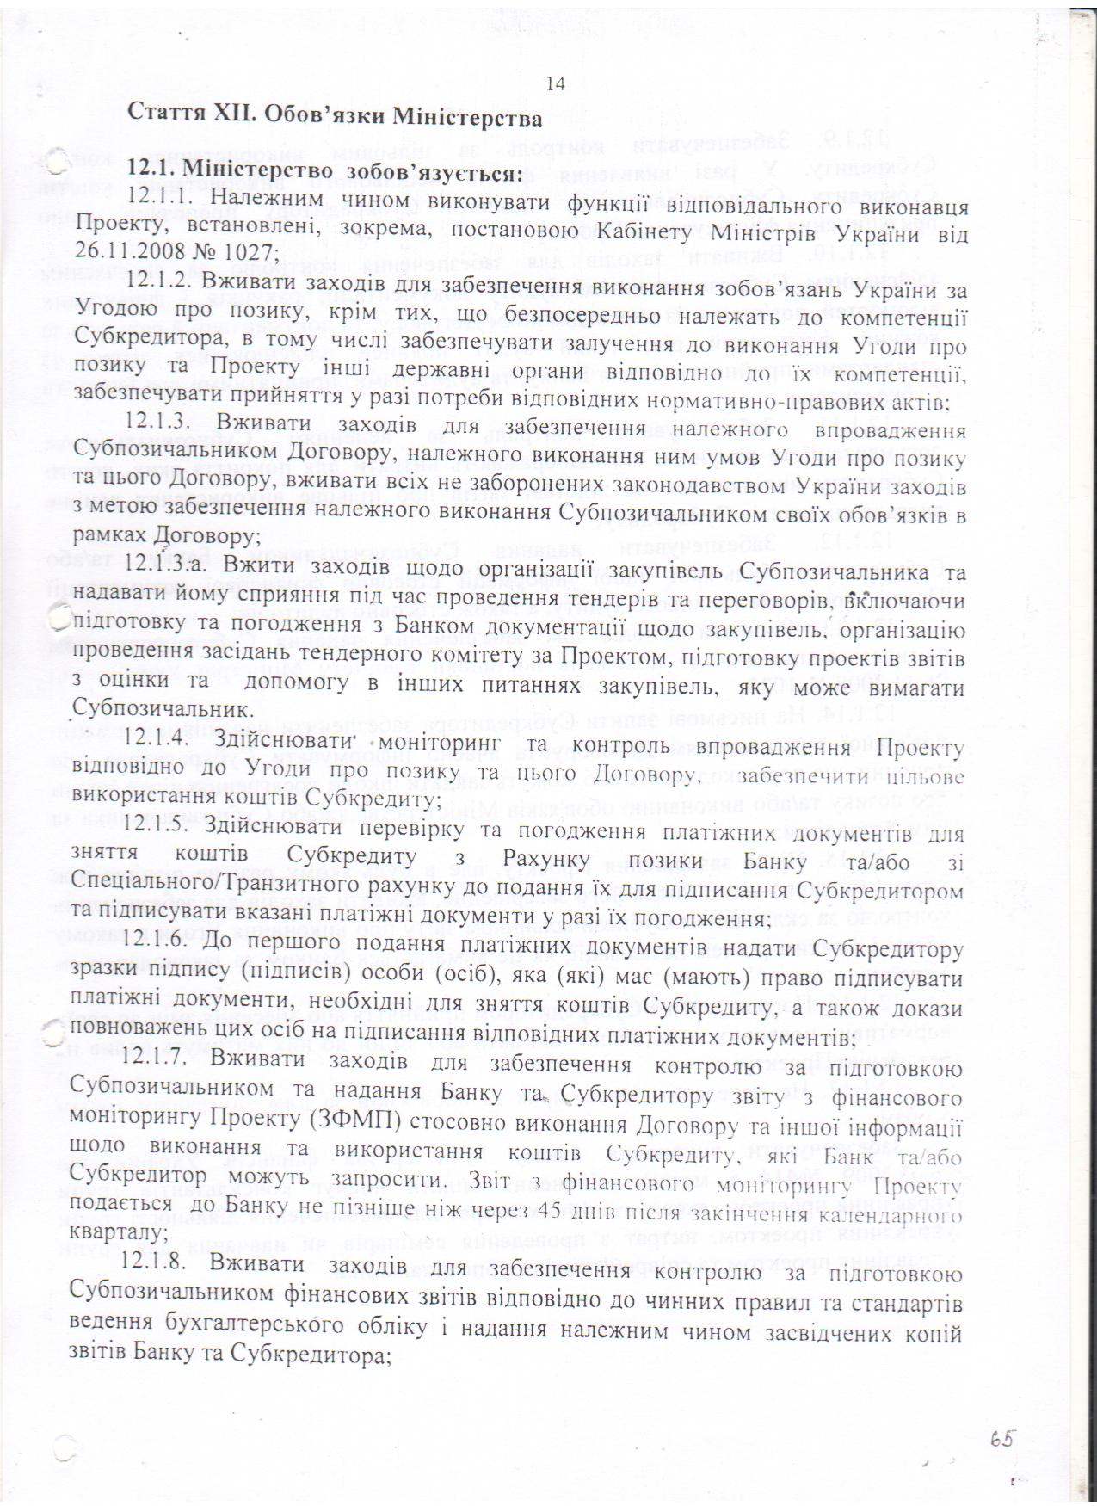

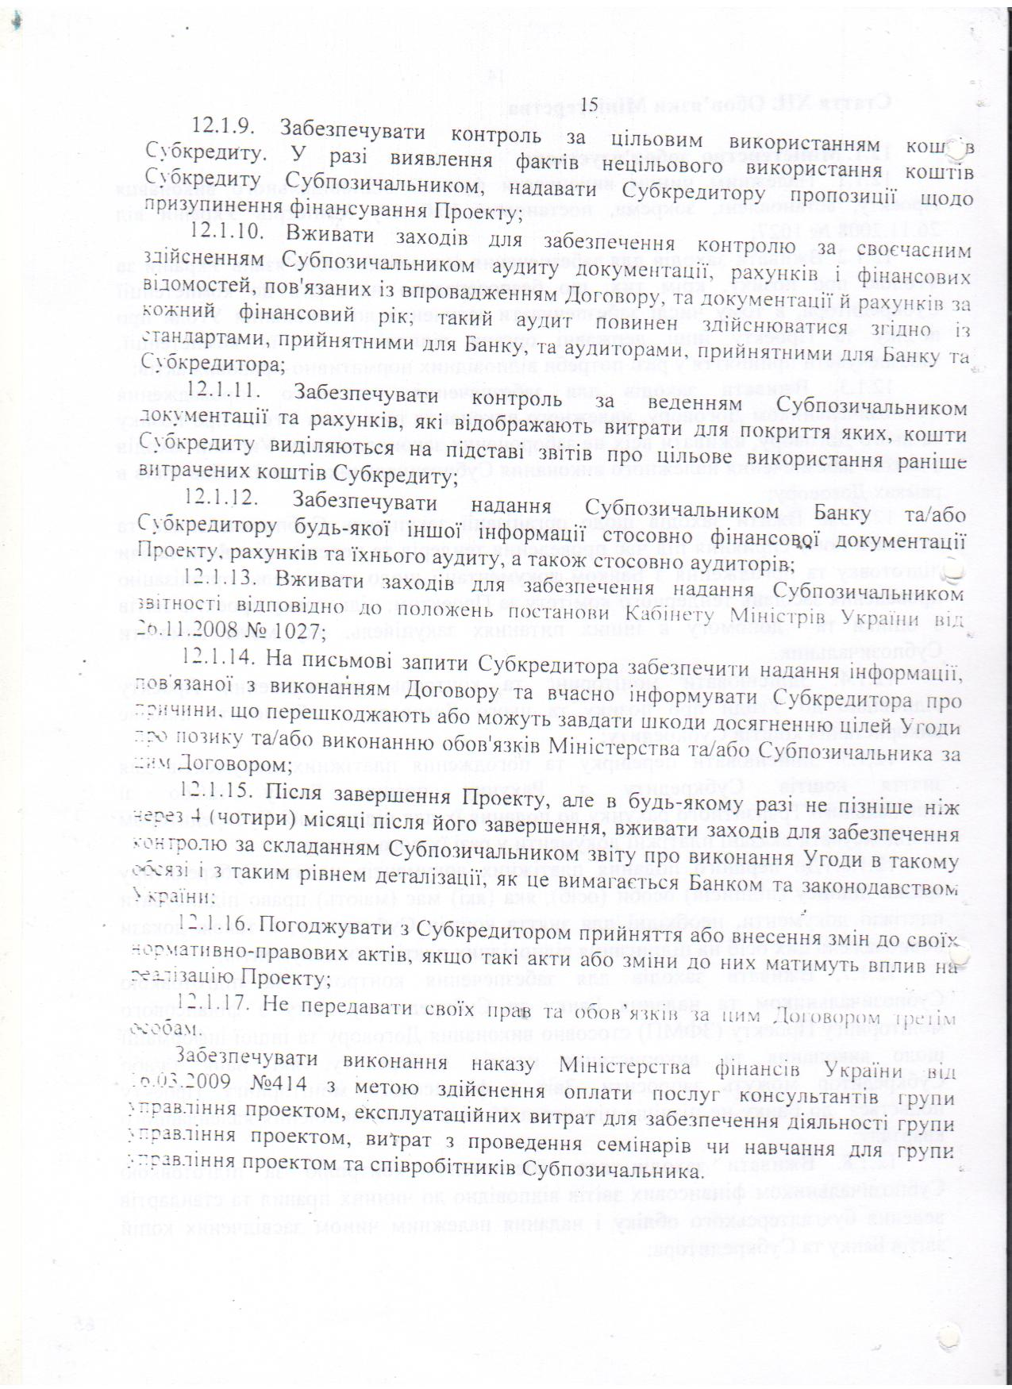

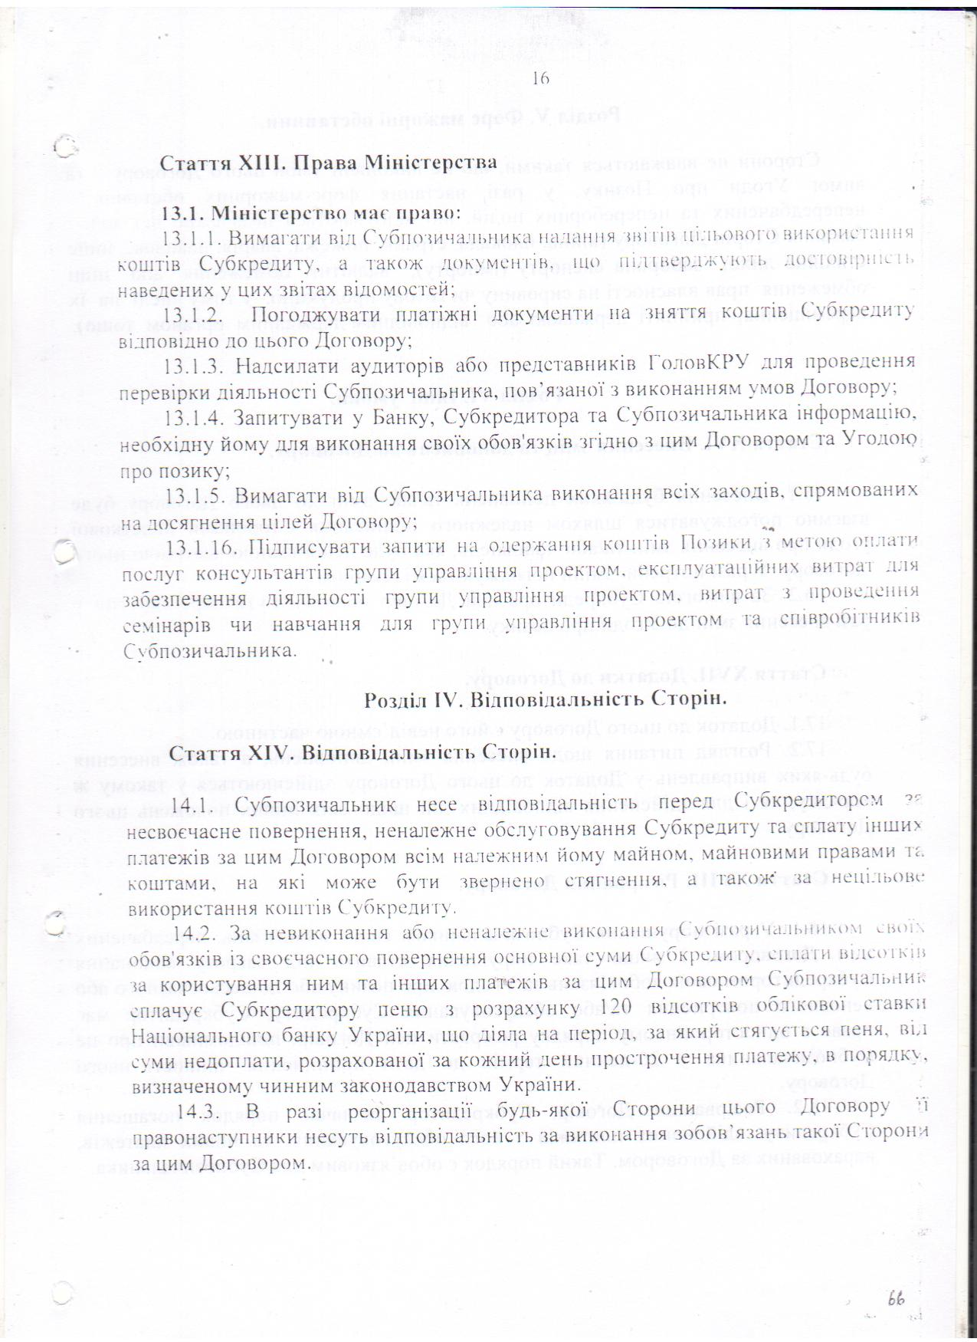

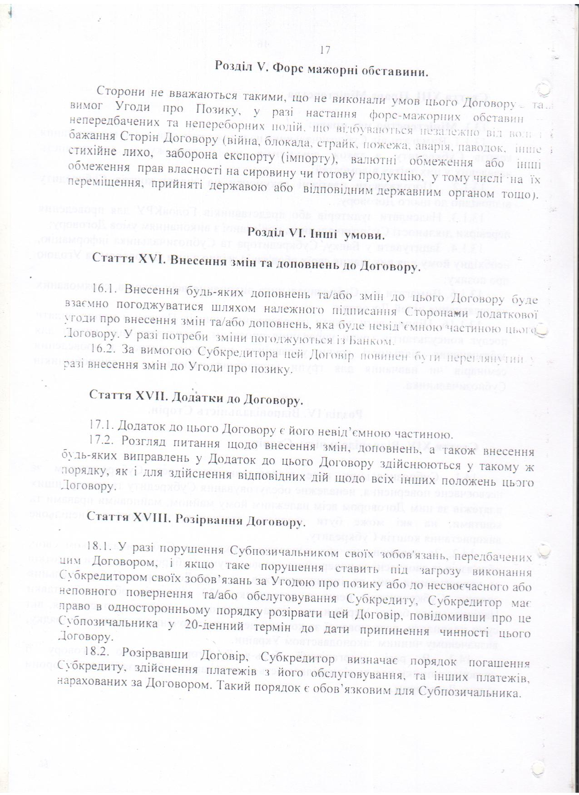

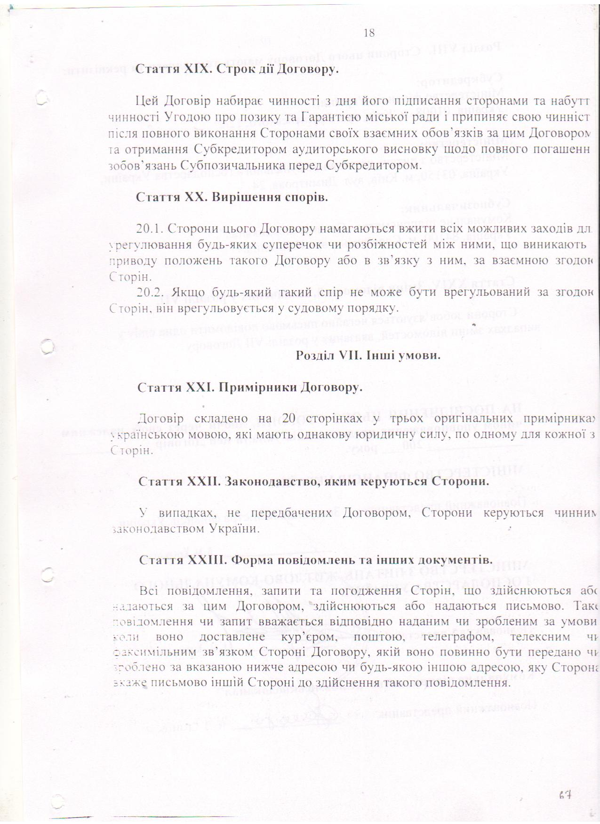

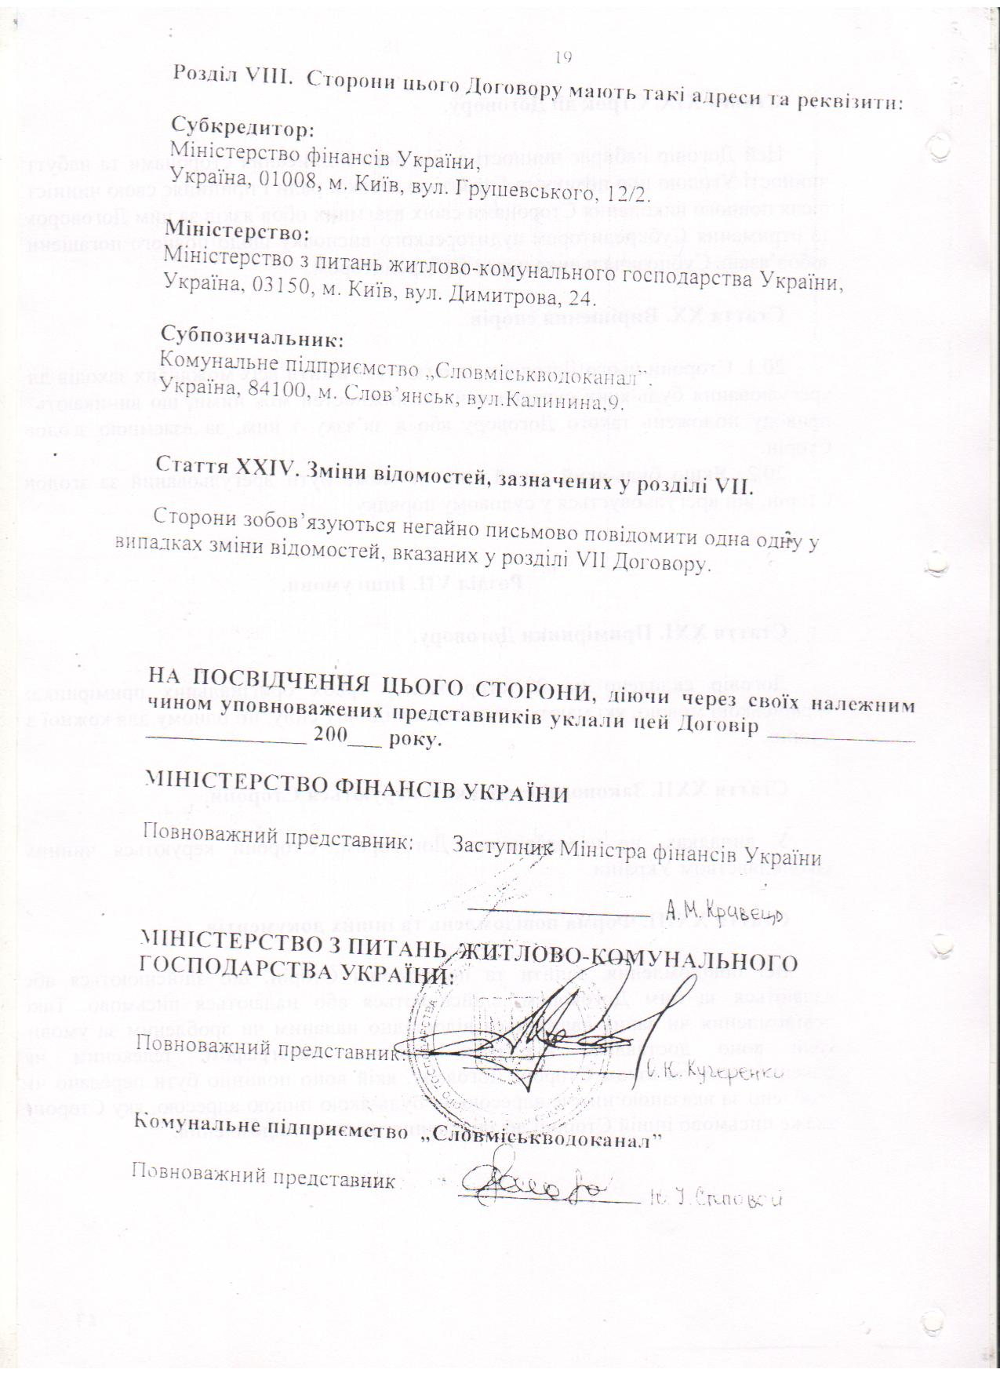

1.2.1 Заходи зі зниження питомих витрат,а також втарт ресурсів, з них:
1.2.1.1 Заміна аварійних ділянок водопровідних мереж

Більшість водопровідних мереж в місті експлуатуються 50-60 років, без заміни і капітальних ремонтів. Переважна біьшість трубопроводів представлені чавунними та сталевими трубами без спеціального антикорозійного покриття. В зв’язку з тривалим терміном експлуатації та корозії, на мережах відбуваються пориви, тому виникла потреба узаміні аварійних ділянок водопровідних мереж.
З погіршенням технічного стану водопровідних систем помітно знижується ефективність їх роботи та зростають нераціональні втрати води та витоки.
Реконструкція аварійних ділянок водопровідних мереж передбачає заміну сталевих водопровідних труб на труби поліетиленові . Основними перевагами поліетиленових труб є те, що вони не піддаються корозії при контакті з водою, в 3-4 рази легші металевих, токсикологічно і бактеріологічно безпечні, прості в обслуговуванні. Заходом передбачається заміна 11-ти аварійних ділянок водопровідних мереж ,загальною довжиною 1,8 км, а саме :

№ п/п | Об’єкт | Опис заходу | Вартість тис.грн. без ПДВ
1 | Вуличний водопровід по пр.Харківський, вул.Талаліхіна , вул. Совхозна, вул. Кринична, пр.Криничний | Заміна аварійних ділянок водопровідних мереж ПЕ Д- 50мм- 600п.м. | 16.2
2 | Вуличний водопровід по пр.Радісний | Заміна аварійних ділянок водопровідних мереж ПЕ Д 63 мм – 160 п.м. | 6,9
3 | Вуличний водопровід по пр. Богомольця,вул. Мелитопільська | Заміна аварійних ділянок водопровідних мереж ПЕ Д 75 мм-450 п.м. | 27,4
4 | Вуличний водопровід по вул. Кронштадська, вул. Краснодарська,вул.Попова | Заміна аварійних ділянок водопровідних мереж ПЕ Д 110 мм-600 п.м. | 78,0
 | ВСЬОГО | 1,8 км | 128,5

Для виконання данного заходу необхідно придбати труби поліетиленові загальною довжиною 1,8 км вартістю - 128,5 тис. грн.(без ПДВ).
Після виконання заходів по заміні аварійних ділянок водопровідних мереж загальною довжиною 1,8 км очікується зменшення втрат води на 16,5 тис. м³/рік, що в грошовому еквіваленті складе 103,1т.грн./рік.
Розрахунок обсягу втрат води на аварійних ділянках розраховується за формулою :
Q= (525,6х К х К1 хL1 х q1 x t/24 √ Нср/60) , де
525,6 – коефіцієнт для перерахунку величини витоку л/хвилину у м 3 /рік;
К – коефіцієнт підвищення допустимих витоків після і-го строку експлуатації трубопро- водів. Приймається для трубопроводів з терміном експлуатації: 50 років експлуатації – 78
К1 – коефіцієнт, який враховує геологічні умови ( гірська місцевість, осідаючі та зсувні ґрунти, підвищена сейсмічність, гірничі виробки, підвищені корозійні властивості ґрунтів). приймається К1 = 1,25. При відсутності таких умов він дорівнює 1,0;
L1 – загальна довжина трубопроводів з відповідного матеріалу, км ;
t – час подачі води при водопостачанні за затвердженим графіком;
Hср - середній тиск води у зовнішніх мережах міста, м вод. ст.;
qi - допустимі витоки з трубопроводу середнього діаметру (обчисленого за середнім перерізом трубопроводів з відповідного матеріалу)
525,6 х 78х1х1,8х0,28х24/24 √35/60=525,6 х78 х1х1,8х0,28х1х0,8=16,5 т.м3/рік.
Строк окупності заходу 15 місяців.
Комунальним підприємством «Словміськводоканал» прийнята комерційна пропозиція ТОВ «Торгівельний дім «Євротрубпласт» з найменшою загальною вартістю маетріалів 128,5 тис.грн.( без ПДВ). Джерело фінансування інвестиційного заходу у 2018 році – амортизаційні відрахування.

Додатки до розділу :
1.2.1.1 Заміна аварійних ділянок водопровідних мереж

Перелік фірм постачальників обладнання

Найменування обладнання | діаметр | кількість | Найменування фірми
Найменування обладнання | діаметр | кількість | ТОВ «Торгівельний дім «Євротрубпласт,м.Київ |  | ТОВ «Торгівельний дім «Укрпласт», м.Краматорськ
 |  |  | Ціна , грн./од | вартість, т.грн. | Ціна , грн./од | вартість, грн.
Труба ПЕ 100 SDR:
17-110х6,6 | 110 | 600 | 130,05 | 78,0 | 160,65 | 96,4
17-50 х3,0 | 50 | 600 | 27,03 | 16,2 | 33,4 | 20,04
17-63х3,8 | 63 | 160 | 43,05 | 6,9 | 53,18 | 8,5
17-75х4,5 | 75 | 450 | 60,81 | 27,4 | 75,12 | 33,8
 |  |  |  | 128,5 |  | 158,74

1.2.1.2. Придбання насосних агрегатів для встановлення на фільтрувальній станції та водозаборі
На даний час на фільтрувальній станції для перекачування коагулянта та флокулянта з реагентного господарства на розходні баки встановлений насосний агрегат СМ 80-50-200/4-2 од. Для перекачування промивної води(після промивки фільтрів) з баку оборотної води в систему для повторного очищення змонтований насосний агрегат 8К-10-1 од.
На насосній станції 1-го підйому та на фільтрувальній станції в машзалі встановлені дренажні наосні агрегати К45/55- 2од., призначені для відкачування води з машзалу на період проведення ремонтних робіт. Встановлене насосне обладнання есплуатується понад 30 років, морально застаріле , ККД насосів низьке , що зумовлює надмірне споживання електроенергії .
Заходом передбачається придбання та влаштування насосних агрегатів з високим ККД:
1.ENDURO Pro 80-250 -2 од., потужністю електродвигуна 5,5 кВт(замість насосного агрегату СМ 80-50-200/4 ) для перекачування коагулянта та флокулянта з реагентного господарства на розходні баки.
2.NM100-160 потужністю електродвигуна-37 кВт -1 од.(замість насосного агрегату 8К-10) для перекачування промивної води (після промивки фільтрів) з баку оборотної води в систему для повторного очищення
3.NM 50-200 потужністю 15 кВт -2 од. (замість насосного агрегату К45/55) для відкачування води з машзалу насосної станції 1-го підйому та фільтрувальної станції.
За період експлуатації у 2017 році наработка насосних агрегатів та витарти електроенергії склали:
№ насосного агргерату | Старе насосне обладнання, робота в 2017 році |  |  | Нове обладнання, план |  | Різниця витрат електроенергії, кВт/рік
№ насосного агргерату | Найменування обланання | Час роботи агрегатів | Витрати електроенергії , кВт/рік | Найменування обладнання | Планові витрати електроенергії.кВт/рік | Різниця витрат електроенергії, кВт/рік
№ 1 | СМ 80-50-200/4 | 730 | 4015 | ENDURO Pro 80-250 | 3139 | 876
№ 2 | 8К-10 | 3285 | 121545 | NM100-160 | 94608 | 26937
№ 3 | К45/55 | 50 | 750 | NM 50-200 | 565 | 185
 | ВСЬОГО |  |  |  |  | 27628

Після встановлення та вводу в експлуатацію нових насосних агрегатів витрати електроенергії зменшаться на 27628 кВт/рік.
Враховуючи вартість 1 кВт-години електроенергії, без ПДВ 2,138 грн., загальна вартість економічного ефекту складе:
27,6 тис. кВт-год х 2,138= 59,01 тис. грн.
Термін окупності складе : 365,8 : 59,01 = 6,2 року або 74 місяці.
Комунальним підприємством «Словміськводоканал» для вибору насосних агрегатів була прийнята комерційна пропозиція ТОВ «КВАНТ-В» м.Київ з найменшою загальною вартістю 365,8 тис.грн. без ПДВ. Джерело фінансування інвестиційного заходу у 2018 році – амортизаційні відрахування.

Додатки до розділу :
1.2.1.2. Придбання насосних агрегатів для встановлення на фільтрувальній станції та водозаборі

Перелік фірм постачальників обладнання

Найменування обладнання | кількість | Найменування фірми
Найменування обладнання | кількість | ТОВ «КВАНТ-В» .м.Київ |  | ТОВ «ФАРТ ПРОМ»,м.Київ
 |  | Ціна , грн./од | вартість, т.грн. | Ціна , грн./од | вартість, т.грн.
Насосний агрегат
ENDURO Pro 80-250 | 2 | 77616 | 155,2 | 88752 | 177,5
NM100-160 | 1 | 97133,2 | 97,1 | 114861,12 | 114,9
NM 50-200 | 2 | 56733,6 | 113,5 | 64794,8 | 129,6
ВСЬОГО |  |  | 365,8 |  | 422,0

1.2.1.3.Улаштування плавного пуску на ПВНС
Для подачі води на багатоповерхові житлові будинки центральної частини міста встановлені підвищуючи водопровідні насосні станції (ПВНС). Насосні агрегати, змонтовані на 10-ти підвищуючих водопровідних насосних станціях, мають пряме включення, що викликає збільшення пускового струму при включенні насосного агрегату, передчасний знос підшипників, обрив муфти або пошкодження та деформацію робочого колеса, гідравлічний удар, який руйнує запірну арматуру, трубопровід і сам насос, в результаті чого знижується термін служби обладнання і утворюються пориви зношених ділянок водопровідних труб.
Найбільш оптимальним технічним рішенням зазначених проблем під час пуску насоса є використання для запуску електродвигунів пристроїв плавного пуску (ППП). Проектом передбачено придбання та встановлення на 10-ти ПВНС приладів плавного пуску ATS 22D17Q -10 од.
ППП забезпечує м'який, з заданим темпом плавний пуск електродвигуна насосного агрегату,економію електроенергії .
Величина економії електроенергії при влаштуванні плавного пуску на 10-ти ПВНС складе 67,2 тис.кВт / рік. Враховуючи вартість 1 кВт-години електроенергії, без ПДВ 2,138 грн., загальна вартість економічного ефекту складе 143,7 тис.грн. /рік.
Строк окупності заходу 25,7 місяців.
Комунальним підприємством «Словміськводоканал» прийнята комерційна пропозиція ТОВ «ЕЛЕКСАН» м.Харків з найменшою загальною вартістю 120,0 тис.грн. без ПДВ. Джерело фінансування інвестиційного заходу у 2018 році – амортизаційні відрахування.

Додатки до роздулу:
1.2.1.3.Улаштування плавного пуску на ПВНС

Перелік фірм постачальників обладнання

Найменування обладнання | кількість | Найменування фірми
Найменування обладнання | кількість | ТОВ «ЕЛЕКСАН» м.Харків |  | НПП «АтомЕнергоСпецЗахист» м.Київ
Пристрій плавного пуску |  | Ціна , т.грн./од | вартість, т.грн. | Ціна , т.грн./од | вартість, т.грн.
ATS 22D17Q | 10 | 12,0 | 120,0 | 13,4 | 134,0

1.2.2.Заходи щодо забезпечення технологічного, або комерційного обліку ресурсів

1.2.2.1. Оснащення приладами технологічного обліку об’єктів водопостачання

Відповідно Ліцензійних умов провадження господарської діяльності з централізованого водопостачання та водовідведення, затвердженими постановою Нацкомісії від 22.03.2017 року № 307, передбачено, що суб’єкти господарської діяльності , які здійснюють централізоване водопостачання в частині поставки питної води повинні надавати послуги за наявності приладів обліку в кожній точці розподілу послуг.
Для покращення технологічного обліку води на всіх етапах водопостачання заплановано встановлення приладів технологічного обліку холодної води на 3-х самопливних водогонах , які подають питну воду від фільтрувальної станції на район залізничного вокзалу:
Водогін №1 Ду-350 мм прилад обліку Ду-100 мм-1 од.
Водогін №2 Ду-300 мм прилад обліку Ду-100 мм -1 од.
Водогін №3 Ду- 200мм прилад обліку Ду-100 мм -1 од.
-підключення водопроводуна с.Мирне від водогону фільтрувальної станції прилад обліку Ду-65 мм -1 од.
-підключення водопроводу на с. Червонй Молочар прилад обліку Ду-65 мм -1 од.
На підключеннях до мереж КП «Компанія «Вода Донбасу» водогону №6 та №9 встановлені ультразвукові витратоміри, експлуатаційний термін яких перевищує 10 років (вказаний в паспорті на прилад обліку). Для покращення комерційного обліку питної води на підключеннях водогону №6 та водогону №9 до мереж КП «Компанія «Вода Донбасу» заплановано встановлення комерційних механічних приладів обліку питної води Ду-200 мм -2 од.
Вартість реалізації заходу оснащення приладами технологічного обліку о’бєктів водопостачання складає- 68,7тис.грн.

Для реалізації даного проекту підприємству необхідно придбати в 2018 році :
1.Турбінний лічильник Ду-65 мм – 2 од. - 22,0 т.грн.
2.Лічильник води ХВ MWN 100 NK-3 од.- 17,7 т.грн.
3.Лічильник води ХВ MWN 200 NK-2 од.- 29,0 т.грн.
Після реалізації даного заходу буде досягнуто покращення технологічного обліку води на всіх етапах водопостачання та комерційного обліку питної води.
Комунальним підприємством «Словміськводоканал» прийнята комерційна пропозиція ТОВ НПП «Водомір», м.Харків з найменшою загальною вартістю 68,7 тис.грн. без ПДВ. Джерело фінансування інвестиційного заходу у 2018 році – амортизаційні відрахування.

Додатки до розділу:
1.2.2.1. Оснащення приладами технологічного обліку об’єктів водопостачання

Перелік фірм постачальників обладнання
Найменування обладнання | діаметр | кількість | Найменування фірми
Найменування обладнання | діаметр | кількість | ТОВ НПП «Водомір», м.Харків |  | ТОВ «Укрпромцентр»,м.Харків
 |  |  | Ціна , т.грн./ од | вартість, т.грн. | Ціна , т.грн./од | вартість, т.грн.
Турбінний лічильник води | 100 | 3 | 5,9 | 17,7 | 6,7 | 20,1
Турбінний лічильник води | 200 | 2 | 14,5 | 29,0 | 15,2 | 30,4
Турбінний лічильник води | 65 | 2 | 11,0 | 22,0 | 11,02 | 22,04
ВСЬОГО |  |  |  | 68,7 |  | 72,54

1.2.3.Заходи щодо зменшення обсягу витрат води на технологічні потреби, з них:
1.2.3.1.Придбання запірної арматури для заміни на фільтрувальній станції

Фільтрувальна станція побудовна в 1974 році. Призначена для очищення технічної води та подачі птиної води на район залізничного вокзалу та сел.Артема та Лісний.
На фільтрувальній станції для очищення води використовуються фільтри, загружені фильтруючим матеріалом (кварцевим піском з подтримуючими шарами гравія), під котрим розташована дренажна система для збору отфільтрованої і промивноі води. Після фільтруючого слою кварцового піску вода відводиться по трубопроводу у резервуар чистої води (РЧВ) об’ємом 2000м3. та попутньо хлорується. У процесі експлуатації шар піску забруднюється, згідно технологічного регламента через кожні 8-12 годин роботи потребується промивка та взрихлення піску. Для цього необхідна залпова подача води з водонапірної башти знизу через піддержуючий та фільтруючий шари фільтра. Вода після промивки фільтрів та грязь, яка накопилася на піщінках, змивається водою и скидається у оборотний бак об’ємом 250м3. На фільтрувальній станції запірна арматура Ду-500 мм, яка регулює залпову подачу води з водонапірної башти для промивки фільтру № 2 та засувка Ду-300 мм , яка забезпечує скидання води після промивки фільтрів, уже давно відпрацювали нормативний термін експлуатації та знаходяться в незадовільному технічному стані і не можуть виконувати свої основні функції . Тому прийнято рішення здійснити закупівлю і заміну :
- засувки Ду-500 мм з електроприводом- 3 од (залпова подча води з водонапірної башти для промивки фільтру);
-засувки Ду-300 мм-2 од. , які повинні забезпечувати скидання води після промивки фільтрів та грязі в оборотний бак.
Даний захід дозволить забезпечити надійну роботу фільтрувальної станції, покращити технологію очистки води, її якість та облегшити працю обслуговуючому персоналу фільтрувальної станції.

Комунальним підприємством «Словміськводоканал» прийнята комерційна пропозиція ТОВ «Євротрубпласт» з найменшою загальною вартістю 1076,5 тис.грн. без ПДВ. Джерело фінансування інвестиційного заходу у 2018 році – амортизаційні відрахування.

Додатки до розділу:
1.2.3.1.Придбання запірної арматури для заміни на фільтрувальній станції

Перелік фірм постачальників обладнання
Найменування обладнання | діаметр | кількість | Найменування фірми
Найменування обладнання | діаметр | кількість | ТОВ «Торгівельний дім «Євротрубпласт», м.Київ |  | ТОВ «Інтерекст LTD»,м.Київ
 |  |  | Ціна , т.грн./од | вартість, т.грн. | Ціна , грн./од | вартість, грн.
Засувка фланцева | 500 | 3 | 144,6 | 433,8 | 158,7 | 476,1
Засувка фланцева | 300 | 2 | 16,1 | 32,2 | 19,4 | 38,8
Електропривід |  | 3 | 203,5 | 610,5 | 217,1 | 651,3
ВСЬОГО |  |  |  | 1076,5 |  | 1166,2

1.2.4. Заходи щодо підвищення якості послуг з централізованого водопостачання, з них:

1.2.4.1.Реконструкція приєднання до електричних мереж резервного вводу ВНС №4.

Водопровідна насосна станція № 4 введена в експлуатацію в 1981 році, розташована по пр.Виноградний ,1-А . Подає воду від водогону №4 , заживленого від Північних резервуарів КП «Компанія «Вода Донбасу» , на селище Артема та Лісний з населенням 22 тис.осіб.
В період проведення АТО на території м.Слов’янськ в результаті вибуху був пошкоджений резервний ввод електропостачання на ВНС №4. Проектом передбачається підключення резервного вводу електропостачання від опори повітряної лінії 6кВ «110 кВ «Слов’янськ Північна-ТП №58 до Ру -6кВ ТП №241.
Розроблена проектно-кошторисна документація, згідно якої вартість робіт складає 147,05 тис.грн.(без ПДВ).
Після виконання данного заходу буде забезпечена безаварійна робота ВНС №4 по подачі води на селище Артема та Лісний.

1.2.6. Заходи щодо модернізації та закупівлі транспортних засобів спеціального та спеціалізованого призначення, з них:

1.2.6.1. Придбання кондиціонеру для ХБЛ

В ході перевірки комісією по атестації хіміко-бактереологічної лабораторії на відповідність її критеріям атестації виявлено, що в вісовій кімнаті та в баклаборатрії для приладів не витримується температурний режим, а значить порушуються умови проведення вимірів и це є порушенням вимог діючих нормативних документів (п.2.1.1 ГОСТа 8.520-84, згідно якого ваги, КФК іономіри та інші прилади повинні експлуатуватись при температурі 20+- 2 С).
Для додержання температурного режиму для експлуатації приладів ХБЛ необхідно придбати 2 кондціонера для встановлення в вісовій кімнаті та в бак лабораторії.

Комунальним підприємством «Словміськводоканал» прийнята комерційна пропозиція ТОВ «Комфорт-Клімат і КО» м.Київ з найменшою загальною вартістю 20,3 тис.грн. без ПДВ. Джерело фінансування інвестиційного заходу у 2018 році – амортизаційні відрахування.

- ВОДОВІДВЕДЕННЯ

2.2.1.Заходи зі зниження питомих витрат, а також втрат ресурсів, з них:

2.2.1.1. Придбання труб для виконання робіт із заміни ділянки водопроводу технічної води на очисних спорудах

Очисні споруди м.Слов’янська побудовані в 80-ті роки минулого століття. Технічний водопровід діаметром 100 мм матеріал сталь подає технічну воду від вторинних радіальних відстійників до пускоуловлювачів, де відбувається розмиття осадів та піску. З моменту будівництва очисних споруд водопровід технічної води діаметром 100 мм довжиною 600 п.м. не ремонтувався, знаходиться в аварійному стані. В разі поривів відбувається порушення технологічного процессу по видаленню піска з піскоуловлювачів.
Заходом передбачається заміна водопроводу технічної води на трубу матеріал ПЄ Ду-110 мм довжиною 600 п.м.
Комунальним підприємством «Словміськводоканал» прийнята комерційна пропозиція ТОВ «Торгівельний дім «Євротрубпласт» з найменшою загальною вартістю 78,0 тис.грн. без ПДВ трубопроводу та комплектуючих. Джерело фінансування інвестиційного заходу у 2018 році – амортизаційні відрахування.

Додатки до розділу:
2.2.1.1. Придбання труб для виконання робіт із заміни ділянки водопроводу технічної води на очисних спорудах

Перелік фірм постачальників обладнання
Найменування обладнання | діаметр | кількість,п.м. | Найменування фірми
Найменування обладнання | діаметр | кількість,п.м. | ТОВ «Торгівельний дім «Євротрубпласт» м.Київ |  | ТОВ «Торгівельний дім «Укрпласт»,м.Крамторськ
 |  |  | Ціна , грн./м | вартість, тис.грн. | Ціна , грн./м | вартість, тис.грн.
Труба ПЕ 100 SDR 17-110х6.6 | 110 | 600 | 130 | 78,0 | 160,65 | 96,4
ВСЬОГО |  |  |  | 78,00 |  | 96,4

2.2.1.2.Улаштування плавного пуску на насосних станціях

Насосні агрегати, змонтовані на каналізаційних насосних станціях мають пряме включення, що викликає збільшення пускового струму, передчасний знос підшипників, обрив муфти або пошкодження та деформації робочого колеса, гідравлічний удар, який руйнує запірну арматуру, трубопровід і сам насос , в результаті чого знижується термін служби обладнання і утворюються прориви зношених ділянках каналізаційних труб.
Найбільш оптимальним технічним рішенням зазначених проблем під час пуску насоса є використання для запуску електродвигунів пристроїв плавного пуску (УПП)на :
-КНС №1-А –прилад плавного пуску АTS22C 41 Q- 3 од
-КНС №5-прилад плавного пуску АTS22C 41 Q- 1 од
-КНС №3-прилад плавного пуску прилад плавного пуску АTS22C 41 Q- 1 од
-Насосна станція сирого осаду-АTS22C14Q- 2 од
УПП забезпечує м'який, з заданим темпом плавний пуск електродвигуна насосного агрегату,економію електроенергії.
Величина економії електроенергії при влаштуванні плавного пуску на КНС №1-А, КНС №5, КНС №3, насосній станції сирого осаду складе 13,2 тис.кВт / рік, що в грошовому еквіваленті складе – 28,2 тис.грн. /рік.
Комунальним підприємством «Словміськводоканал» прийнята комерційна пропозиція ТОВ «ЕЛЕКСАН» м.Харків з найменшою загальною вартістю 428,0 тис.грн. без ПДВ. Джерело фінансування інвестиційного заходу у 2018 році – амортизаційні відрахування.

Додаток до розділу:

2.2.1.3.Улаштування плавного пуску на каналізаційних
насосних станціях

Перелік фірм постачальників обладнання

Найменування обладнання | кількість | Найменування фірми
Найменування обладнання | кількість | ТОВ «ЕЛЕКСАН» м.Харків |  | НПП «АтомЕнергоСпецЗахист» м.Київ
Пристрій плавного пуску |  | Ціна , т.грн./ од | вартість, т.грн. | Ціна , грн./од | вартість, т.грн.
АТS 22 140 фірми Schneider Electric | 2 | 32,2 | 64,4 | 38,3 | 76,6
ATS 22 410 | 5 | 72,7 | 363,6 | 82,7 | 413,5
Всього |  |  | 428,00 |  | 490,1

2.2.1.3. Придбання насосних агрегатів для встановлення на КНС

На даний час на каналізаційній насосній станції №1-А, яка розташована за адресою вул.Торска,34-а, встановлений насосний агрегат СМ 200х300х500 потужністю електродвигуна -250 кВт, який не був замінений при реконструкції КНС №1-А. Даний наосний агрегат есплуатується понад 30 років, морально застарілий , ККД насосу низьке , що зумовлює надмірне споживання електроенергії .
Також на даний час приймальні резервуари 15-ти каналізаційних насосних станцій замулені на 80 %, внаслідок чого збільшується кількість включень насосних агрегатів для перекачування стічних вод, та при запусках насосів збільшується споживання електроенергії в 5 разів. Необхідно періодично виконувати роботи по чистці та відкачуванню приймальних резервуарів КНС погружним насосним агрегатом. Для цих цілей необхідно придбати погружний насосний агрегат.
Заходом передбачається придбання насосних агрегатів :
1. NM100-250 потужністю електродвигуна-90 кВт -1 од.(замість насосного агрегату СМ 200х300х500)
2. погружного SEG 40/12/2/50 B виробництва Grundfos потужністю електродвигуна 1,6 кВт.
За період експлуатації у 2016 році наработка насосного агрегату та витрати електроенергії на КНС №1-А склали:
№ насосного агргерату | Старе насосне обладнання,робота в 2016 році |  |  | Нове обладнання, план |  | Різниця витрат електроенергії, кВт/рік
№ насосного агргерату | Найменування обланання | Час роботи агрегатів | Витрати електроенергії , кВт/рік | найменування обладнання | Планові витрати електроенергії.кВт/рік | Різниця витрат електроенергії, кВт/рік
№ 1 | СМ 200х300х500 | 714 | 178500 | NM100-250 | 64260 | 114240

Після встановлення та вводу в експлуатацію нового насосного агрегату на КНС №1-А витрати електроенергії зменшаться на 114240 кВт/рік
Після виконання робіт по чищенню приймальних резервуарів зменшиться кількість включення насосних агрегатів та витрати електроенергії на 34200 кВт/рік.
Сума витрат, пов'язаних з переоснащенням КНС складає 345,0 тис.грн.

Враховуючи вартість 1 кВт-години електроенергії 2,138грн., загальна вартість економічного ефекту складе:
148,4 тис. кВт-год х 2,138= 317,3 тис. грн.
Термін окупності складе : 345,0 : 317,3 = 1,1 рік або 13 місяців.
Комунальним підприємством «Словміськводоканал» для вибору насосних агрегатів була прийнята комерційна пропозиція ТОВ «КВАНТ-В» м.Київ з найменшою загальною вартістю 345,0 тис.грн. без ПДВ. Джерело фінансування інвестиційного заходу у 2018 році – амортизаційні відрахування.

Додатки до розділу:
2.2.1.3. Придбання насосних агрегатів для КНС

Перелік фірм постачальників обладнання
Найменування обладнання | кількість | Найменування фірми
Найменування обладнання | кількість | ТОВ «КВАНТ-В» м.Київ |  | ТОВ «ВОДОКОМФОРТ»,м.Київ
 |  | Ціна , т.грн./од | вартість, т.грн. | Ціна , т.грн./од | вартість, т.грн.
Насосний агрегат NM100-250 | 1 | 287,6 | 287,6 | 319,00 | 319,00
Насосний агрегат погружний  SEG 40/12/2/50 B | 1 | 57,4 | 57,4 | 59,1 | 59,1
ВСЬОГО |  |  | 345,00 |  | 378,1

2.2.2.Заходи щодо забезпечення технологічного та/або комерційного обліку ресурсів

2.2.2.1.Оснащення приладами технологічного обліку об’єктів водовідведення

Відповідно Ліцензійних умов провадження господарської діяльності з централізованого водопостачання та водовідведення,затвердженими постановою Нацкомісії від 22.03.2017 року № 307, передбачено, що суб’єкти господарської діяльності , які здійснюють централізоване водовідведення повинні надавати послуги за наявності приладів обліку в кожній точці розподілу послуг.
Для покращення технологічного обліку стічних вод на всіх етапах водовідведення заплановано встановлення приладів обліку стічних вод (ультразвукових розходомірів) на каналізаційних насосних станціях :

В 2018 році планується встановити технологічні лічильники стічнх вод на 8 КНС :

-КНС № 1-А, яка розташована за адресою вул.Торська,34-А. Проектна потужність-36 т.м3/доб. Фактична -5,9 тис.м3/доб. перекачує стоки від КНС №3, курорту, центральної частини міста на очисні соруди .

-КНС №1, яка розташована за адресоювул.Машчерметівська,26 . Побудована в 1962 р. Проектна потужність 18 тис. м3/добт. Фактична-3,5 тис.м3/доб.. перекачує стоки від сел.Артема, Лісний , селища Дарвіна , вокзалу на очисні споруди.
-КНС №5, яка розташована за адресоювул.5 Липня,2-А, Побудована в 1986р.Проектна потужність -13 тис.м3/доб. Фактична 5,7 тис.м3/доб., перекачує стоки від з-ду СЗВІ, Бетонмаш, району вокзала, сел.Артема на очисні споруди.
-КНС №6, яка розташована за адресою вул.Сучасна 15Б , Побудована в 1977 р.,1975р. Проектна потужність-19 тис.м3/доб. Фактична-4,3 тис.м3/доб., перекачує стоки від ТОВ «СІС-Сода», ТОВ»Капахім Україна» , м-ну Хімік , ТОВ»РУССІЛЬ-Україна» , КНС №8 на очисні споруди.
-КНС №3, яка розташована за адресою вул.Командирська,23-А,Побудована в 1969р. Проектна потужність-17,3 тис.м3/доб.Фактична 5,8м3/доб. перекачує стоки від центральної частини міста, КНС№19, ДП СКРЦ «Словянський курорт» , ПАТ «Слов’янський механічний завод», ТОВ «ТК Урожай « , ПАТ»Тореласт» на основну каналізаційну насосну станцію №1-А ,розташовану по вул.Торська,34 а.
КНС №8, якарозташована по вул. Сучасна .Побудована в 1973 р. Проектна потужність -10,3 тис.м3/доб. Фактична -1.9 тис.м3/доб. Перекачує стоки від с.Семенівка на КНС №6.
КНС №14,яка розташована по вул. Богуна,7. Побудована в 1980 р. Проектна потужність-4300 м3/доб. Фактична потужність- 3400 м3/доб. Перекачує стоки від району залізничного вокзалу на КНС №5 по вул. Радянська.
КНС №17 , яка розташована по вул. Заводська,8А. Побудована в 1986 р. Проектна потужність- 2160 м3/доб. Фактична потужність -2160м3/доб. Перекачує стоки від КНС№18, житлового селища ВАТ ” Словважмаш” на КНС №1 по вул. Машчерметівська.
Для реалізації даного проекту підприємству необхідно виконати наступні роботи загальною вартістю 228,6 тис.грн., в тому числі:
-придбання обладнання комплекс витратомірний ІРКА 8 комплектів ,поставникТОВ «НВП»Водомір» м.Харків загальною вартістю – 185,8тис.грн.
-монтаж та пуско-наладка -42,8 тис.грн.

В зв’язку з тим , що поставник обладнання ТОВ «НВП»Водомір» м.Харків запропонував роботи під «ключ» ,з даною фірмою був підписаний договір на поставку обладнання та монтажні роботи.

2.2.5.Заходи щодо підвищення екологічної безпеки та охорони навколишнього середовища, з них:

2.2.5.1.Придбання труб для виконання робіт із заміни ділянки каналізаційного трубопроводу від насосної станції хоз-фекальних стоків на очисних спорудах

Очисні споруди м.Слов’янська побудовані в 80-ті роки минулого століття. Зовнішня напірна каналізація по території очисних споруд діаметром 160 мм матеріал- кераміка відводе госп-побутові стічні води від об’єктів очисних споруд , спорожнення первинних радіальних відстійників, вторинних радіальних відстіників, аеротенків в голову камери гасіння. З моменту будівництва очисних споруд капітальний ремонт зовнішньої напірної каналізації від насосної станції хоз-фекальних стоків не проводився.
Для запобігання виникнення аварійних ситуацій та забруднення грунту стічними водами, погіршення екологічної обстановки заходом передбачається заміна зовнішньої напірної каналізації на трубу матеріал ПЄ Ду-160 мм довжиною 691 п.м.
Комунальним підприємством «Словміськводоканал» прийнята комерційна пропозиція ТОВ «Торгівельний дім «Євротрубпласт» з найменшою загальною вартістю 82,1 тис.грн. без ПДВ трубопроводу та комплектуючих. Джерело фінансування інвестиційного заходу у 2018 році – амортизаційні відрахування.

Додатки до розділу:
2.2.5.1. Придбання труб для виконання робіт із заміни ділянки каналізаційного трубопроводу від насосної станції хоз-фекальних стоків на очисних спорудах

Перелік фірм постачальників обладнання
Найменування обладнання | діаметр | кількість,п.м. | Найменування фірми
Найменування обладнання | діаметр | кількість,п.м. | ТОВ «Торгівельний дім «Євротрубпласт» м.Київ |  | ТОВ «Торгівельний дім «Укрпласт», м.Крамторськ
труба |  |  | Ціна , грн./м | вартість, тис.грн. | Ціна , грн./од | вартість, тис.грн.
ПВХ 160х4,0 SN 4 L=3000 з розтрубом | 160 | 691 | 116.3 | 80.4 | 127,3 | 87,96
Ущільнююче кільце DN150 |  | 231 од | 7,5 | 1.7
Всього |  |  |  | 82,1

2.2.5.2. Заміна аварійних ділянок каналізаційних мереж

Мережі каналізації по вул.Вокзальна, вул.Святогірська, пр.Донський та пр.Виноградний були збудовані в 60-х роках, відпрацювали нормативні терміни експлуатації та знаходяться в незадовільному технічному стані.Ситуація, що склалась, не дозволяє забезпечувати подальше надійне транспортування стічних вод без виникнення аварій. Заходом передбачаєься заміна аварійних існуючих каналізаційних мереж діаметром 110 мм (540 п.м.) та 160мм (620 п.м.) по вул.Вокзальна від КНС №10 , КНС №13 та КНС №11, по вул.Святогірська, пр.Донський, пр.Виноградний,5-7. Даний захід сприятиме запобіганню виникнення аварійних ситуацій та забрудненню грунту стічними водами, запобіганню погіршення екологічної обстановки та виникнення екологічної катастрофи. Реконструкція мереж водовідведення, незалежно від методу виконання робіт, носить перш за все екологічну та соціальної направленість і дозволить забезпечити цілодобове, безаварійне відведення стічних вод від житлових масивів і промислових підприємств та охорону навколишнього природного середовища.
Вартість реалізації заходу по заміні аварійних ділянок каналізаційних мреж водовідведення загальною протяжністю 1,16 км складає 105,5 тис. грн. (без ПДВ).
Комунальним підприємством «Словміськводоканал» прийнята комерційна пропозиція ТОВ «Торгівельний дім «Євротрубпласт» з найменшою загальною вартістю трубопроводу та комплектуючих 105,5 тис.грн. без ПДВ. Джерело фінансування інвестиційного заходу у 2018 році – амортизаційні відрахування.

Додатки до розділу:
2.2.5.2. Заміна аварійних ділянок каналізаційних мереж

Перелік фірм постачальників обладнання
Найменування обладнання | діаметр | кількість,п.м. | Найменування фірми
Найменування обладнання | діаметр | кількість,п.м. | ТОВ «Торгівельний дім «Євротрубпласт» м.Київ |  | ТОВ «Торгівельний дім «Укрпласт», м.Крамторськ
 |  |  | Ціна , грн./м | вартість, тис.грн. | Ціна , т.грн./од | вартість, тис.грн.
труба
ПВХ 160х4,0 SN 4 L=3000 з розтрубом | 160 | 620 | 116.3 | 72.1 | 127,3 | 78,9
Ущільнююче кільце DN150 |  | 206 од | 7,5 | 1,5
ПВХ 110х2,7 SN 4 L=3000 з розтрубом | 110 | 540 | 58.0 | 31.3 | 63,79 | 34,4
Ущільнююче кільце DN100) |  | 180 од | 3,6 | 0,6
ВСЬОГО |  |  |  | 105,5

2.2.6.1. Розробка ПКД об’єкт "Реконструкція ділянки напірного каналізаційного колектора на ділянці віл КНС №6 в районі вул.Чорноморська"

Ділянка напірного каналізаційного колектору від КНС №6 в районі вул.Чорноморська із-за довгого терміну експлуатації в даний час знаходиться в аварійному стані. У 2017 році на напірному каналізаційному усунуто 19 поривів. На аварійних ділянках встановлені тимчасові латки.

Технічним завданням передбачено заміна аварійної ділянки колектора Ду- 400 мм- 400,0 п.м.
Вартість проектних робітпо об’єкту "Реконструкція ділянки напірного каналізаційного колектора на ділянці від КНС №6 в районі вул.Чорноморська "- складає 168,9 тис.грн (без ПДВ). Проектна організація ТОВ «ТЕКОС» м. Київ.

2.2.6.2. Розробка ТЕО"Реконструкція очисних споруд м.Слов’янська (втілення сучасних методів очищення стоків та обробки осадів)"

На сучасному етапі розвитку суспільства в умовах глобальних змін господарської діяльності людини, відбулися і продовжують відбуватися суттєві зміни складу та характеру забрудненості господарсько-побутових стічних вод.Так, в міських стічних водах збільшується вміст речовин фосфатів , ПАР, що негативно впливають на життєдіяльність мікроорганізмів, які приймають участь в біологічній очистці стічних вод і розраховані на видалення активним мулом органічного субстрату,не забезпечують вилучення із стічних вод азоту і фосфору відповідно до сучасних вимог.
Для ефективного і надійного забезпечення встановлених стандартів по комплексному видаленню із стічних вод органічних забруднюючих речовин, сполук азоту і фосфору, що не забезпечуються класичними технологіями очищення стічних вод , на каналізаційних очисних спорудах необхідно впроваджувати сучасні технології нітро-дентрифікації, що реалізується в спорудах біоочистки.
Для аналізу і оцінки економічної доцільності впровадження сучасних методів глибокої очистки стоків від органічних забруднюючих речовин, сполук азоту і фосфору необхідно розробити техніко-еконмічне обгрунтування
Вартість робіт по розробці ТЕО по об’єкту «Реконструкція очисних споруд м.Слов’янська (втілення сучасних методів очищення стоків та обробки осадів)»- складає 315,1 тис.грн (без ПДВ). Проектна організація ТОВ «ТЕКОС» м. Київ.

11.Забовязання ліцензіата щодо досягнення очікуваних результатів реалізації інвестиційної програми
Комунальне підприємство «Словміськводоканал» зобов'язується на протязі 2018 року виконати заходи Інвестиційної програми та забезпечити :
- зменшення втрат питної води на 16,5 т.м3/рік;
- економію енергоресурсів на 243,2 т.кВт\Рік;
- технологічний та комерційний облік ресурсів;
- підвищення рівня якості послуг водопостачання та водовідведення , що надаються населенню та підприємствам міста ;
- підвищення екологічної безпеки та охорони навколишнього середовища;

12. Обсяги та джерела фінансування

Фінансування програми проводитиметься за рахунок амортизаційних відрахувань,інвестицій з прибутку ,в тому числі :
  - амортизаційні відрахування 3678,05 тис.грн
  - інвестиції з прибутку-7887,7 тис.грн.

12.1.Розрахунок оцінки економічної ефективності інвестиційної програми
- Інвестиційні вирати 11565,75 тис.грн.
- Річний економічний ефект від впровадження інвестиційних заходів –651,3 тис.грн.

Чиста приведена вартість=чистий грошовий дохід – первинні вкладення на реалізацію інвестиційного проекту=231,3-11565,75= -10914,45 тис.грн без ПДВ.
Внутрішня норма дохідності=√(чистий грошовий дохід/первинні вкладення на реалізацію інвестиційного проекту) – 1=√(651,3/11565,75)-1= -0,97%.
Індекс прибутковості=чистий грошовий дохід/первинні вкладення на реалізацію інвестиційного проекту=651,3/11565,75=0,06 %.

В.о.генерального директора А.В.КІЙКО

13.Додатки до Інвестиційної програми КП «Словміськводоканал» на 2018 рік

Інформація
щодо планових витрат на придбання водопровідних труб (враховані в інвестиційній програмі на 2018 рік)
 | № з/п |  | Ліцензіат |  | Матеріал |  |  | Діаметр, мм |  |  |  |  | Товщина стінок,  мм |  |  |  |  |  |  | Виробник |  |  |  |  |  |  |  | Постачальник |  |  |  |  |  | Довжина,  м |  |  |  | Ціна,  грн/м  (без ПДВ) |  |  |  |  |  | Вартість,  тис. грн  (без ПДВ) |  |  |  | У цінах на дату,  дд.мм.рррр
 | 1 |  | КП «Словміськводоканал» |  | ПЕ |  |  | 50 |  |  |  |  | 3 |  |  |  |  |  |  | ТОВ «Рубіжанський трубний завод» |  |  |  |  |  |  |  | ТОВ»Торгівельний дім «Євротрубпласт» |  |  |  |  |  | 600 |  |  |  | 27,03 |  |  |  |  |  | 16,2 |  |  |  | 29.01.18
 | 2 |  |  |  | ПЕ |  |  | 63 |  |  |  |  | 3,8 |  |  |  |  |  |  |  |  |  |  |  |  |  |  |  |  |  |  |  |  | 160 |  |  |  | 43,05 |  |  |  |  |  | 6,9
 | 3 |  |  |  | ПЕ |  |  | 75 |  |  |  |  | 4,5 |  |  |  |  |  |  |  |  |  |  |  |  |  |  |  |  |  |  |  |  | 450 |  |  |  | 60,81 |  |  |  |  |  | 27,4
 | 4 |  |  |  | ПЕ |  |  | 110 |  |  |  |  | 6,6 |  |  |  |  |  |  |  |  |  |  |  |  |  |  |  |  |  |  |  |  | 600 |  |  |  | 130,05 |  |  |  |  |  | 78,0
 |  |  | Підсумок |  |  |  |  |  |  |  |  |  |  |  |  |  |  |  |  |  |  |  |  |  |  |  |  |  |  |  |  |  |  | 1810 |  |  |  |  |  |  |  |  |  | 128,5
 |  |  | В.о.генерального директора |  |  |  |  |  |  |  |  |  |  |  |  |  |  |  |  | __________ |  |  |  |  |  |  |  |  |  |  |  |  |  |  |  |  |  | А.В.КІЙКО
 |  |  | (посадова особа ліцензіата) |  |  |  |  |  |  |  |  |  |  |  |  |  |  |  |  | (підпис) |  |  |  |  |  |  |  |  |  |  |  |  |  |  |  |  |  | (прізвище, ім’я, по батькові)
 |  |  | Головний бухгалтер |  |  |  |  |  |  |  |  |  |  |  |  |  |  |  |  | __________ |  |  |  |  |  |  |  |  |  |  |  |  |  |  |  |  |  | СІДНЄВА А.Ю.
 |  |  |  |  |  |  |  |  |  |  |  |  |  |  |  |  |  |  |  | (підпис) |  |  |  |  |  |  |  |  |  |  |  |  |  |  |  |  |  | (прізвище, ім’я, по батькові)
 |  |  | Начальник ВТВ |  |  |  |  |  |  |  |  |  |  |  |  |  |  |  |  | __________ |  |  |  |  |  |  |  |  |  |  |  |  |  |  |  |  |  | МОДЕНКО Т.О.
 |  |  | (посада відповідального виконавця) |  |  |  |  |  |  |  |  |  |  |  |  |  |  |  |  | (підпис) |  |  |  |  |  |  |  |  |  |  |  |  |  |  |  |  |  | (прізвище, ім’я, по батькові)
Інформація
щодо планових витрат на придбання вузлів комерційного обліку (враховані в інвестиційній програмі на 2018 рік)
№ з/п |  | Ліцензіат |  |  |  |  | Марка |  |  |  |  | Виробник |  |  | Постачальник |  |  |  |  |  |  |  |  |  | Клас |  |  |  |  | Вид дистанційної передачі даних  (за наявності) |  | Діаметр,  мм |  |  | Кількість,  од. |  |  |  | Ціна за од.,  грн  (без ПДВ) |  |  |  |  |  | Вартість,  тис. грн  (без ПДВ) |  |  |  | У цінах на дату,  дд.мм.рррр
1 |  | КП «Словміськводоканал» |  |  |  |  | MWN |  |  |  |  | PoWoGaz-Польша |  |  | ТОВ НВП «Водомір» |  |  |  |  |  |  |  |  |  | С |  |  |  |  |  |  | 200 |  |  | 2 |  |  |  | 14480 |  |  |  |  |  | 29,0 |  |  |  | 05.02.18р
 |  | Підсумок |  |  |  |  |  |  |  |  |  |  |  |  |  |  |  |  |  |  |  |  |  |  |  |  |  |  |  |  |  |  |  |  | 2 |  |  |  |  |  |  |  |  |  | 29.0
 |  | В.о.генерального директора |  |  |  |  |  |  |  |  |  |  |  |  |  |  |  |  |  |  |  |  |  |  | __________ |  |  |  |  |  |  |  |  |  | А.В.КІЙКО
 |  | (посадова особа ліцензіата) |  |  |  |  |  |  |  |  |  |  |  |  |  |  |  |  |  |  |  |  |  |  | (підпис) |  |  |  |  |  |  |  |  |  | (прізвище, ім’я, по батькові)
 |  | Головний бухгалтер |  |  |  |  |  |  |  |  |  |  |  |  |  |  |  |  |  |  |  |  |  |  |  | __________ |  |  |  |  |  |  |  |  |  |  | СІДНЄВА А.Ю.
 |  |  |  |  |  |  |  |  |  |  |  |  |  |  |  |  |  |  |  |  |  |  |  |  | (підпис) |  |  |  |  |  |  |  |  |  | (прізвище, ім’я, по батькові)
 |  | Начальник ВТВ |  |  |  |  |  |  |  |  |  |  |  |  |  |  |  |  |  |  |  |  |  |  |  | __________ |  |  |  |  |  |  |  |  |  |  | МОДЕНКО Т.О.
 |  | (посада відповідального виконавця) |  |  |  |  |  |  |  |  |  |  |  |  |  |  |  |  |  |  |  |  |  |  | (підпис) |  |  |  |  |  |  |  |  |  | (прізвище, ім’я, по батькові)
Інформація
щодо планових витрат на придбання каналізаційних труб (враховані в інвестиційній програмі на 2018 рік)
№ з/п |  |  |  | Ліцензіат |  | Матеріал |  |  | Діаметр, мм |  |  |  |  | Товщина стінок,  мм |  |  |  |  |  |  |  |  | Виробник |  |  |  |  |  | Постачальник |  |  | Довжина,  м |  |  |  | Ціна,  грн/м  (без ПДВ) |  |  |  | Вартість,  тис. грн  (без ПДВ) |  |  |  |  |  |  | У цінах на дату,  дд.мм.рррр
1 |  |  |  | КП «Словміськводоканал» |  | ПВХ |  |  | 160 |  |  |  |  | 4,0 |  |  |  |  |  |  |  |  | ТОВ «Рубіжанський трубний завод» |  |  |  |  |  | ТОВ»Торгівельний дім»Євротрубпласт» |  |  | 1311 |  |  |  | 116.3 |  |  |  | 152,5 |  |  |  |  |  |  | 29.01.18
2 |  |  |  |  |  | ПВХ |  |  | 110 |  |  |  |  | 2,7 |  |  |  |  |  |  |  |  |  |  |  |  |  |  |  |  |  | 540 |  |  |  | 58.0 |  |  |  | 31.3
 |  |  |  | Підсумок |  |  |  |  |  |  |  |  |  |  |  |  |  |  |  |  |  |  |  |  |  |  |  |  |  |  |  | 1851 |  |  |  |  |  |  |  | 183,8
 |  |  |  | В.о.генерального директора |  |  |  |  |  |  |  |  |  |  |  |  |  |  |  |  |  |  | __________ |  |  |  |  |  |  |  |  |  |  |  |  | А.В.КІЙКО
 |  |  |  | (посадова особа ліцензіата) |  |  |  |  |  |  |  |  |  |  |  |  |  |  |  |  |  |  |  |  |  |  | (підпис) |  |  |  |  |  |  |  |  | (прізвище, ім’я, по батькові)
 |  |  |  | Головний бухгалтер |  |  |  |  |  |  |  |  |  |  |  |  |  |  |  |  |  |  | __________ |  |  |  |  |  |  |  |  |  |  |  |  | СІДНЄВА А.Ю.
 |  |  |  |  |  |  |  |  |  |  |  |  |  |  |  |  |  |  |  |  |  |  |  |  |  |  | (підпис) |  |  |  |  |  |  |  |  | (прізвище, ім’я, по батькові)
 |  |  |  | Начальник ВТВ |  |  |  |  |  |  |  |  |  |  |  |  |  |  |  |  |  |  | __________ |  |  |  |  |  |  |  |  |  |  |  |  | _ МОДЕНКО Т.О.
 |  |  |  | (посада відповідального виконавця) |  |  |  |  |  |  |  |  |  |  |  |  |  |  |  |  |  |  |  |  |  |  | (підпис) |  |  |  |  |  |  |  |  | (прізвище, ім’я, по батькові)

Інформація
щодо планових витрат на придбання лічильників технологічного обліку з водопостачання та водовідведення (враховані в інвестиційній програмі на 2018 рік)
№ з/п | Ліцензіат |  | Марка | Виробник |  |  | Постачальник |  |  | Призначення  (вказати:  технологічний ВП,  технологічний ВВ) |  |  | Клас |  |  | Вид дистанційної передачі даних  (за наявності) | Діаметр,  мм |  |  | Кількість,  од. |  |  | Ціна за од.,  грн  (без ПДВ) |  |  | Вартість,  тис. грн  (без ПДВ) |  | У цінах на дату,  дд.мм.рррр
1 | КП «Словміськводоканал» |  | MWN | PoWoGaz-Польша |  |  | ТОВ НПП «Водомір», м.Харків |  |  | технологічний ВВ |  |  | С |  |  |  | 100 |  |  | 3 |  |  | 5900 |  |  | 17,7 |  | 05.02.18р
2 |  |  | MeiStream | Sensus Словенія |  |  |  |  |  | технологічний ВВ |  |  | С |  |  |  | 65 |  |  | 2 |  |  | 11000 |  |  | 22,0 |  | 26.01.18
 | Підсумок |  |  |  |  |  |  |  |  |  |  |  |  |  |  |  |  |  |  | 5 |  |  |  |  |  | 39,7
 | В.о.генерального директора  Головний бухгалтер |  |  |  |  |  |  |  |  | __________ |  |  |  |  |  |  | СІДНЄВА А.Ю.
  А.В.КІЙКО
  (прізвище, ім’я, по батькові)
  А.В.КІЙКО
  (прізвище, ім’я, по батькові)
 |  |  |  |  |  |  |  |  |  | (підпис) |  |  |  |  |  |  | (прізвище, ім’я, по батькові)
 | Начальник ВТВ |  |  |  |  |  |  |  |  | __________ |  |  |  |  |  |  | МОДЕНКО Т.О.
 | (посада відповідального |  |  |  |  |  |  |  |  | (підпис) |  |  |  |  |  |  | (прізвище, ім’я, по батькові)
Інформація
щодо планових витрат на придбання насосного обладнання з водопостачання
(враховані в інвестиційній програмі на 2018 рік)
 | № з/п |  | Ліцензіат |  | Марка |  |  |  | Виробник |  | Постачальник | Продуктивність,  куб. м/год |  | Тиск,  м |  | Потужність двигуна,  кВт |  | Кількість,  од. |  | Ціна за од.,  грн  (без ПДВ) |  | Вартість,  тис. грн  (без ПДВ) |  |  |  | У цінах на дату,  дд.мм.рррр
 | 1 |  | КП «Словміськводоканал» |  | ENDURO Pro 80-250 |  |  |  | Mas Туреччина |  | ТОВ «КВАНТ-В» | 125 |  | 18 |  | 5,5 |  | 2 |  | 77616 |  | 155,2 |  |  |  | 28.03.  18
 | 2 |  |  |  | NM100-160 |  |  |  |  |  | ТОВ «КВАНТ-В» | 280 |  | 30 |  | 37 |  | 1 |  | 97133,2 |  | 97,1
 | 3 |  |  |  | NM 50-200 |  |  |  |  |  | ТОВ «КВАНТ-В» | 45 |  | 55 |  | 15 |  | 2 |  | 56733,6 |  | 113,5
 |  |  | Підсумок |  |  |  |  |  |  |  |  |  |  |  |  |  |  | 5 |  |  |  | 365,8
 |  |  | В.о.генерального директора |  |  |  |  |  |  |  |  |  |  |  |  |  |  | А.В.КІЙКО
 |  |  | (посадова особа ліцензіата) |  |  |  |  |  |  |  |  | __________ |  |  |  |  |  | (прізвище, ім’я, по батькові)
 |  |  |  |  |  |  |  |  |  |  |  | (підпис)
 |  |  | Головний бухгалтер |  |  |  |  |  |  |  |  | __________ |  |  |  |  |  | СІДНЄВА А.Ю.
 |  |  |  |  |  |  |  |  |  |  |  | (підпис) |  |  |  |  |  | (прізвище, ім’я, по батькові)
 |  |  | Начальник ВТВ |  |  |  |  |  |  |  |  | __________ |  |  |  |  |  | МОДЕНКО Т.О.
 |  |  | (посада відповідального виконавця) |  |  |  |  |  |  |  |  | (підпис) |  |  |  |  |  | (прізвище, ім’я, по батькові)
Інформація
щодо планових витрат на придбання насосного обладнання з водовідведення
(враховані в інвестиційній програмі на 2018 рік)
№ з/п |  | Ліцензіат |  | Марка |  |  |  | Виробник |  | Постачальник |  |  | Продуктивність,  куб. м/год |  | Тиск,  м |  | Потужність двигуна,  кВт |  | Кількість,  од. |  | Ціна за од.,  грн  (без ПДВ) |  | Вартість,  тис. грн  (без ПДВ) |  |  |  | У цінах на дату,  дд.мм.рррр
1 |  | КП «Словміськводоканал» |  | NM100-250 |  |  |  | Mas Туреччина |  | ТОВ «КВАНТ-В» |  |  | 300 |  | 70 |  | 90 |  | 1 |  | 287,6 |  | 287,6 |  |  |  | 28.03.18
2 |  |  |  | SEG 40/12/2/50 B |  |  |  | Grundfo  s Німеччина |  |  |  |  | 9 |  | 14 |  | 1,6 |  | 1 |  | 57,4 |  | 57,4
 |  | Підсумок |  |  |  |  |  |  |  |  |  |  |  |  |  |  |  |  | 2 |  |  |  | 345,0
 |  | В.о.генерального директора |  |  |  |  |  |  |  |  |  |  |  |  |  |  |  |  | А.В.КІЙКО
 |  | (посадова особа ліцензіата) |  |  |  |  |  |  |  |  |  |  | (підпис) |  |  |  |  |  | (прізвище, ім’я, по батькові)
 |  | Головний бухгалтер |  |  |  |  |  |  |  |  |  |  | __________ |  |  |  |  |  | СІДНЄВА А.Ю.
 |  |  |  |  |  |  |  |  |  |  |  |  | (підпис) |  |  |  |  |  | (прізвище, ім’я, по батькові)
 |  | _ Начальник ВТВ |  |  |  |  |  |  |  |  |  |  | __________ |  |  |  |  |  | МОДЕНКО Т.О.
 |  | (посада відповідального виконавця) |  |  |  |  |  |  |  |  |  |  | (підпис) |  |  |  |  |  | (прізвище, ім’я, по батькові)

Інформація
щодо планових витрат на придбання запірної арматури
(враховані в інвестиційній програмі на 2018 рік)
№ з/п |  | Ліцензіат |  | Марка |  | Виробник |  |  |  |  |  | Постачальник |  |  | Технічні характеристики |  |  |  | Кількість,  од. |  |  | Ціна за од.,  грн  (без ПДВ) |  |  | Вартість,  тис. грн  (без ПДВ) |  | У цінах на дату,  дд.мм.рррр
1 |  | КП «Словміськводоканал» |  | Засувка фланцева |  |  |  |  |  |  |  | ТОВ «Торгівельний дім «Євротрубпласт», м.Київ |  |  | PN 10 Ду-500 |  |  |  | 3 |  |  | 144.6 |  |  | 433,8 |  | 02.02.18
2 |  |  |  | Засувка фланцева |  |  |  |  |  |  |  |  |  |  | Ду-300 |  |  |  | 2 |  |  | 16,1 |  |  | 32,2
 |  | Підсумок |  |  |  |  |  |  |  |  |  |  |  |  |  |  |  |  |  |  |  |  |  |  | 466,0
  (прізвище, ім’я, по батькові)
 |  |  |  |  |  |  |  |  |  |  |  |  |  | _________________ |  |  |  |  |  |  |  |  |  | А.ВКІЙКО
  В.о.генерального директора ________ _
  (посадова особа ліцензіата)
  (підпис)
 |  | Головний бухгалтер |  |  |  |  |  |  |  |  |  |  |  | __________ |  |  |  |  |  |  |  |  |  | СІДНЄВА А.Ю.
 |  |  |  |  |  |  |  |  |  |  |  |  |  | (підпис) |  |  |  |  |  |  |  |  |  | (прізвище, ім’я, по батькові)
 |  | Начальник ВТВ |  |  |  |  |  |  |  |  |  |  |  | __________ |  |  |  |  |  |  |  |  |  | МОДЕНКО Т.О.
 |  | (посада відповідального виконавця) |  |  |  |  |  |  |  |  |  |  |  | (підпис) |  |  |  |  |  |  |  |  |  | (прізвище, ім’я, по батькові)

Звіт про виконання інвестиційної програми з централізованого водопостачання та
водовідведення за 12 місяців 2017 року КП
 |  |  |  |  |  |  |  |  |  |  |  | "Словміськводоканал"
 |  |  |  |  |  |  |  |  |  | (найменування ліцензіата)
№ з/п | Найменування заходів (пооб'єктно) | Кількісний показник (одиниця виміру) | Заплановано на прогнозний період |  |  |  |  |  | Заплановано на звітний період  (з наростаючим підсумком) |  | Виконано |  |  |  |  |  |  |  |  |  | Реквізити документа, який засвідчує прийняття в експлуатацію закінченого будівництвом об'єкта, або очікувана дата прийняття в експлуатацію перехідних об'єктів |  |  |  |  | Залишилось не профінансовано |  |  |  |  |  | Різниця між фактичною вартістю одиниці продукції та плановою, % | Виконавець робіт, послуг, продавець товару, визначено на тендері чи без |  |  |  | Причини невиконання плану
 |  |  |  |  |  |  |  |  |  |  | профінансовано |  |  |  |  |  |  | освоєно
№ з/п | Найменування заходів (пооб'єктно) | Кількісний показник (одиниця виміру) | джерело фінансу вання |  | вартість одиниці продукції,  тис. грн  без ПДВ |  | кількість | вартість, тис. грн | кількість | вартість, тис. грн | вартість одиниці продукції |  |  | кількість |  | вартість, тис. грн |  | кількість |  | вартість, тис. грн |  |  |  |  |  | кількість |  |  |  | вартість, тис. грн
1 | 2 | 3 | 4 |  | 5 |  | 6 | 7 | 8 | 9 | 10 |  |  | 11 |  | 12 |  | 13 |  | 14 | 15 |  |  |  |  | 16 |  |  |  | 17 |  | 18 | 19 |  |  |  | 20
І | ВОДОПОСТАЧАННЯ
Будівництво, реконструкція та модернізація об’єктів водопостачання, з урахуванням:
1.1 | Заходи зі зниження питомих витрат, а також втрат ресурсів, з них:
1.1.1. | Заміна запірної арматури на водопровідних мережах міста | од | аморт.відрахування |  | 3,16 |  | 66 | 208,3 | 47 | 130,4 | 2,4 |  |  | 32 |  | 76,4 |  | 14 |  | 24,4 | акти виконаних робіт |  |  |  |  | 15 |  |  |  | 54 |  | 0 | на тенедері |  |  |  | недостатність фінансових коштів,погодні умови
Усього за підпунктом 1.1 |  |  |  |  | 3,16 |  | 66 | 208,3 | 47 | 130,4 | 2,4 |  |  | 32 |  | 76,4 |  | 14 |  | 24,4 |  |  |  |  |  | 15 |  |  |  | 54
1.2 | Заходи щодо забезпечення технологічного та/або комерційного обліку ресурсів, з них:
1.2.1. | Оснащення приладами технологічного обліку об'єктів водопостачання | од | аморт.відрахування |  | 8,2 |  | 19 | 155,8 | 19 | 155,8 | 4,9 |  |  | 11 |  | 53,5 |  | 11 |  | 53,5 |  | акти виконаних робіт |  |  |  | 8 |  |  |  | 102,3 |  | 0 | на тендері |  |  |  | недостатсність фінансових коштів
1.2.2. | Встановлення будинкових водолічильників | од | аморт.відрахування |  | 4,5 |  | 20 | 90,5 | 20 | 90,5 | 0 |  |  | 0 |  | 0 |  | 0 |  | 0 |  |  |  |  |  | 20 |  |  |  | 90,5 |  | 0 | на тендері |  |  |  | відсутнчсть коштів
Усього за підпунктом 1.2 |  |  |  |  | 12,7 |  | 39 | 246,3 | 39 | 246,3 | 4,9 |  |  | 11 |  | 53,5 |  | 11 |  | 53,5 |  |  |  |  |  | 28 |  |  |  | 192,8 |  | 0
1.3 | Заходи щодо зменшення обсягу витрат води на технологічні потреби, з них:
Усього за підпунктом 1.3
1.4 | Заходи щодо підвищення якості послуг з централізованого водопостачання, з них:
Усього за підпунктом 1.4
1.5 | Заходи щодо впровадження та розвитку інформаційних технологій, з них:
Усього за підпунктом 1.5
1.6 | Заходи щодо модернізації та закупівлі транспортних засобів спеціального та спеціалізованого призначення, з них:
Усього за підпунктом 1.6
1.7 | Заходи щодо підвищення екологічної безпеки та охорони навколишнього середовища, з них:
Усього за підпунктом 1.7
1.8 | Інші заходи, з них:
1.8.1. | Погашення кредиту Міжнародного банку розвитку та реконструкції |  | виробничі інвестиції з прибутку |  |  |  |  |  |  | 4932,2 |  |  |  |  |  | 671 |  |  |  | 671 |  |  |  |  |  |  |  |  |  | 4261,2 |  |  |  |  |  |  | відсутність коштів
Усього за підпунктом 1.8 |  |  |  |  |  |  |  |  |  | 4932,2 |  |  |  |  |  | 671 |  |  |  | 671 |  |  |  |  |  |  |  |  |  | 4261,2
Усього за розділом І |  |  |  |  | 15,86 |  | 105 | 454,60 | 86 | 5308,9 | 7,3 |  |  | 43 |  | 800,9 |  | 11 |  | 748,9 |  |  |  |  |  | 43 |  |  |  | 4508 |  | 0
ІІ | ВОДОВІДВЕДЕННЯ
Будівництво, реконструкція та модернізація об’єктів водовідведення, з урахуванням:
2.1 | Заходи зі зниження питомих витрат, а також втрат ресурсів, з них:
Усього за підпунктом 2.1
2.2 | Заходи щодо забезпечення технологічного та/або комерційного обліку ресурсів, з них:
2.2.1. | Оснащення приладами технологічного обліку об'єктів водовідведення (в тому числі розробка ПКД) | од | аморт.відрахування |  | 33,36 |  | 18 | 600,5 | 10 | 371,9 | 0 |  |  | 0 |  | 0 |  | 0 |  | 0 |  |  |  |  |  | 10 |  |  |  | 371,9 |  |  | без тендеру |  |  |  | відсутність коштів
Усього за підпунктом 2.2 |  |  |  |  | 33,36 |  | 18 | 600,5 | 10 | 371,9 | 0 |  |  | 0 |  | 0 |  | 0 |  | 0 |  |  |  |  |  | 10 |  |  |  | 371,9
2.3 | Заходи щодо провадження та розвитку інформаційних технологій, з них:
Усього за підпунктом 2.3
2.4 | Заходи щодо модернізації та закупівлі транспортних засобів спеціального та спеціалізованого призначення, з них:
2.4.1. | Модернізація ХБЛ | од | аморт.відрахування |  |  |  |  |  | 2 | 76,6 | 0 |  |  | 0 |  | 0 |  | 0 |  | 0 |  |  |  |  |  | 2 |  |  |  | 76,6 |  |  | без тендеру |  |  |  | відсутність коштів
Усього за підпунктом 2.4 |  |  |  |  |  |  |  |  | 2 | 76,6 | 0 |  |  | 0 |  | 0 |  | 0 |  | 0 |  |  |  |  |  | 2 |  |  |  | 76,6
2.5 | Заходи щодо підвищення екологічної безпеки та охорони навколишнього середовища, з них:
Усього за підпунктом 2.5
2.6 | Інші заходи, з них:
2.6.1. | Погашення кредиту Міжнародного банку розвитку та реконструкції |  | виробничі інвестиції з прибутку |  |  |  |  |  |  | 3154 |  |  |  |  |  | 429 |  |  |  | 429 |  |  |  |  |  |  |  |  |  | 2725 |  |  |  |  |  |  | відсутність коштів
Усього за підпунктом 2.6 |  |  |  |  |  |  |  |  |  | 3154 |  |  |  |  |  | 429 |  |  |  | 429 |  |  |  |  |  | 12 |  |  |  | 2725
Усього за розділом ІІ |  |  |  |  | 33,36 |  | 18 | 600,5 | 12 | 3602,5 |  |  |  |  |  | 429 |  |  |  | 429 |  |  |  |  |  | 12 |  |  |  | 3173,5
Усього за інвестиційною програмою |  |  |  |  | 49,22 |  | 123 | 1055,1 | 98 | 8911,4 | 7,3 |  |  | 43 |  | 1229,9 |  | 11 |  | 1177,9 |  |  |  |  |  | 55 |  |  |  | 7681,5
 | Керівник ліцензіата |  |  |  |  |  |  |  |  |  |  |  |  |  |  |  |  |  | А.В.КІЙКО

